Manual de Usuario

Vesta Risk Manager

T-Code

Agustín Collareda, Cintia Hernandez, Hugo Frey



El objetivo de este documento es guiar al usuario en el uso adecuado del sistema, detallando las funcionalidades principales y los flujos de trabajo de Vesta Risk Manager para su utilización en la gestión de riesgos de un proyecto.



Tabla de contenido

Introducción 4

Documentos relacionados 4

Descripción 4

1. Introducción al Sistema 4

1.1 Ingreso al Sistema 5

1.2 Perfiles de usuario 5

1.3 Componentes de Interfaz 6

1.4 Metodología de gestión de riesgos 9

1.5 Guía de estados de los riesgos (Escudos) 9

2. Funcionalidades del Sistema 13

2.1 Administrador del sistema 13

Administrar acceso al sistema 13

Administrar proyectos 16

Administrar categorías de riesgos 22

2.2 Usuario estándar 25

Identificar riesgos 28

Evaluar riesgos 30

Planificar riesgos 33

Generar informes 38

Exportar archivos 40

2.3 Usuario espectador 45

3. Guía de trabajo 53

3.1 Configuración inicial 53

Registro de usuarios 53

Administración de categorías 55

3.2 Creación del proyecto 56

3.3 Proceso de gestión de riesgos 60

Identificación 60

Evaluación 62

Planificación 65

Registro de incidencias 70

Siguientes iteraciones 73

Anexo 75

Guía rápida de Botones 75

Manual de Usuario

Introducción

En el presente manual se detallarán las funciones del sistema Vesta Risk Manager. Se explicará:

* Como utilizar las interfaces principales de Vesta Risk Manager.
* Como crear y gestionar proyecto.
* Como identificar y analizar riesgos dentro de los proyectos.
* Como planificar riesgos
* El funcionamiento de los elementos de la interfaz.

Documentos relacionados

| **Nombre** | **Descripción** |
| --- | --- |
| Manual de instalación | Guía para los usuarios sobre la instalación y despliegue del sistema. Contiene información sobre los requisitos del sistema. |

Descripción

El manual de usuario es una parte importante de un producto de software. Este manual de tiene por objetivo ayudar al usuario a familiarizarse rápidamente con las funciones y herramientas que ofrece Vesta Risk Manager, permitiéndole:

* Obtener el máximo provecho de las capacidades del sistema.
* Aumentar su eficiencia en el uso del sistema y en las tareas de gestión de riesgos que realiza.
* Evitar y corregir errores comunes.

1. Introducción al Sistema

Vesta Risk Manager es una herramienta que simplifica y optimiza la gestión de riesgos en sus proyectos. El sistema permite a los usuarios:

* Identificar y evaluar riesgos de manera eficiente.
* Planificar estrategias para mitigarlos.
* Acceder a datos estadísticos que le ayudarán a tomar decisiones informadas.
* Mejorar sus procesos de gestión de riesgos.

1.1 Ingreso al Sistema

Para poder iniciar sesión en el sistema, el usuario debe ingresar con su cuenta de Google, habiendo sido registrado previamente por un Administrador del sistema.

Los pasos a seguir son los siguientes:

1. Acceder a la página **<Link del sistema>** desde un navegador.
2. Hacer Click en **Acceder con Google**.
3. Ingresar su correo y contraseña de Google en la ventana emergente.
4. Al realizar los pasos anteriores, el usuario ingresará a la pantalla de Inicio de Vesta Risk Manager. En el caso de no estar registrado, se mostrará el mensaje “Usuario ingresado no registrado. Solicite ser registrado por un Administrador del sistema e inténtelo de nuevo”. Si esto sucede, el usuario debe comunicarse personalmente con un Administrador del sistema y solicitar ser registrado.

## 1.2 Perfiles de usuario

Existen tres perfiles de usuario por defecto en el sistema:

* **Administrador del sistema**: Se encarga de administrar el acceso al sistema (Usuarios y perfiles de usuario) y de administrar los proyectos (crear, editar y eliminar proyectos, agregar participantes de los proyectos y definir sus roles, etc). Puede visualizar proyectos en modo espectador.
* **Usuario estándar**: Puede participar de los proyectos con dos posibles **roles**: Líder de proyecto o Desarrollador.
* **Espectador**: Puede visualizar proyectos, pero no se le permite realizar ninguna acción sobre estos.

1.3 Componentes de Interfaz

**Paso 1: Acceder a la página de login de Vesta Risk Manager.**

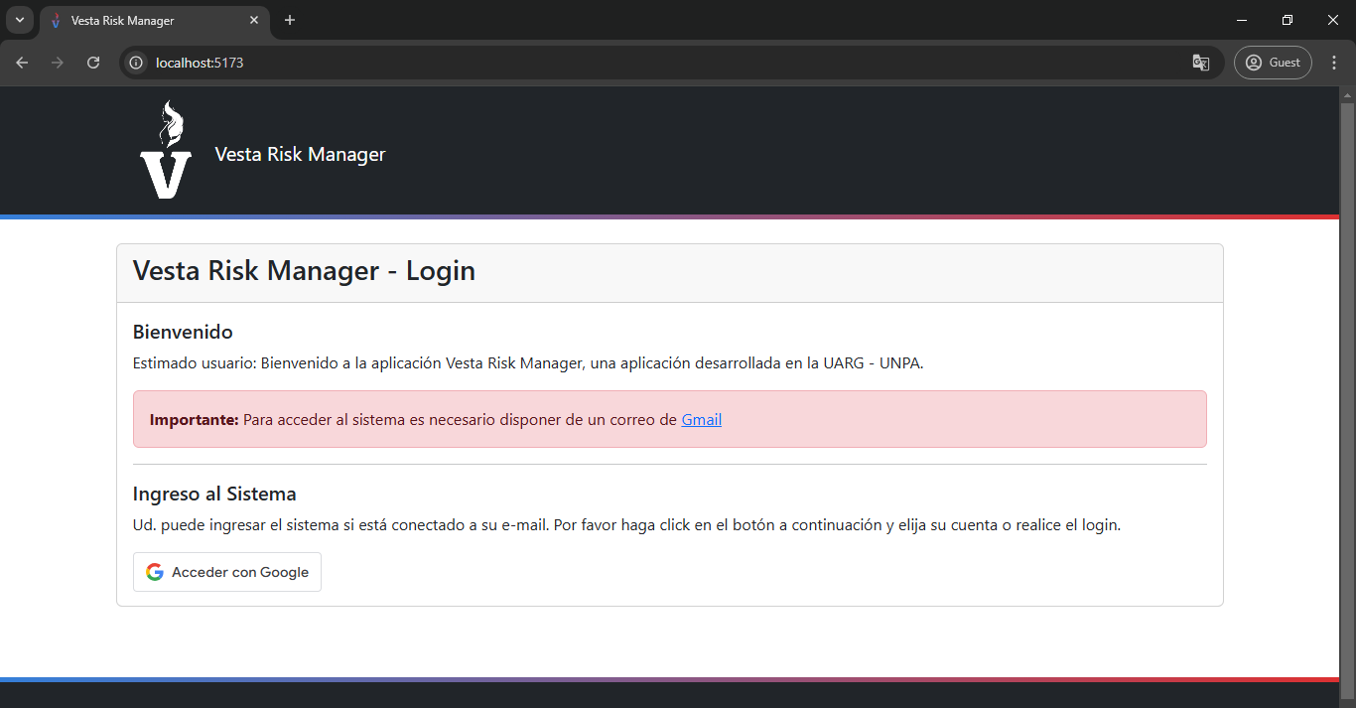

**Paso 2: Hacer Click en Acceder con Google.**



**Paso 3: Iniciar sesión con Google.**

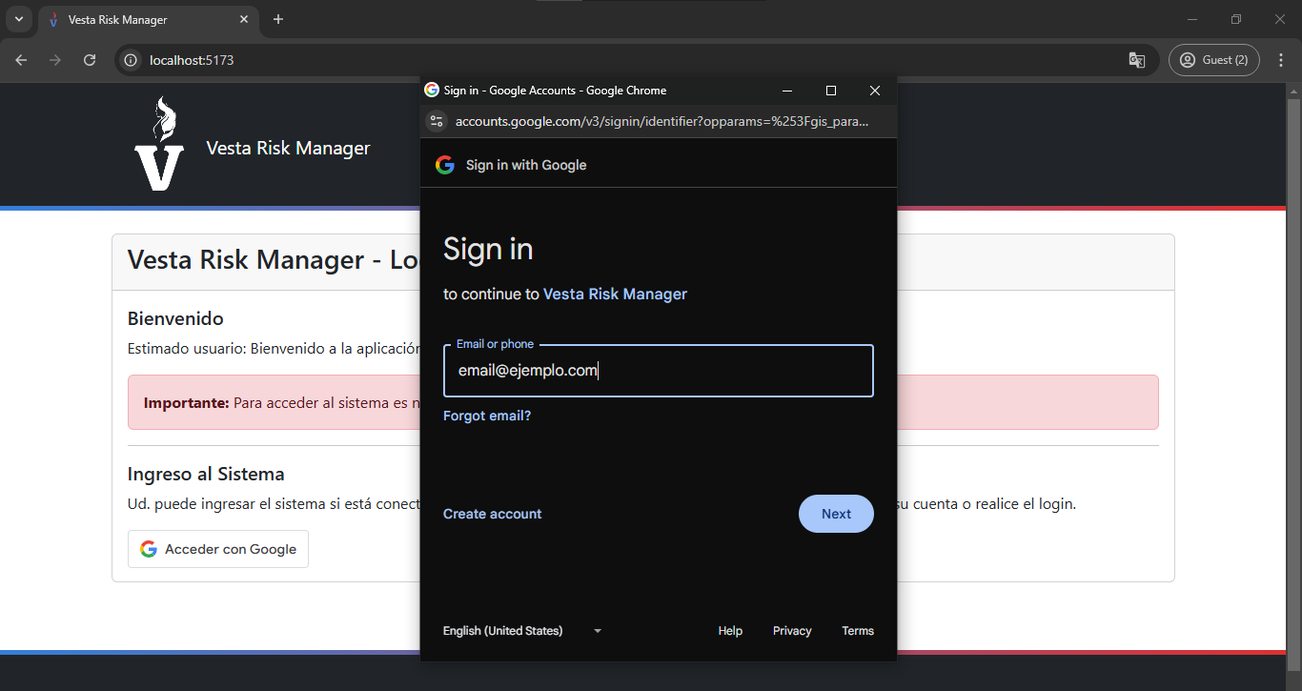

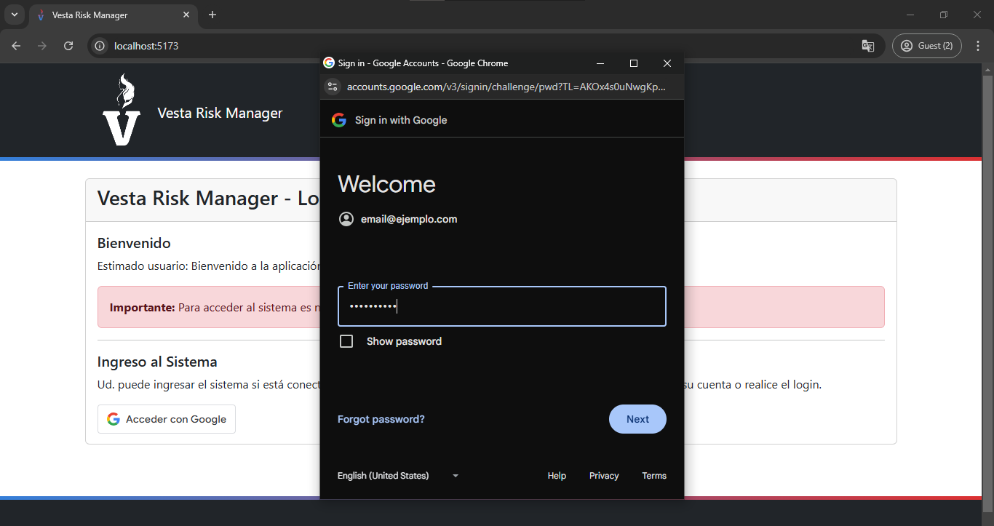

**Paso 4: Inicio de sesión exitoso.**

* Vista de Administrador.

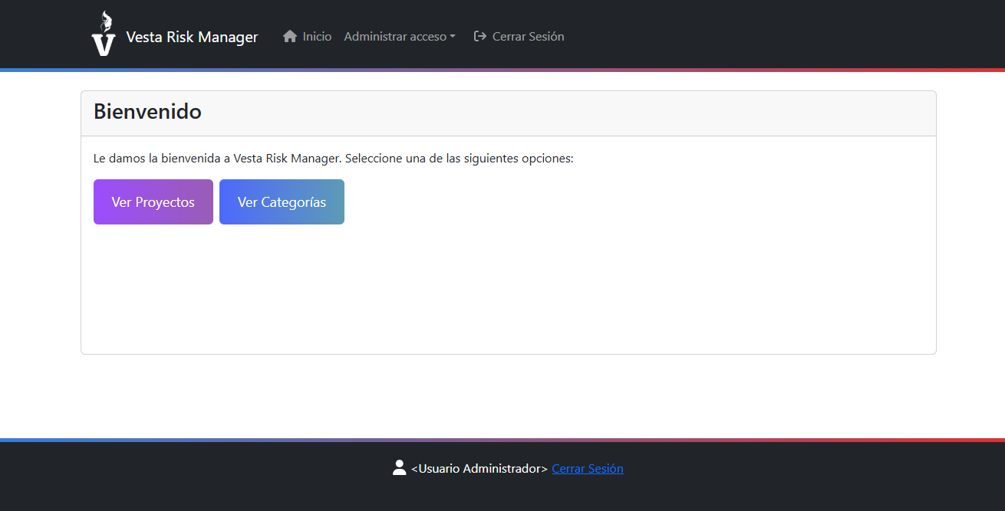

* Vista de Usuario estándar.

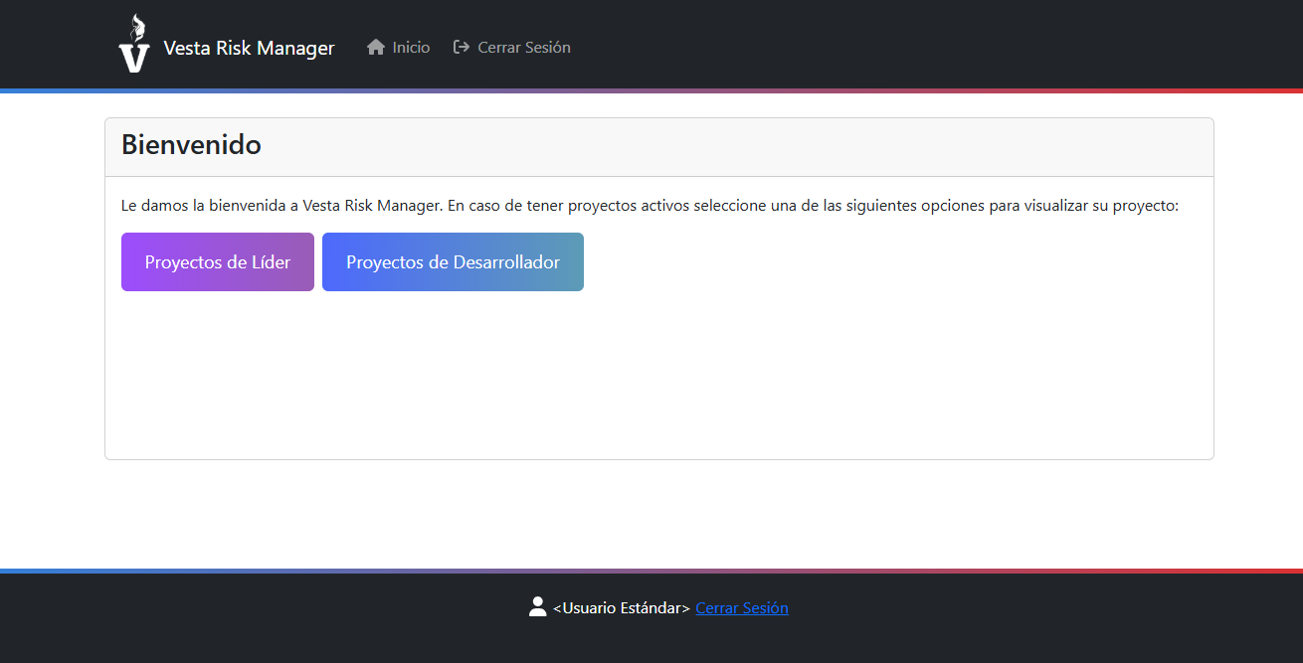

**Error al iniciar sesión: Usuario no registrado.**

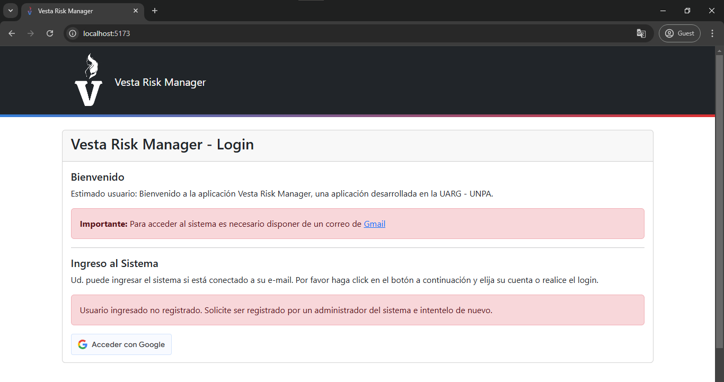

## 1.4 Metodología de gestión de riesgos

### Metodología PSI

La metodología de desarrollo PSI es un marco de trabajo basado en el Proceso Unificado para el Desarrollo de Software. Se caracteriza por estar dirigido por Casos de Uso, centrado en la arquitectura y por ser iterativo e incremental.

Es una propuesta de mejora a procesos de software pequeños y medianos, siendo principalmente enfocada a alumnos de las carreras Analista de Sistemas y Licenciatura en Sistemas, de igual manera pudiendo ser utilizado en el ámbito profesional donde se apliquen prácticas de ingeniería de software.

### Metodología Tongji

La metodología Tongji es un enfoque estructurado para la evaluación y gestión de riesgos en proyectos de software, desarrollada en la Universidad Tongji. Esta metodología combina técnicas cualitativas y cuantitativas para identificar, analizar y responder a los riesgos a lo largo del ciclo de vida del proyecto.

Esta metodología funciona en varias etapas: Primero, se identifican los posibles riesgos que podrían afectar el proyecto, ya sea a nivel técnico, organizativo o de gestión. Luego, cada riesgo se analiza evaluando su probabilidad de ocurrencia y su impacto potencial. Con esa información, se establece una prioridad para enfocar los esfuerzos en los riesgos más críticos. A continuación, se definen estrategias para prevenir, mitigar o responder a esos riesgos en caso de que ocurran. Finalmente, se realiza un seguimiento constante durante todo el ciclo del proyecto para actualizar la información de riesgos y ajustar las acciones cuando sea necesario.

* La **probabilidad** indica cuán probable es que ocurra el riesgo (1 = muy poco probable, 10 = muy probable).
* El **impacto** representa qué tan grave sería si el riesgo ocurriera (1 = impacto mínimo, 10 = impacto crítico).

Una vez asignados estos valores, se calcula el nivel de riesgo multiplicando ambos:

* **Nivel de riesgo = Probabilidad × Impacto**

En base al nivel de riesgo obtenido, se toma una decisión correspondiente: puede ignorarse si el nivel de riesgo es menor a 9; revisarse si el nivel de riesgo está entre 9 y 36; evaluarse para tomar una decisión si el nivel de riesgo está entre 36 y 64; o resolverse de forma inmediata si el nivel de riesgo es mayor a 64.

### Enfoque híbrido adoptado

Con el fin de facilitar el uso e implementación del sistema, se optó por adoptar un enfoque híbrido entre la metodología PSI y la metodología Tongji. Este enfoque utiliza las categorías del PSI, mide el impacto y probabilidad, y prioriza los riesgos de acuerdo a la metodología Tongji.

Esto se puede apreciar con mayor claridad en las actividades realizadas. Durante la identificación de riesgos, se propuso una notación específica que facilita la identificación de riesgos, y determinar impacto y probabilidad. La notación sigue la estructura: “Dada/s <una o más causas>, podría ocurrir <el riesgo>, lo que conduciría a <uno o más efectos>”. A su vez, cada riesgo tiene asociado un identificador único lo que permite realizar una trazabilidad correcta durante el desarrollo del proyecto.

En el análisis, todos los riesgos pueden ser analizados, a diferencia de la metodología PSI, que realiza una preevaluación. Esto se realiza con la metodología Tongji, la cual resulta más intuitiva al proporcionar una escala del 1 al 10 para medir el impacto y la probabilidad de ocurrencia.

Durante la planificación, los riesgos con mayor factor de riesgo (calculado como el producto entre impacto y probabilidad) se les debe realizar los siguientes tipos de planes: “Minimización”, “Mitigación” y “Contingencia”. Cada plan tiene asociada una lista de tareas que deben ser puestas en la planificación del proyecto.

Finalmente, en el monitoreo, al inicio de cada iteración se deben realizar las actividades mencionadas anteriormente junto con la identificación de incidencias, esta actividad considera los riesgos de la iteración anterior para analizar las consecuencias de los riesgos ocurridos y qué posibles medidas se podrían haberse tomado.

## 1.5 Guía de estados de los riesgos (Escudos)

Con el objetivo de facilitar la evaluación de riesgos y reducir el esfuerzo asociado a la toma de decisiones, Vesta Risk Manager asigna un estado visual a cada riesgo evaluado. Estos estados se representan mediante íconos en forma de escudo, visibles en la lista de riesgos del proyecto.

Cada escudo indica la acción sugerida para ese riesgo. A continuación, se detallan los posibles estados:

* **Evaluar (Escudo amarillo ):**

Un riesgo tendrá este estado en dos situaciones: (1) Cuando el riesgo acaba de ser identificado y (2) cuando el proyecto avanza a la siguiente iteración.   
Este estado informa sobre los riesgos que necesitan ser evaluados durante la iteración actual (ver Evaluar riesgos), y se representa con un escudo amarillo.

1. Al añadir un nuevo riesgo, este será marcado automáticamente con el estado “Evaluar”.

2. Al cambiar la iteración del proyecto, todos los riesgos serán marcados con el estado “Evaluar”.

Luego de que se realice una evaluación, el estado del riesgo puede cambiar a “Ignorar”, “Reevaluar”, “Planificar” o “Crítico”, dependiendo del factor de riesgo resultado de la evaluación realizada.

* **Ignorar (Escudo gris )**

Un riesgo tendrá este estado cuando haya sido evaluado con un factor de riesgo inferior a 9 (no incluido). Este indica que el riesgo no supone una amenaza para el proyecto, por lo que se recomienda no tomar ninguna acción frente a este, y se representa con un escudo gris.

* **Reevaluar (Escudo azul )**

Un riesgo tendrá este estado cuando haya sido evaluado con un factor de riesgo mayor o igual a 9 y menor a 36 (no incluido). Este indica que el riesgo no necesita una toma de acción inmediata, pero debe seguir siendo evaluado en las siguientes iteraciones, y se representa con un escudo azul. En cada nueva iteración, el estado de estos riesgos cambiara a “Evaluar”.

* **Planificar (Escudo rojo )**

Un riesgo tendrá este estado cuando haya sido evaluado con un factor de riesgo mayor o igual a 36 y menor a 64 (no incluido). Este indica que el riesgo requiere de un plan de acción, y se representa con un escudo rojo. Al realizar al menos un plan de acción contra estos riesgos, su estado pasara a “Planificado”.

* **Crítico (Escudo rojo oscuro )**

Un riesgo tendrá este estado cuando haya sido evaluado con un factor de riesgo mayor o igual a 64. Este indica que el riesgo representa una amenaza crítica para el proyecto, y se representa con un escudo rojo oscuro.

Al realizar al menos un plan de contingencia y un plan de mitigación o minimización contra estos riesgos, su estado pasara a “Planificado”.

* **Planificado (Escudo verde )**

Un riesgo tendrá este estado si posteriormente se encontraba en estado “Planificar” o “Crítico”, y se hayan realizado al menos un plan de contingencia y otro de minimización o mitigación durante la iteración actual (ver Planificar riesgos). Este indica que se han planificado acciones ante este riesgo, y se representa con un escudo verde.

En cada nueva iteración, el estado de estos riesgos cambiara a “Evaluar”.

**Consideraciones**: El sistema impedirá que se planifiquen riesgos aun no evaluados, pero no restringirá otras acciones en base a los estados de los riesgos. Por ejemplo, es posible evaluar y planificar riesgos con los estados de “Ignorar”, y no es obligatorio actuar sobre riesgos con los estados de “Evaluar”, “Planificar” o “Crítico” (Aunque no hacerlo es desaconsejable).

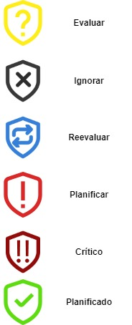

**Figura 1 – Estados de los riesgos**

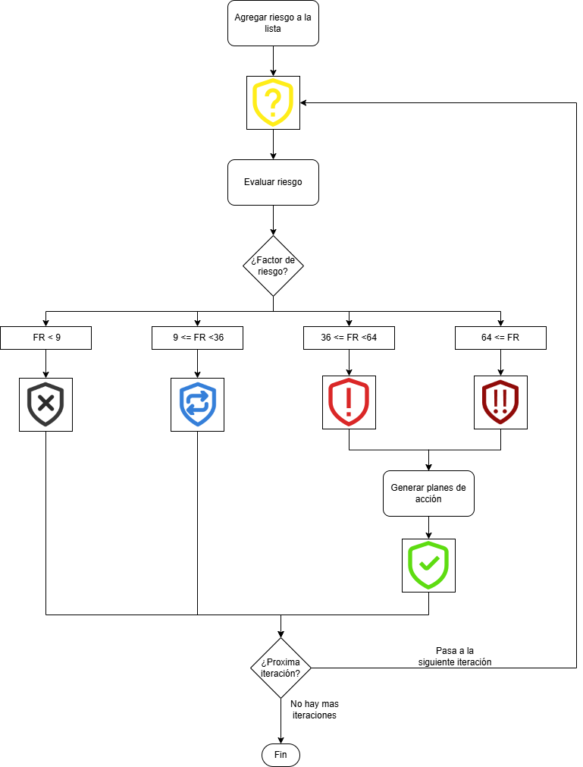

**Figura 2 – Diagrama de flujo de los estados de un riesgo**

1. Funcionalidades del Sistema

## 2.1 Administrador del sistema

Como se mencionó anteriormente, el Administrador del sistema es el encargado de gestionar los usuarios del sistema, los permisos, y los proyectos. A continuación, se explican las distintas funcionalidades a las que puede acceder.

### Administrar acceso al sistema

La funcionalidad de “Administrar usuarios” es accedida desde la barra de menú (Administrar acceso > Usuarios) al ingresar al Vesta Risk Manager como Administrador del sistema.

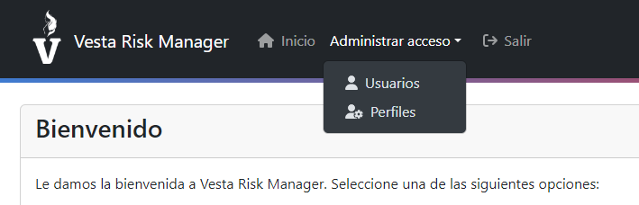

Al ingresar a esta sección, se mostrará una lista con los usuarios registrados, y se podrá agregar usuarios (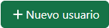), ver el detalle de un usuario (), modificar un usuario () o eliminar un usuario ().

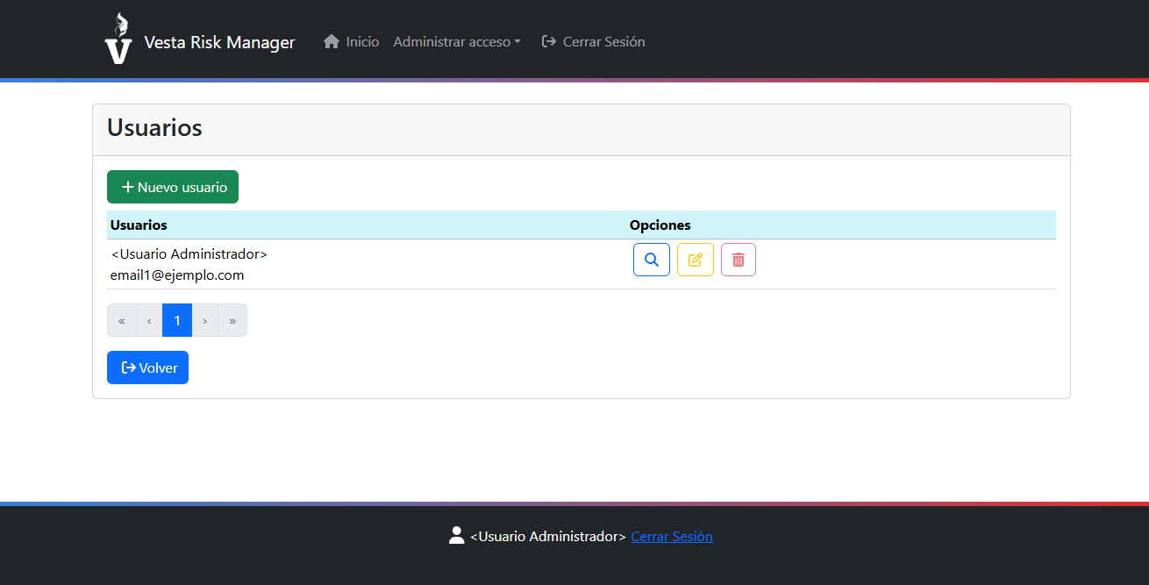

Al hacer click en el botón nuevo usuario, se mostrará un formulario en el que se deberán rellenar los campos con el nombre del nuevo usuario, su email y su perfil de usuario.   
El nombre y correo de cada usuario debe ser único, el correo debe ser una dirección de correo válida, y se podrá seleccionar el perfil de usuario (ver Perfiles de usuario), el cual determinará las acciones que el usuario podrá realizar dentro del sistema. Al hacer click en “Confirmar”, se redirigirá al usuario nuevamente a la lista de usuarios, y se mostrará un mensaje indicando que el usuario ha sido registrado.

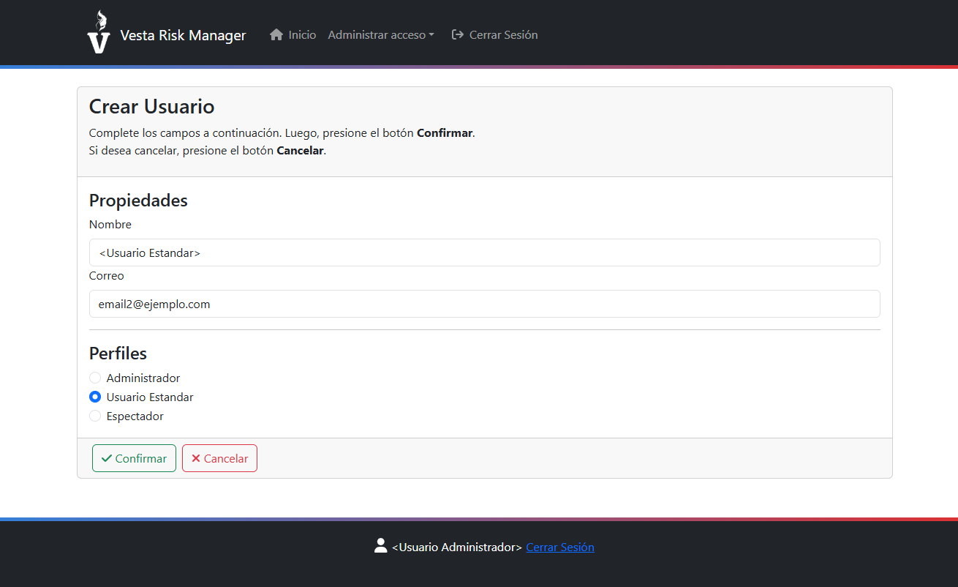

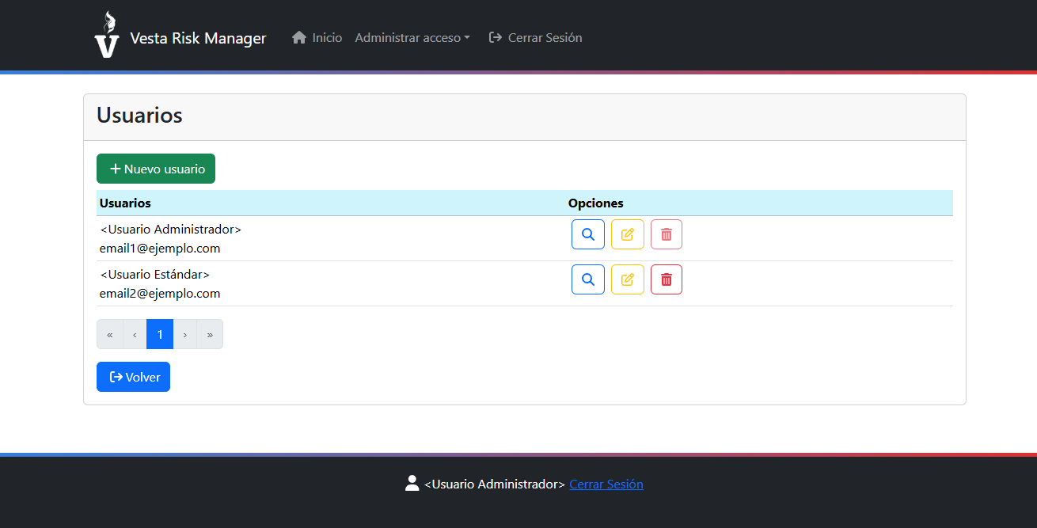

Al hacer click en el botón para ver el detalle de un usuario (), se mostrará una página con los datos del usuario seleccionado.

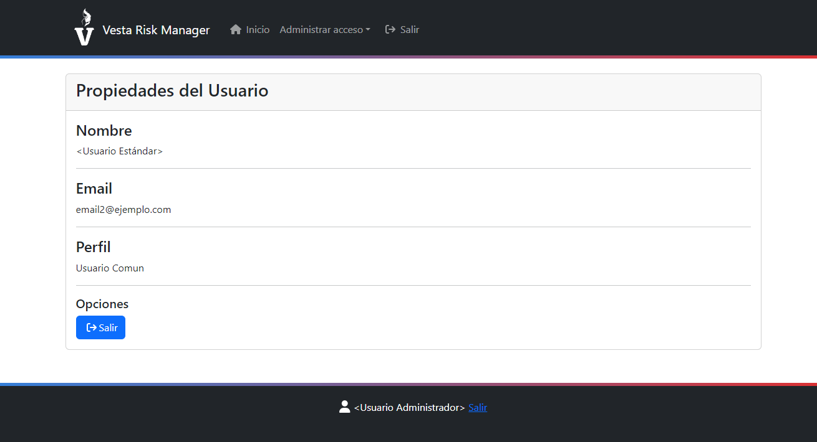

Al hacer click en el botón para editar un usuario (), se mostrará un formulario similar al de Crear Usuario, con los datos del usuario que se desea editar. Al rellenar este formulario, se deben cumplir las mismas condiciones necesarias para registrar un usuario (nombre y correo únicos, dirección de correo valida).

**Nota: Un Administrador del sistema no puede modificar su perfil de usuario ni su email.**

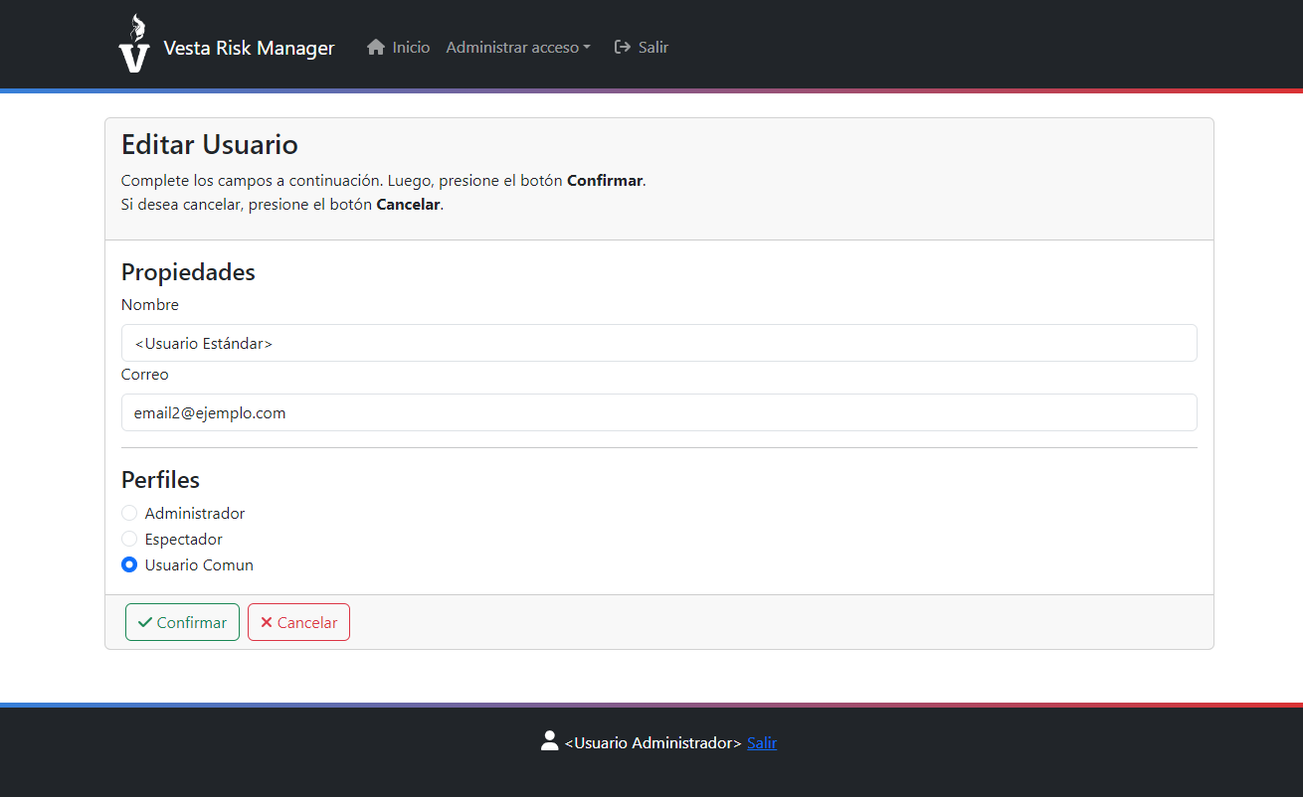

Finalmente, al hacer click en el botón para eliminar un usuario (), se solicitará confirmación antes de eliminar. Si se confirma la eliminación, el usuario eliminado ya no podrá acceder al sistema.

**Nota: Un Administrador del sistema no puede eliminarse a sí mismo.**

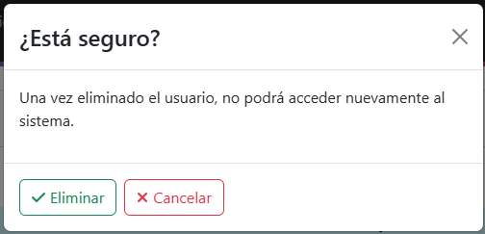

### Administrar proyectos

Al ingresar al sistema, en la pantalla de inicio, el Administrador del sistema podrá seleccionar “Ver Proyectos” o “Ver Categorías”.

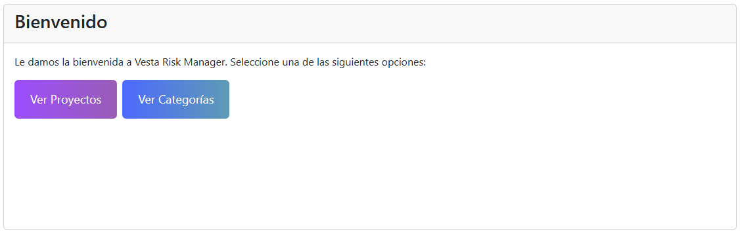

Al seleccionar “Ver Proyectos”, se mostrará una lista con los proyectos creados. En esta página se puede crear nuevos proyectos (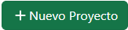), ver el detalle de un proyecto (), editar un proyecto (). Con el botón “Estado del proyecto” (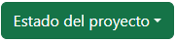) se puede seleccionar los proyectos que se desean visualizar según su estado.

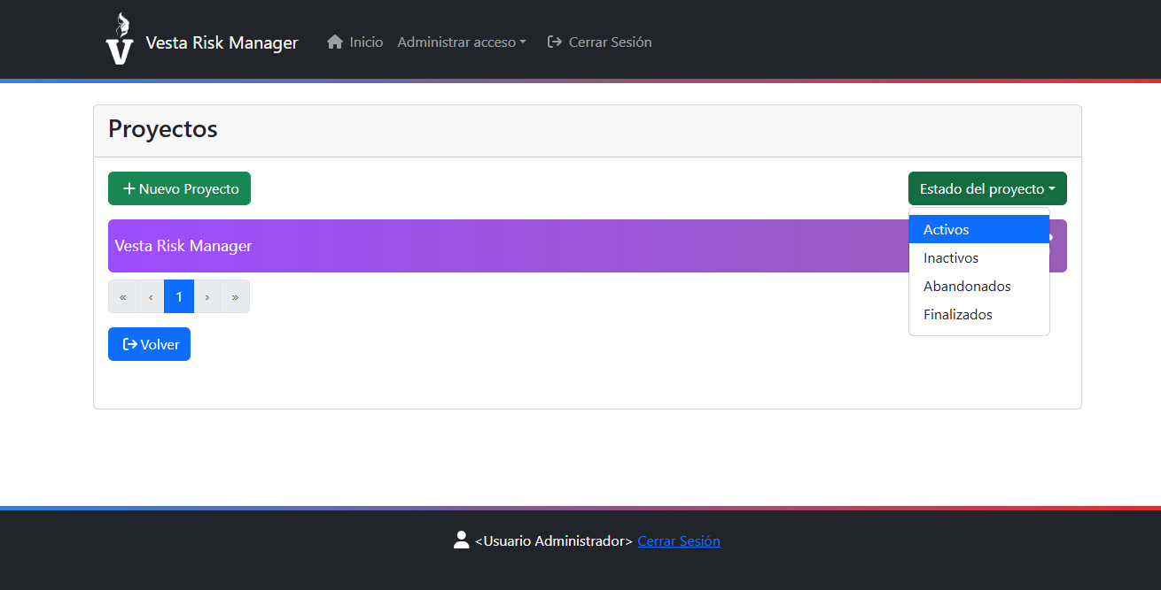

Al seleccionar “Nuevo Proyecto”, se mostrará un formulario en el que se deberán rellenar los campos con el nombre del proyecto y una descripción, y se deberán seleccionar los participantes y las iteraciones del proyecto. El nombre del proyecto debe ser único.

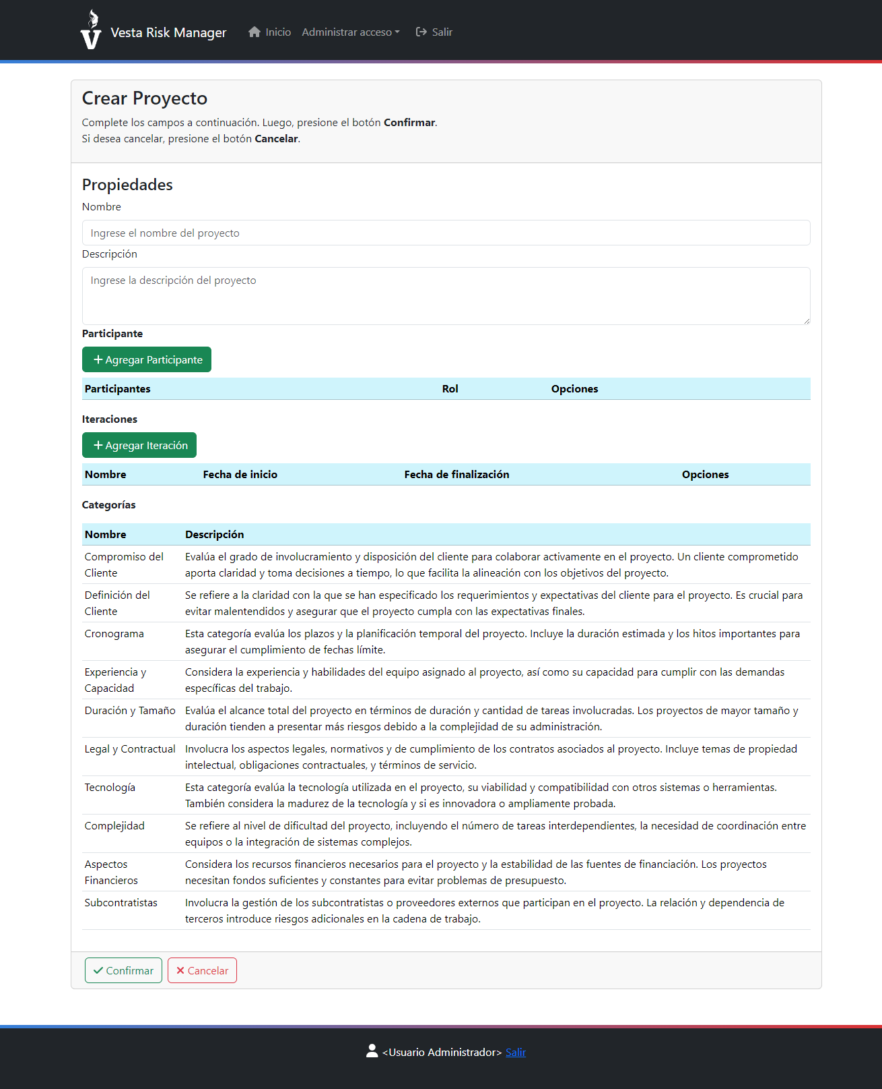

Al agregar un participante, se debe seleccionar el rol que tendrá dentro del proyecto (Líder de proyecto o Desarrollador). El rol determina las acciones que puede realizar el usuario dentro de un proyecto en particular, y este puede tener distintos roles en diferentes proyectos. El Desarrollador de un proyecto puede agregar riesgos, evaluaciones y planes, pero no puede eliminarlos o editarlos. El Líder de proyecto puede acceder a todas las funciones dentro de un proyecto, incluyendo la eliminación y edición bajo ciertas condiciones.

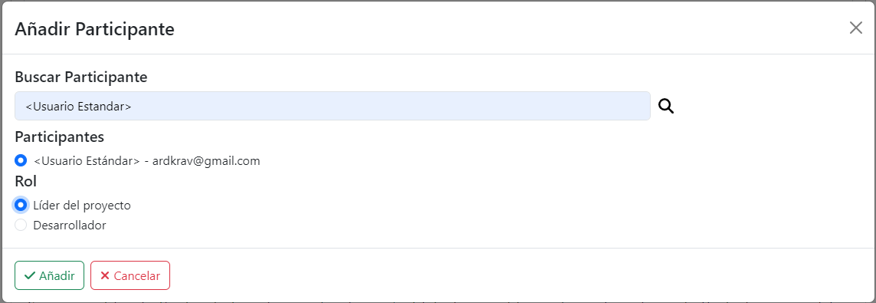

Al añadir una iteración, se debe ingresar el nombre de la iteración, su fecha de inicio y de finalización. El nombre de la iteración debe ser único para un mismo proyecto, la fecha de inicio no puede ser posterior a la de finalización, y las iteraciones no pueden tener fechas superpuestas.  
Los participantes no podrán realizar acciones dentro de un proyecto si este no posee una iteración activa, aunque sí podrán visualizarlo.

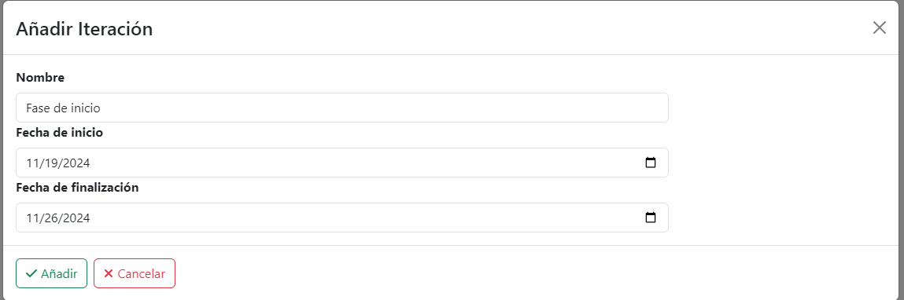

Al hacer click en el botón para ver el detalle de un proyecto (), se mostrará una página con los datos del proyecto seleccionado.

En esta página, el Administrador podrá seleccionar supervisar proyecto (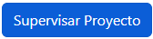) para ver la gestión del proyecto en modo espectador. Se tendrá acceso a las mismas vistas que el Líder de proyecto (Ver Usuario estándar), pero no podrá realizar acciones. Se aborda en mayor detalle esta funcionalidad en la sección de Usuario espectador.

También podrá modificar el estado del proyecto con el botón establecer estado (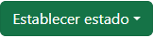), pudiendo seleccionar los estados “Activo”, “Inactivo”, “Abandonado” o “Finalizado”.

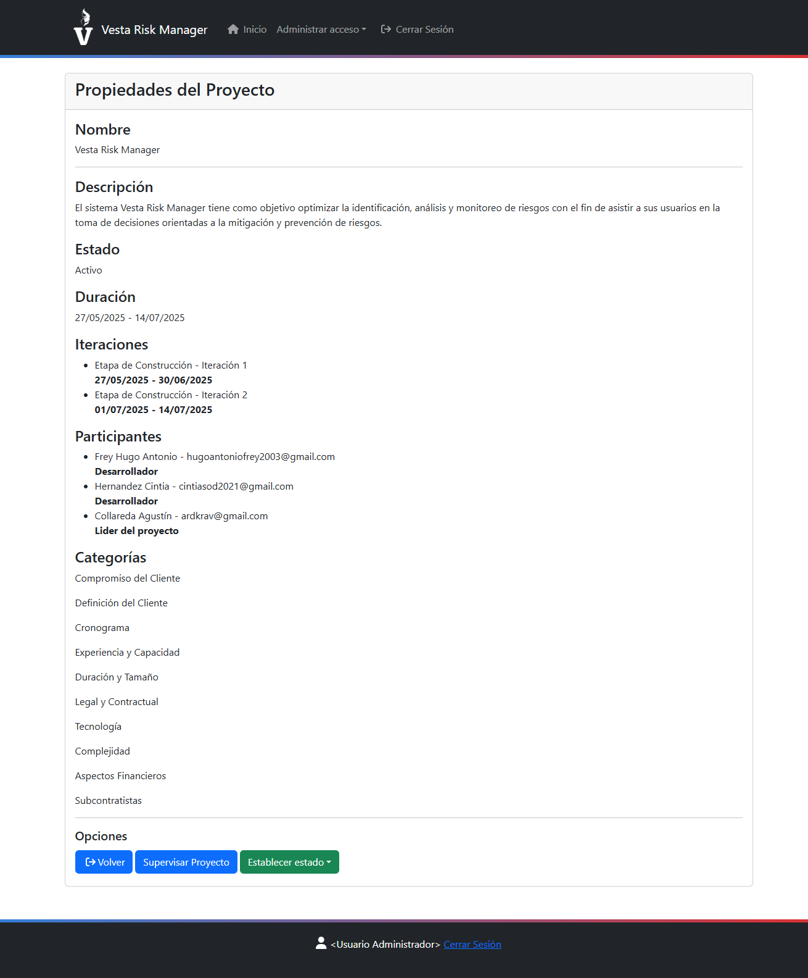

Al hacer click en el botón para editar un proyecto (), se mostrará un formulario similar al de Crear Proyecto, con los datos del proyecto que se desea editar. Al editar un proyecto, se deben cumplir las mismas condiciones necesarias para crear un proyecto (Nombre del proyecto único, iteraciones sin fechas superpuestas, etc).

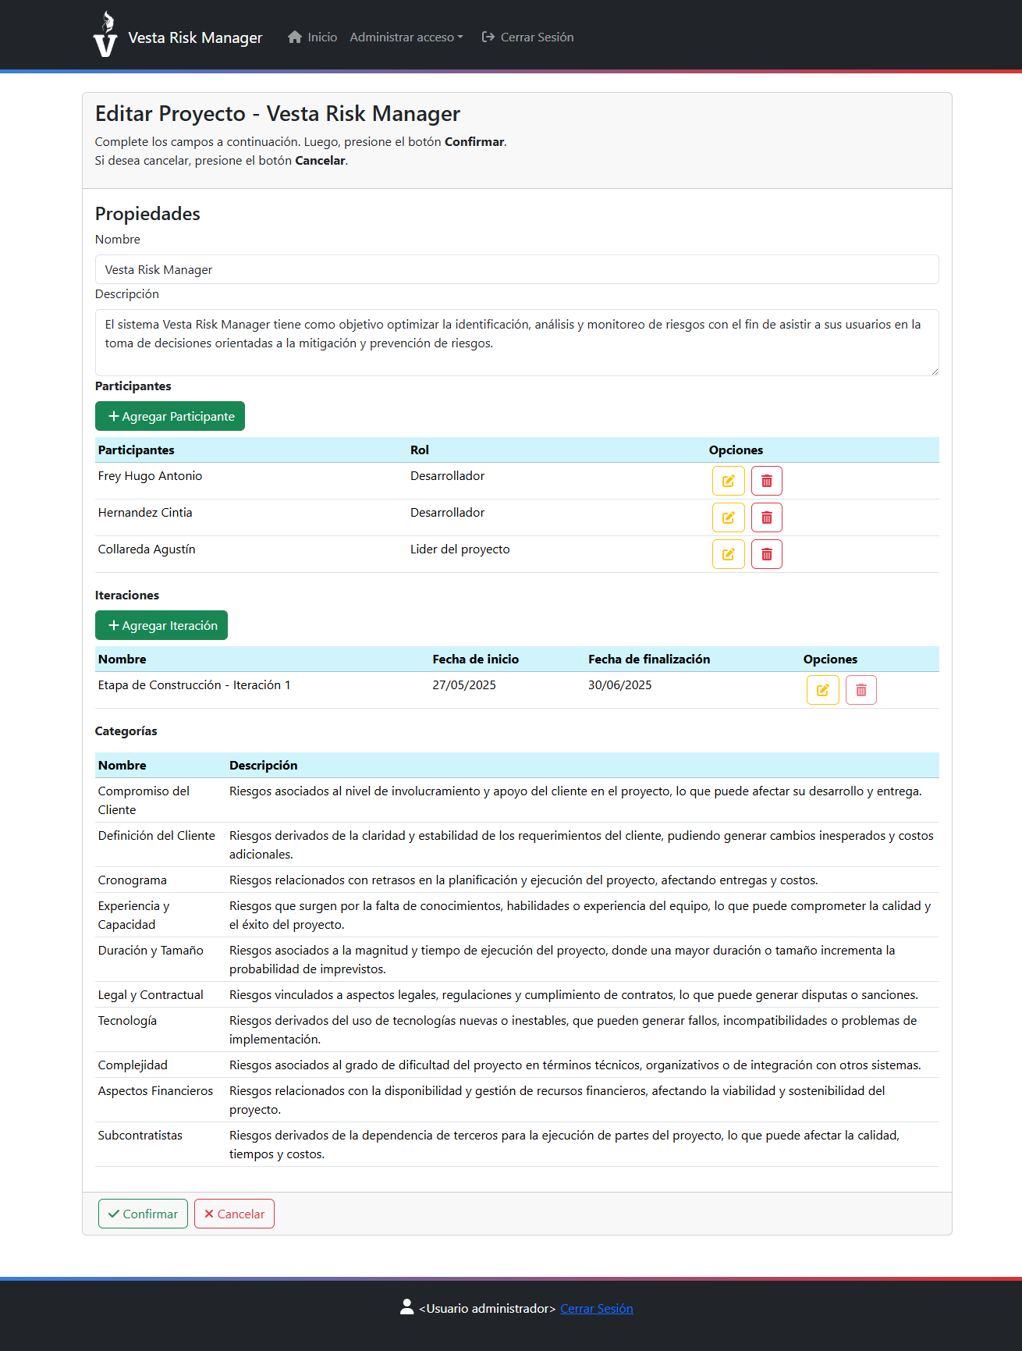

### Administrar categorías de riesgos

Al ingresar al sistema, en la pantalla de inicio, el Administrador del sistema podrá seleccionar “Ver Proyectos” o “Ver Categorías”.



Al seleccionar “Ver Categorías”, se mostrará una lista de las categorías de riesgos utilizada (por defecto las de la metodología PSI).

En esta página se puede crear nuevas categorías (), ver el detalle de una categoría (), editar una categoría () o eliminar una categoría ().

**Nota: Cualquier cambio realizado sobre la lista de categorías, ya sea añadir, editar o eliminar, no se verá reflejado en los proyectos existentes, sino que estos sólo se aplicaran en los proyectos que se creen con posterioridad.**

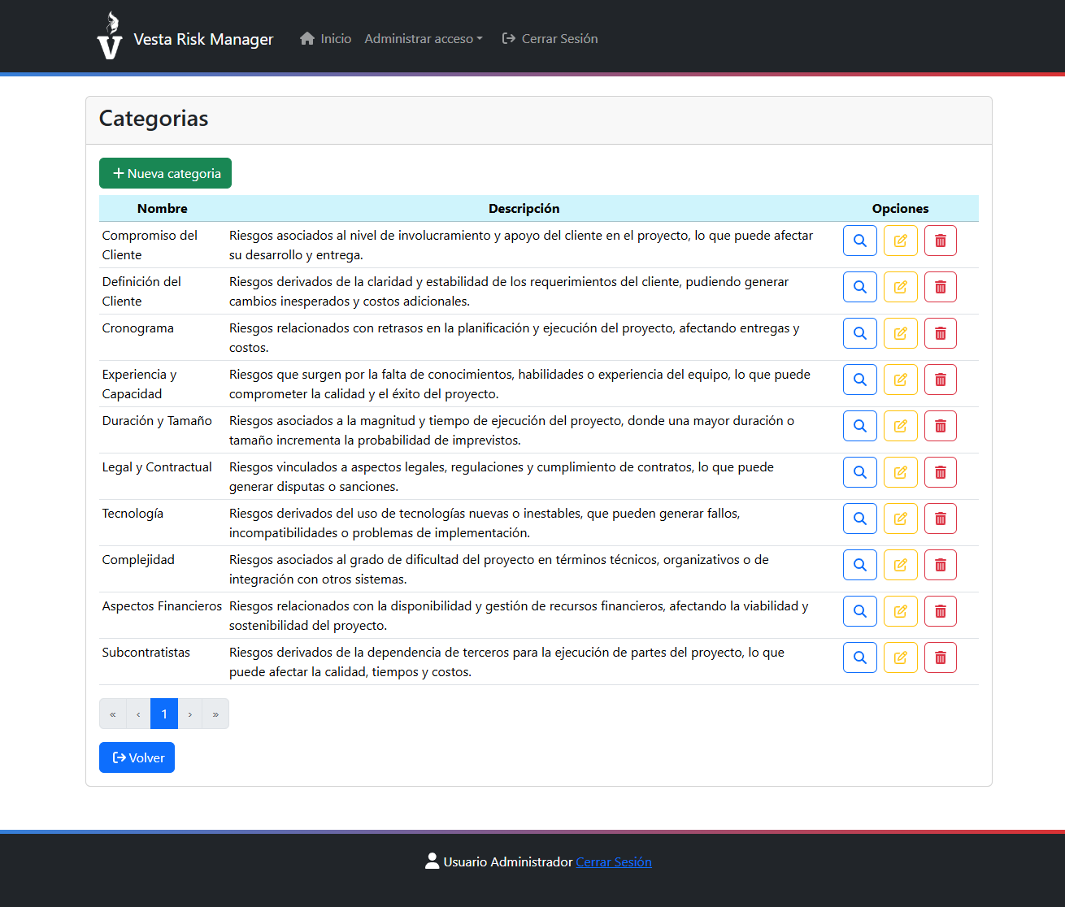

Al hacer click en el botón nueva categoría, se mostrará un formulario en el que se deberán rellenar los campos con el nombre de la categoría y su descripción, su email y su perfil de usuario.   
El nombre de cada categoría debe ser único. Al hacer click en “Confirmar”, se redirigirá al usuario nuevamente a la lista de categorías, y se mostrará un mensaje indicando que el usuario ha sido registrado.

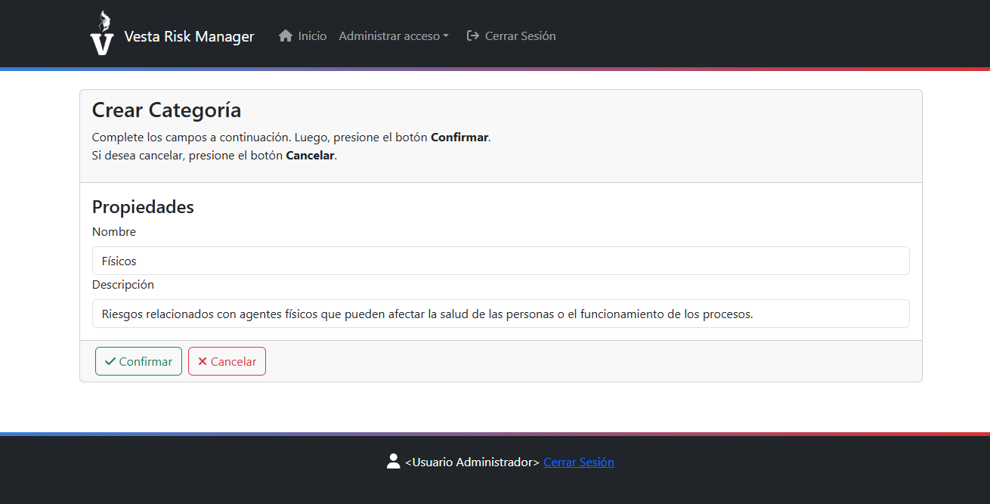

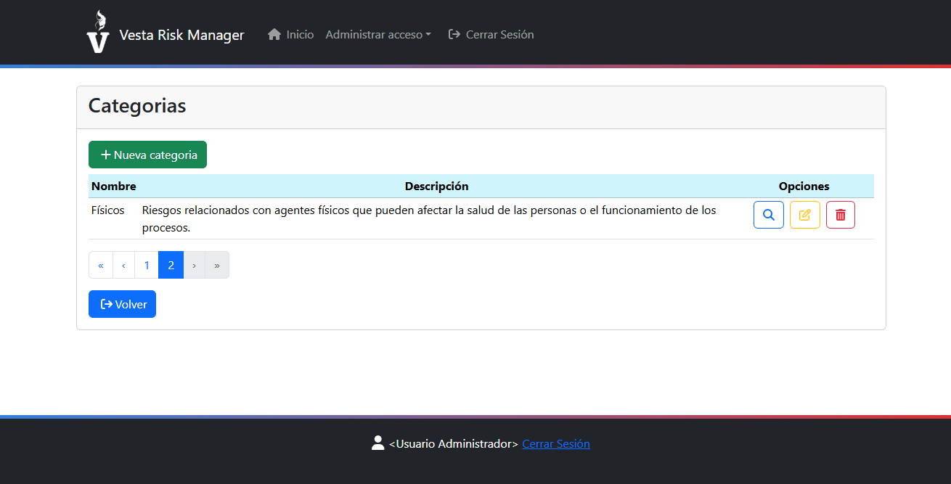

Al hacer click en el botón para ver el detalle de una categoría (), se mostrará una página con los datos de la categoría seleccionada.

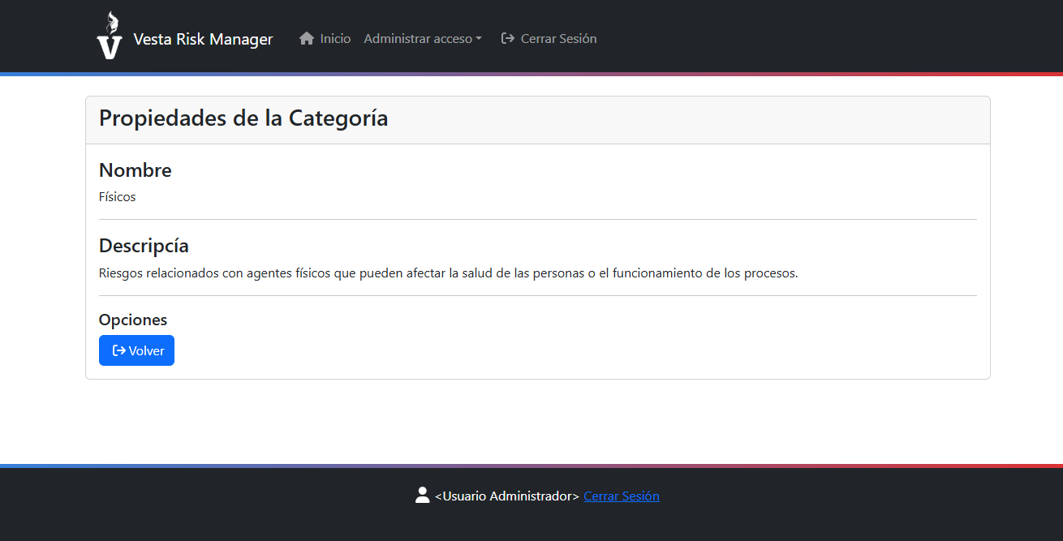

Al hacer click en el botón para editar una categoría (), se mostrará un formulario similar al de Crear Categoría, con los datos de la categoría que se desea editar. Al rellenar este formulario, se deben cumplir las mismas condiciones necesarias para crear una categoría (nombre único).

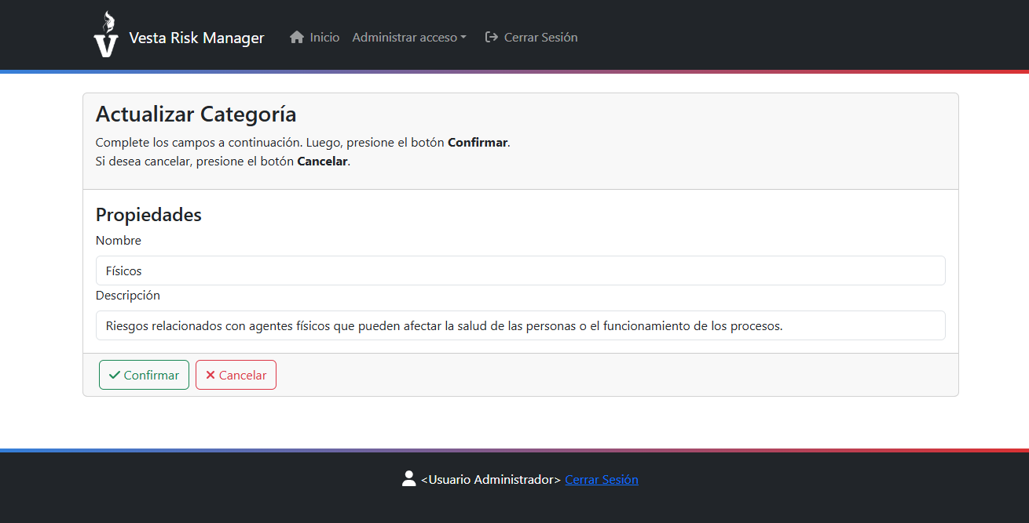

Finalmente, al hacer click en el botón para eliminar un usuario (), se solicitará confirmación antes de eliminar. Si se confirma la eliminación, la categoría eliminada ya no será asociada a nuevos proyectos, pero seguirá siendo utilizada por los proyectos que ya se encuentren utilizándola.

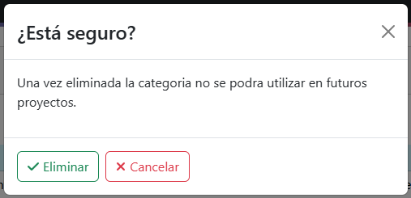

## 2.2 Usuario estándar

Al ingresar al sistema, en la pantalla de inicio, el Usuario estándar podrá seleccionar “Proyectos de Líder” o “Proyectos de desarrollador”.

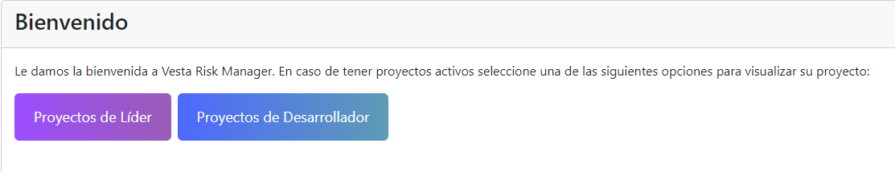

Al seleccionar “Proyectos de Líder”, se mostrará al usuario la lista de proyectos en los que participa con el rol “Líder de proyecto”. Al seleccionar “Proyectos de Desarrollador”, se mostrará al usuario la lista de proyectos en los que participa con el rol de “Desarrollador”.

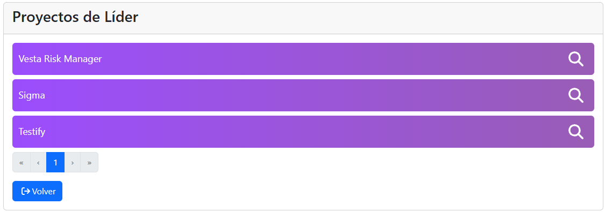

Al abrir un proyecto (), si el usuario es Líder de proyecto, se mostrará inicialmente el dashboard con estadísticas del proyecto.

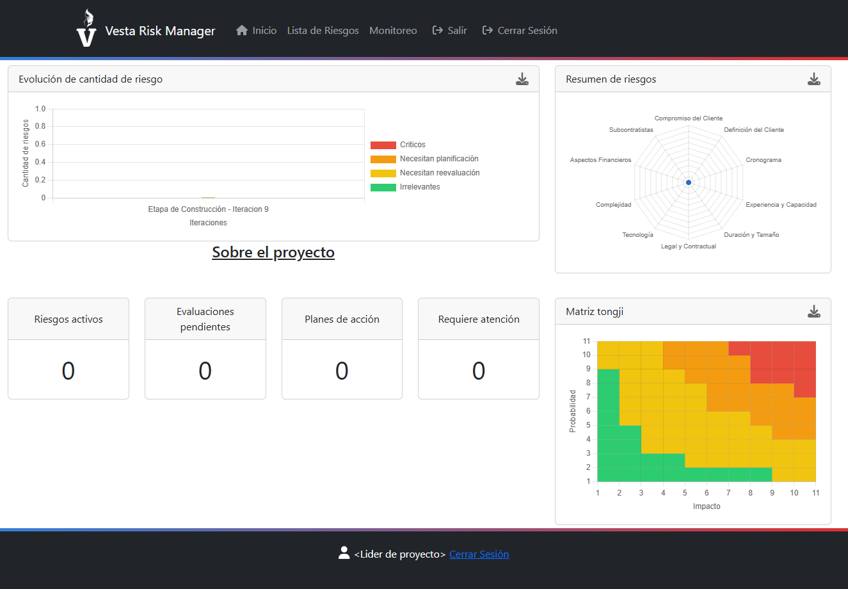

Estas estadísticas permiten obtener una visión más clara de la gestión de riesgos, tanto en la iteración actual como a lo largo de todo el proyecto. Su análisis facilita la detección de tareas pendientes y la identificación de posibles mejoras en esta actividad.

El gráfico "Resumen de riesgos" muestra las principales categorías de riesgos que están siendo gestionadas, lo cual ayuda a identificar las áreas del proyecto con mayor nivel de conflicto.

Los indicadores situados en la parte inferior izquierda de la pantalla permiten visualizar fácilmente qué tareas están en curso y cuáles permanecen pendientes.

Finalmente, la “Matriz Tongji” y el gráfico de “Evolución de riesgos” ofrecen una vista general del factor de riesgo asociado a los riesgos gestionados. En particular, la matriz Tongji refleja los riesgos abordados durante la iteración actual, mientras que el gráfico de evolución de riesgos proporciona una visión más integral de la evolución del riesgo a lo largo del tiempo. Idealmente, este último debería mostrar una tendencia a la baja en los factores de riesgo conforme avanza el proyecto, lo cual indicaría una gestión eficaz. Si esto no ocurre, puede ser señal de que las acciones planificadas para mitigar los riesgos no están siendo efectivas o no se están ejecutando, lo que debería alertar al Líder de proyecto. En ese caso, se recomienda iniciar una auditoría interna del proceso de gestión de riesgos o aplicar medidas correctivas, como la reasignación de tareas, la revisión de los planes de acción o la incorporación de nuevos controles.

Se pueden filtrar las iteraciones que se muestran en el gráfico de evolución de riesgo con el botón “Seleccionar iteración” (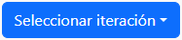), o los tipos de riesgo que se muestran seleccionando las leyendas del gráfico.

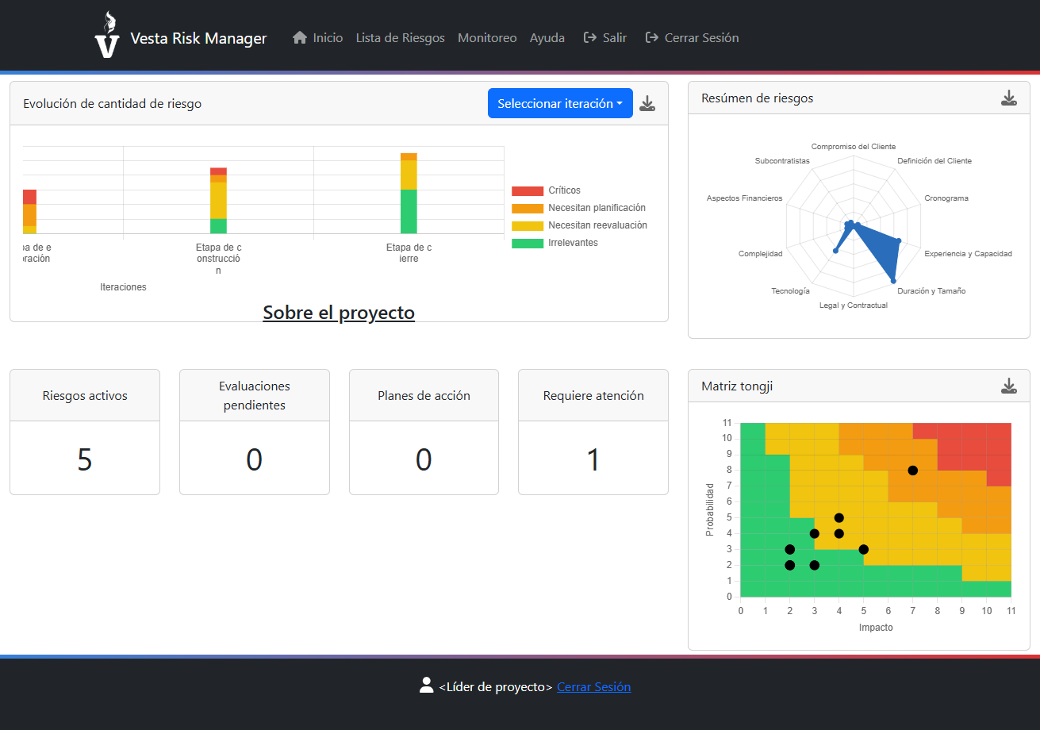

Si el usuario es Desarrollador del proyecto, se mostrará inicialmente la lista de riesgos del proyecto.

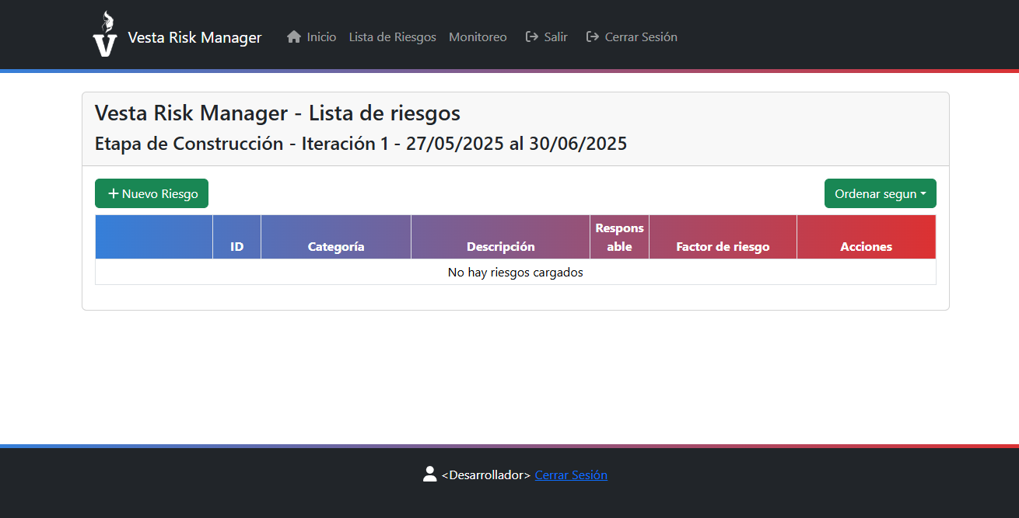

Al ingresar a un proyecto, tanto para el Desarrollador como para el Líder de proyecto se muestra en el navegador una sección de “Ayuda”. Al seleccionarla, se muestra una pantalla con información al flujo de estados de los riesgos, y un enlace al manual de usuario del sistema.

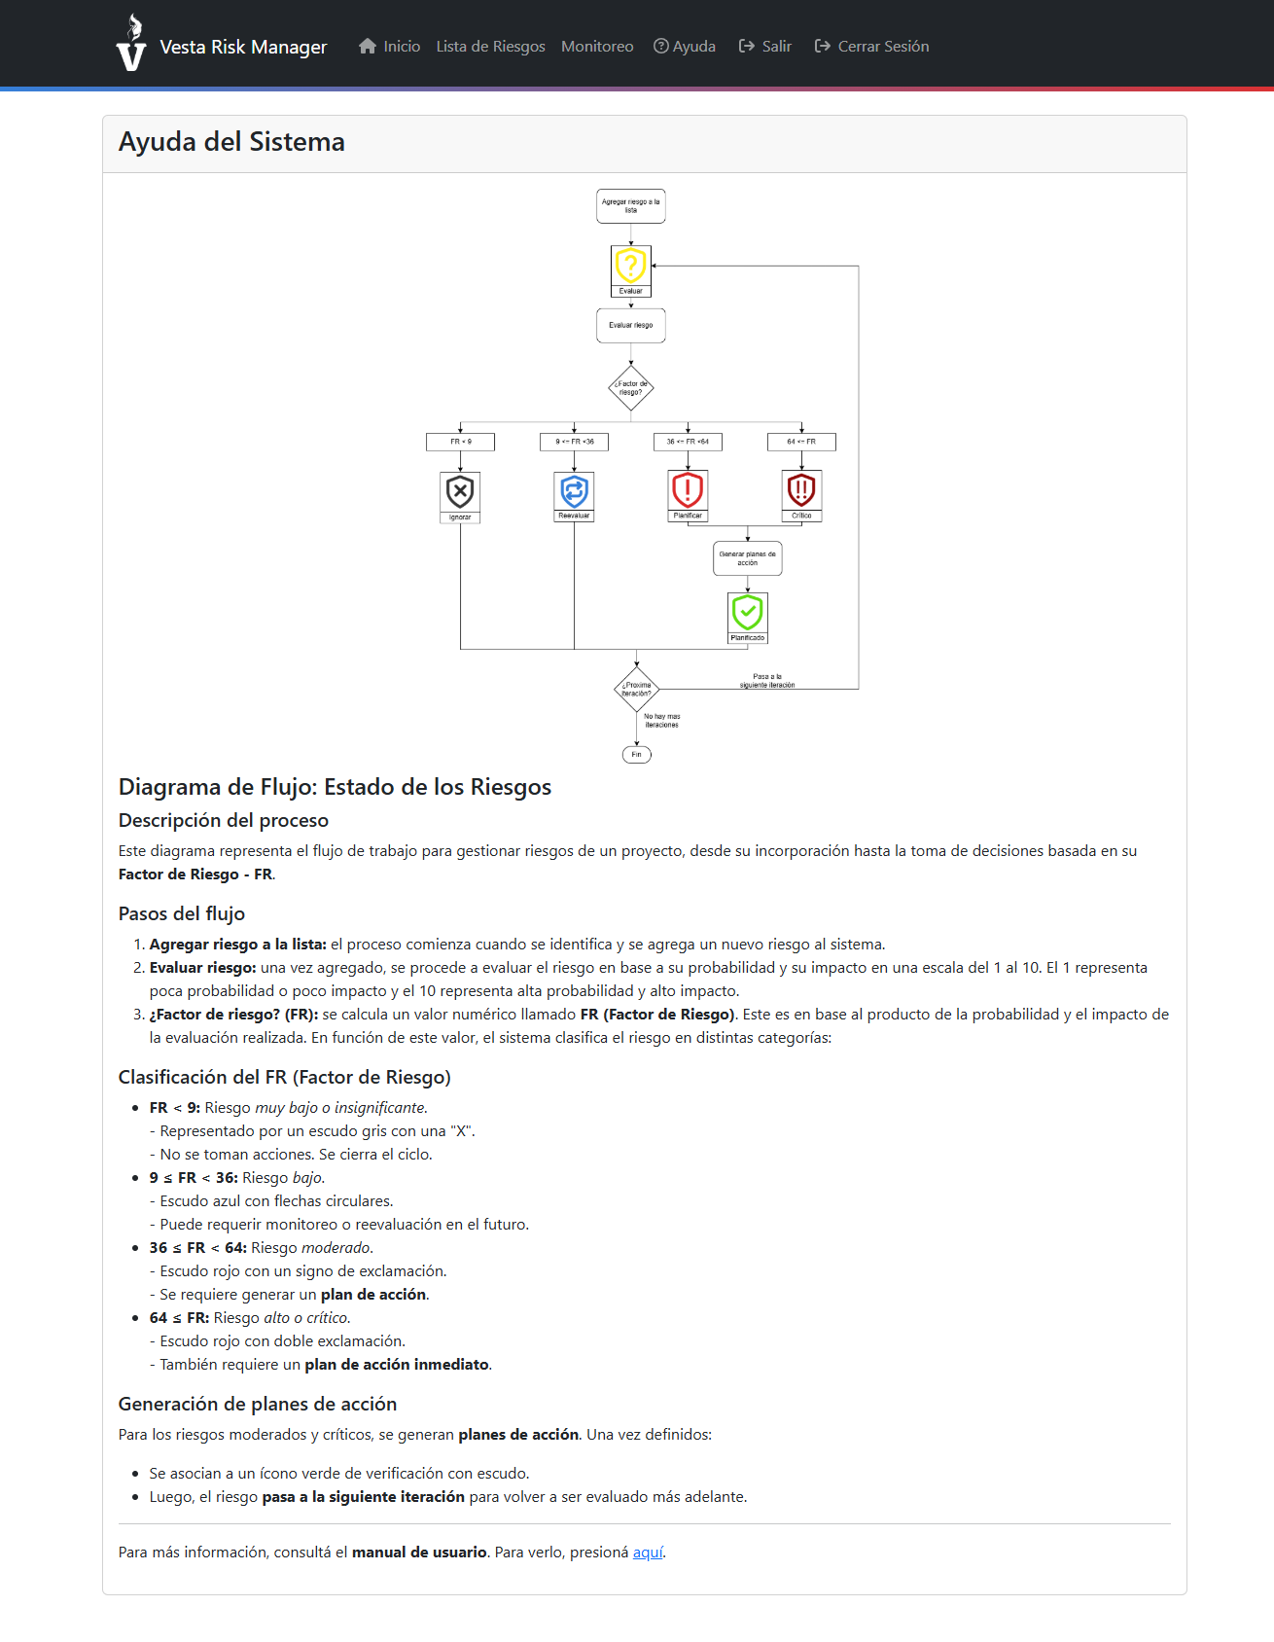

### Identificar riesgos

Al hacer click en el botón de nuevo riesgo en la lista de riesgos, se mostrará el formulario de identificación de riesgos, en el que se deberán rellenar los campos con la descripción del riesgo, la categoría y el o los responsables.

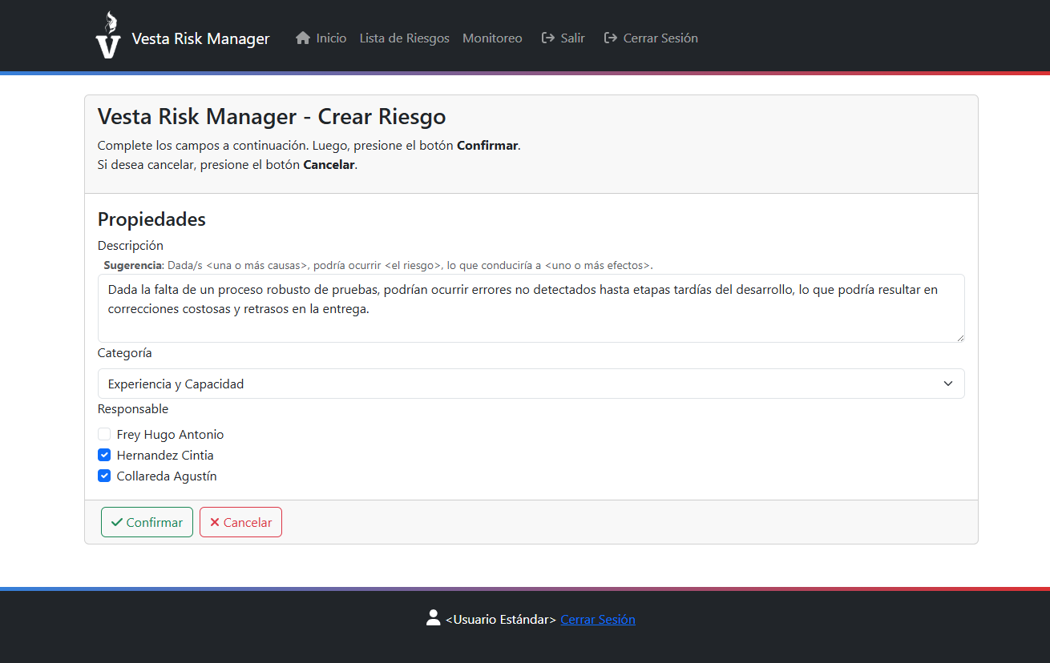

Cuando se agregue un nuevo riesgo, este no tendrá un factor de riesgo y estará en el estado “Evaluar”, representado con un escudo amarillo al lado izquierdo del riesgo (ver Guía de estados de los riesgos).

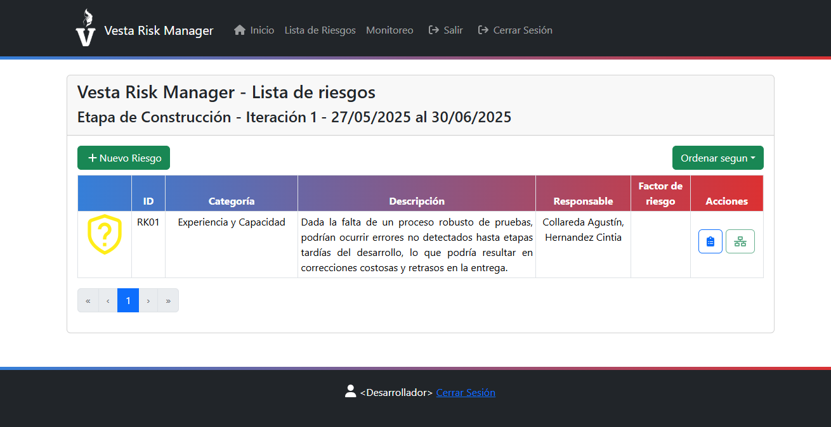

Adicionalmente, el Líder de proyectopodrá editar () o eliminar () los riesgos identificados. En el caso de que el riesgo posea evaluaciones o planes de acción (ver Evaluar riesgos y Planificar riesgos), se advertirá de esta situación y se solicitara previamente confirmación antes de realizar cualquier cambio.

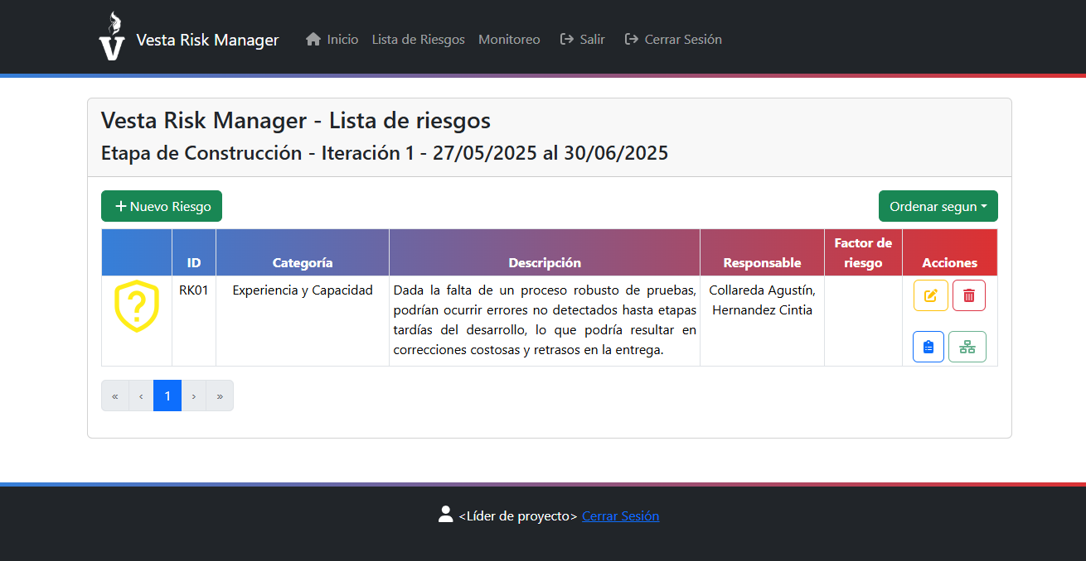

### Evaluar riesgos

Cuando un riesgo no posea una evaluación en la iteración actual, se habilitará el botón para evaluar el riesgo (). Al hacer click en este botón, o sobre el escudo del riesgo, se abrirá el formulario de evaluación de riesgos, en el que se deberá rellenar los campos con el impacto y probabilidad del riesgo, y una justificación del impacto y probabilidad seleccionados.

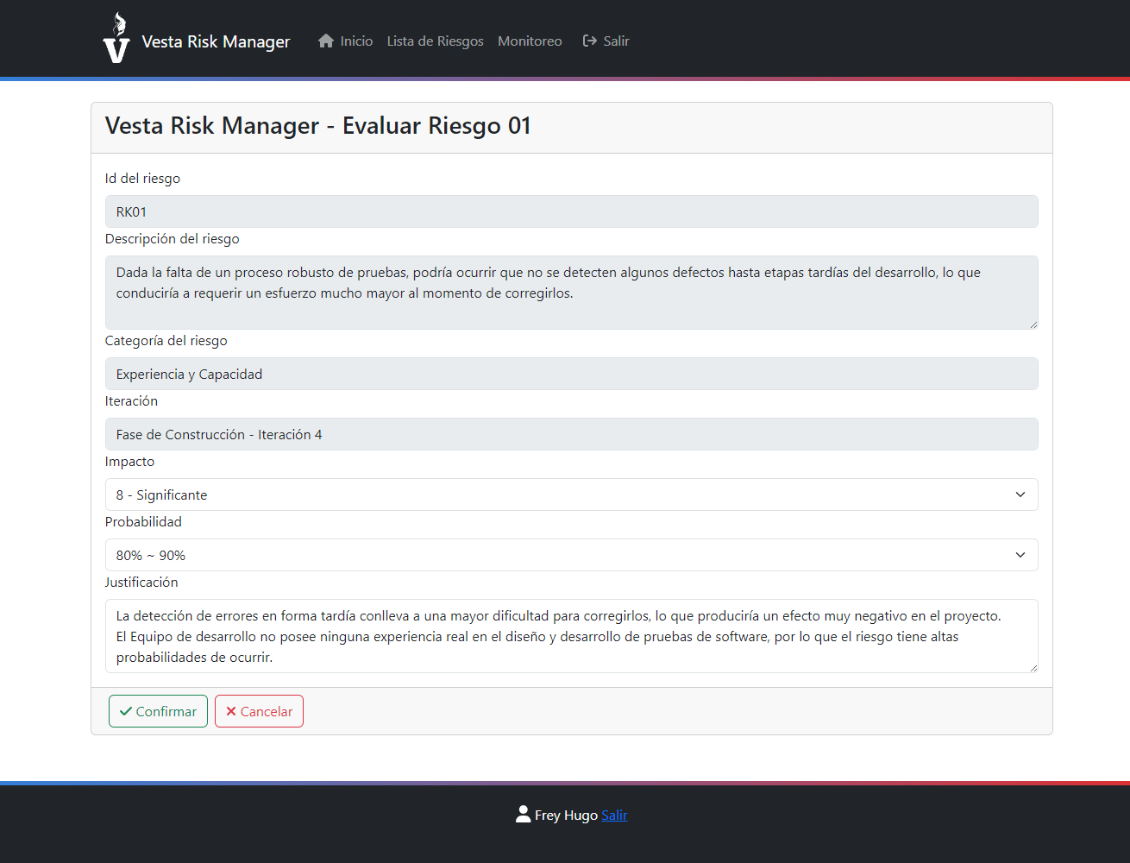

Una vez evaluado el riesgo, el sistema calculará el factor de riesgo del riesgo evaluado, le asignará un nuevo estado dependiendo del factor de riesgo calculado y deshabilitará la opción para evaluar el riesgo durante la iteración actual.

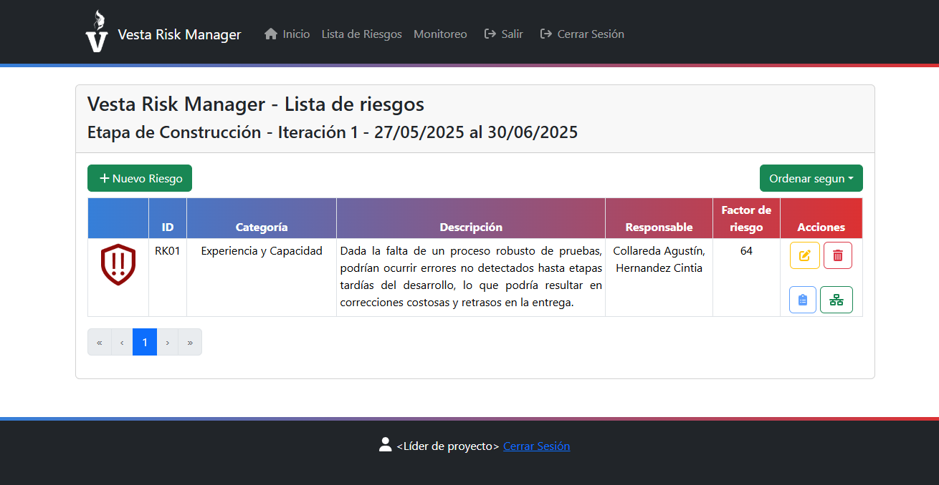

Adicionalmente, en la sección de Monitoreo > Evaluaciones actuales, el Líder de proyectopodrá editar evaluaciones de la iteración actual, en el caso de que estas se hayan realizado incorrectamente.

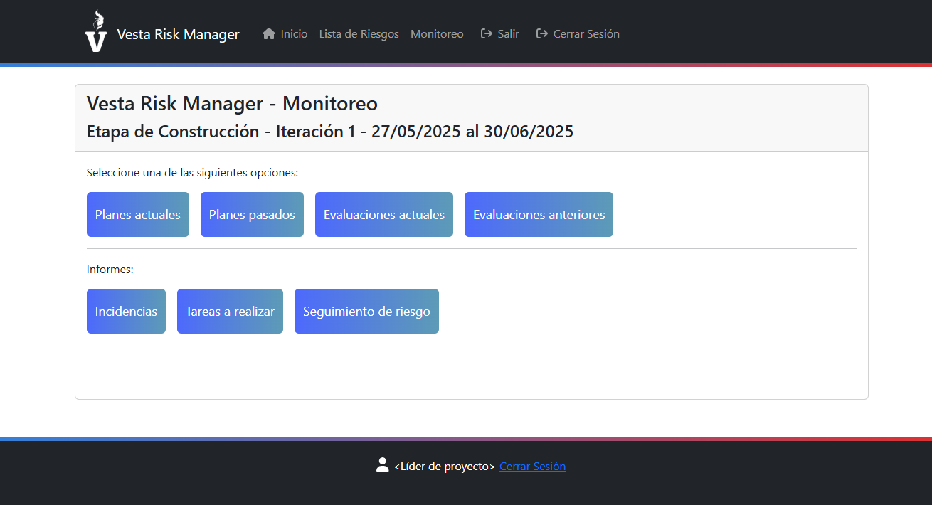

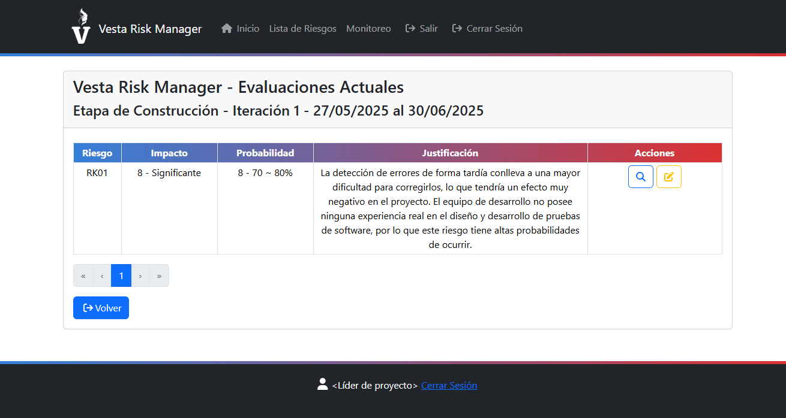

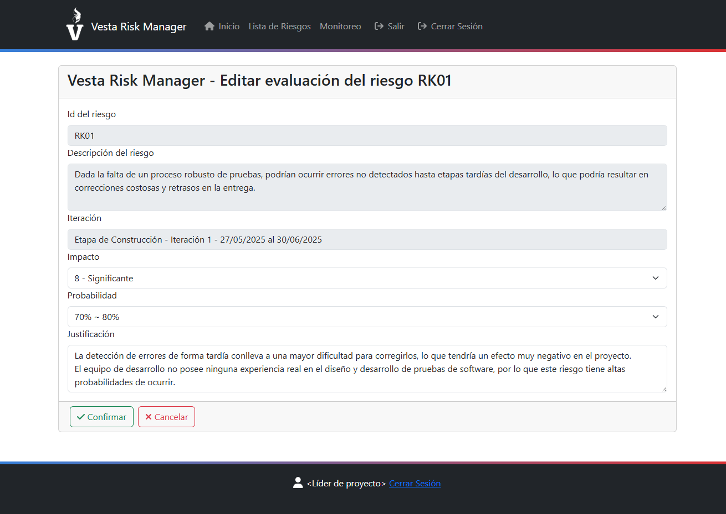

### Planificar riesgos

Luego de evaluar un riesgo, si el factor de riesgo calculado es mayor o igual a 36, se habilitará el botón para planificar el riesgo (). Al hacer click en este botón, o sobre el escudo del riesgo, se abrirá el formulario de planificación de riesgos, en el que se deberá rellenar los campos con el tipo de plan a ejecutar (minimización, mitigación o de contingencia), una descripción del plan y, al menos, una tarea. El sistema no permitirá registrar dos planes del mismo tipo para un mismo riesgo en una iteración.

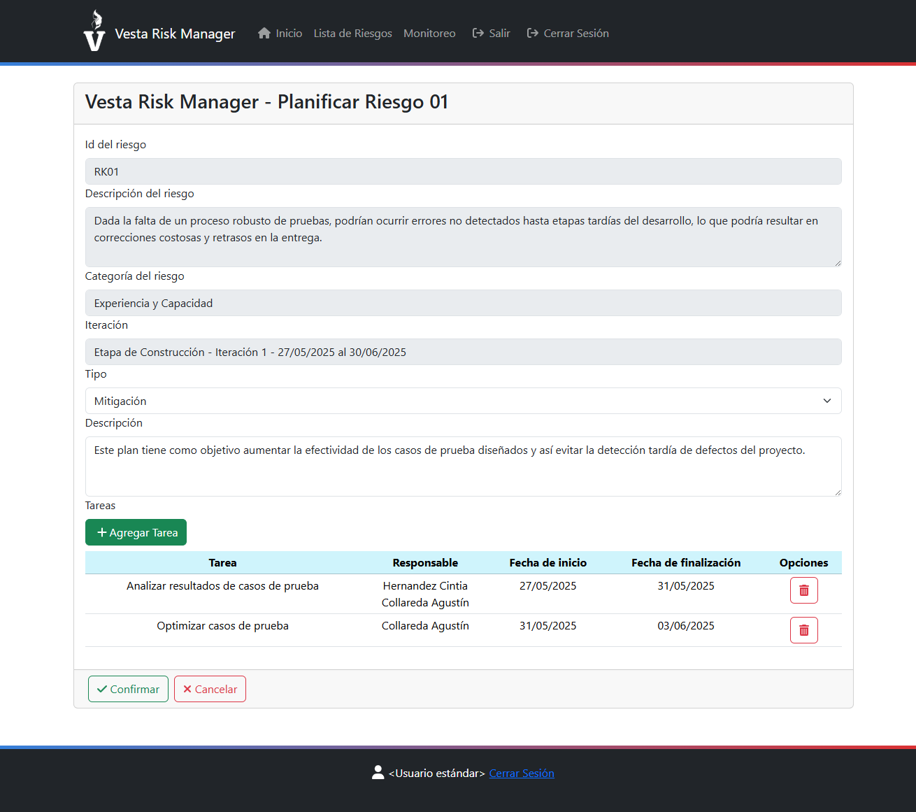

Al añadir una tarea, se debe ingresar el nombre de la tarea, una descripción y una fecha de inicio y finalización. Un plan de riesgo no puede tener varias tareas con el mismo nombre, y la fecha de inicio de una tarea no puede ser posterior a su fecha de finalización. Además, la fecha de inicio y finalización de una tarea deben estar dentro de las fechas de la iteración actual.

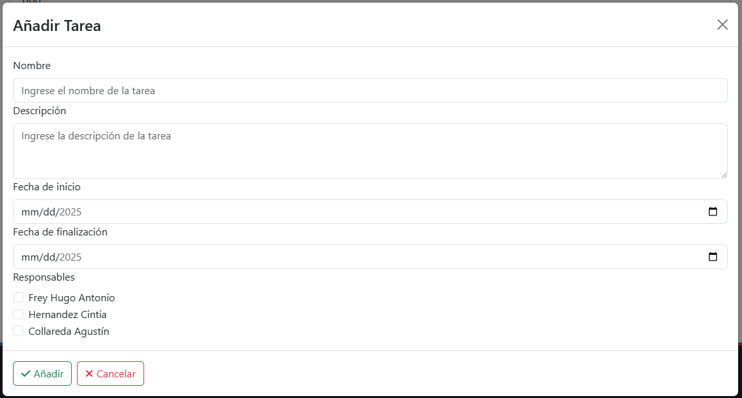  
Una vez que el riesgo posea los planes solicitados según su estado (ver Guía de estados de los riesgos), el sistema le asignará el estado “Planificado”, representado por un escudo verde al lado izquierdo del riesgo.

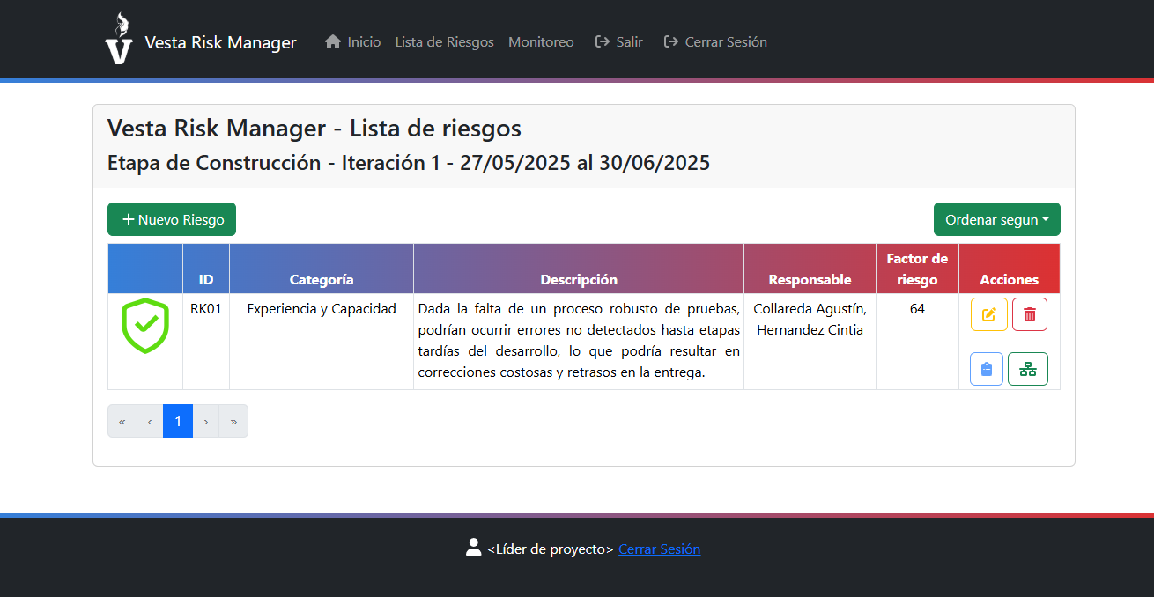

Adicionalmente, en la sección de Monitoreo > Planes actuales, el Líder de proyectopodrá editar o eliminar planes de acción realizados. En el caso de la edición, sólo se permitirá modificar el tipo del plan, descripción y sus tareas.



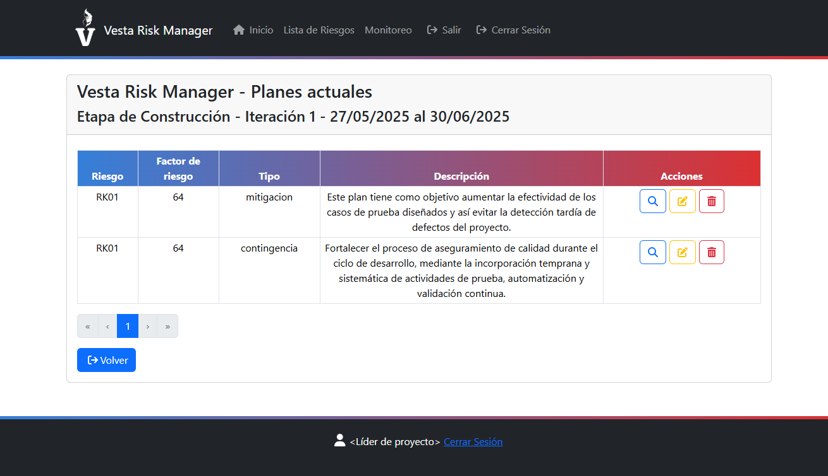

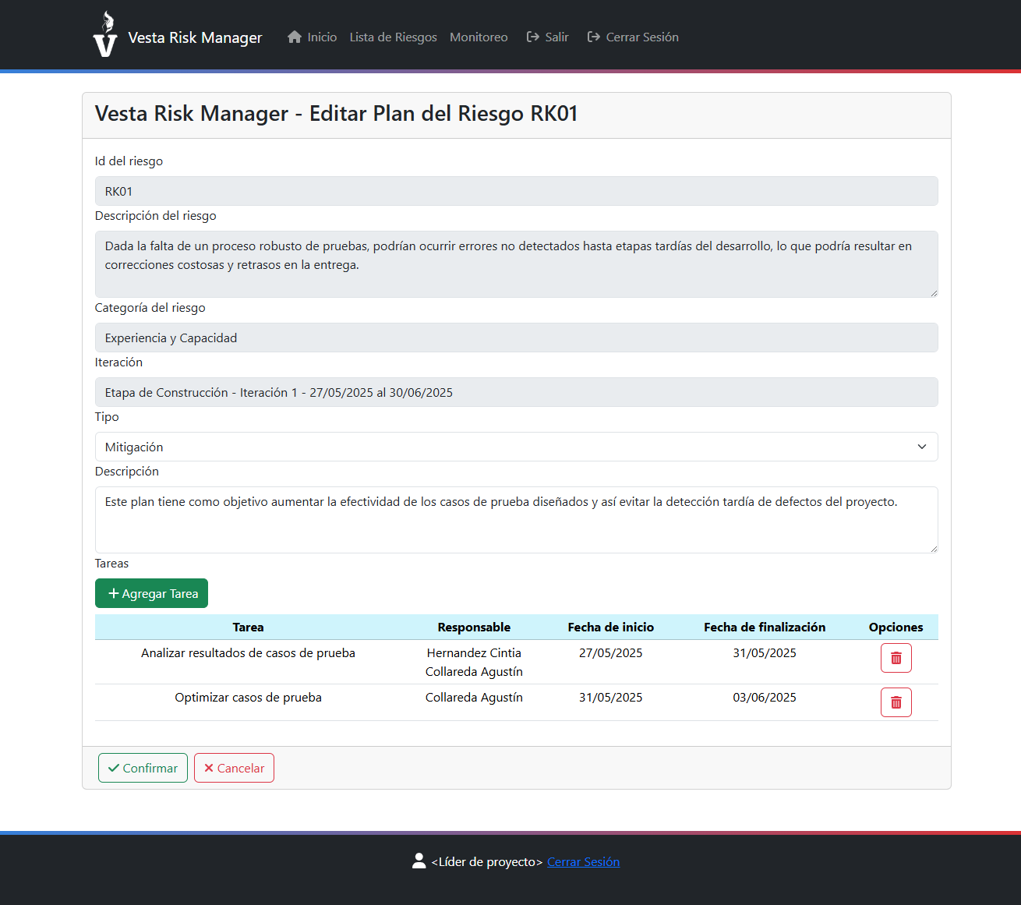

Una vez asignadas las tareas de un plan, se pueden visualizar en la sección Monitoreo > Tareas a realizar. Los Desarrollador solo podrán ver las tareas de las que son responsables, y marcarlas como completadas haciendo click en el botón Completar (). Al hacer esto, se mostrará un mensaje de confirmación advirtiendo que la acción solo puede ser revertida por un Líder de proyecto.   
El Líder de proyecto podrá ver todas las tareas asignadas, pero sólo podrá marcar como completadas aquellas de las que sea responsable. Además, de ser necesario, podrá marcar como no completadas las tareas que ya hayan sido marcadas como completadas.

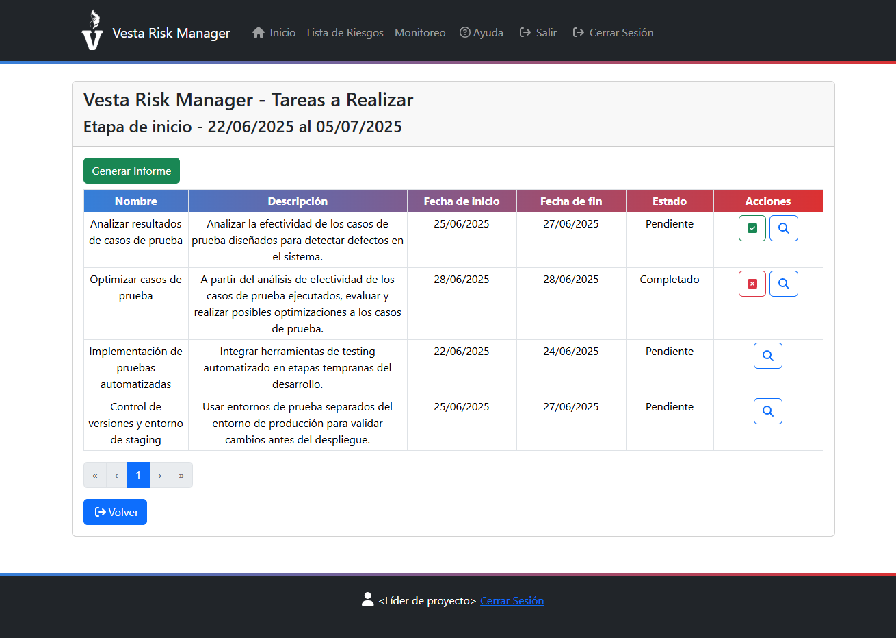

Generar informes

#### Informe de incidencia

Cuando un riesgo se materialice, será necesario realizar un informe de incidencia en el que se documente el riesgo ocurrido, la gravedad de la incidencia y una descripción de la situación y los daños causados.

En la sección de monitoreo, al hacer click en “Incidencias”, se mostrará una lista de todas las incidencias registradas. En esta página se puede registrar una nueva incidencia (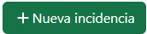), o eliminar () las incidencias ya registradas.

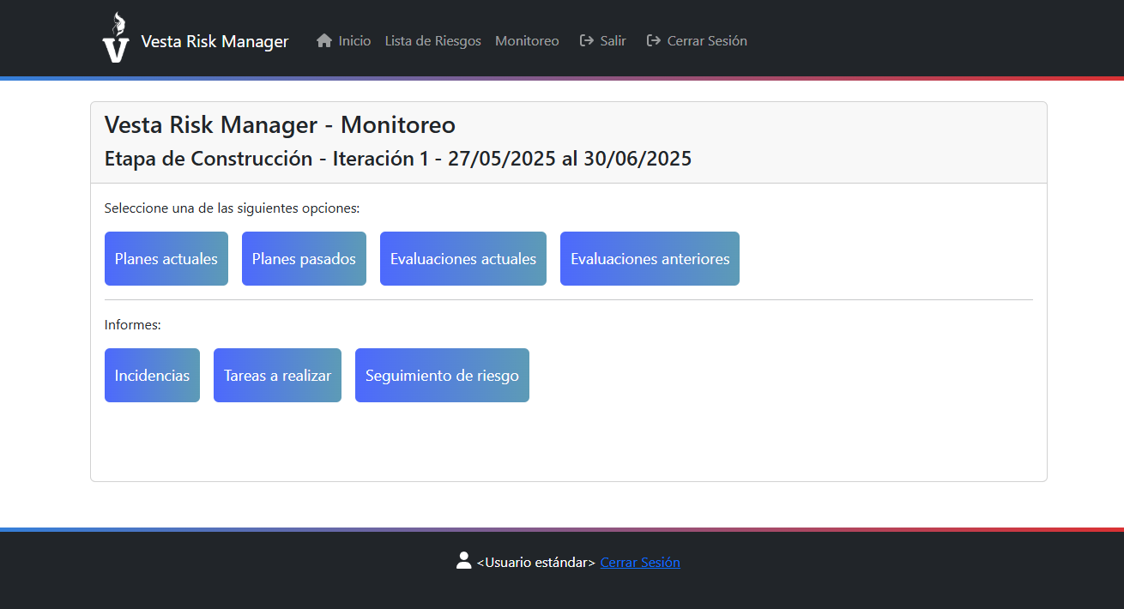

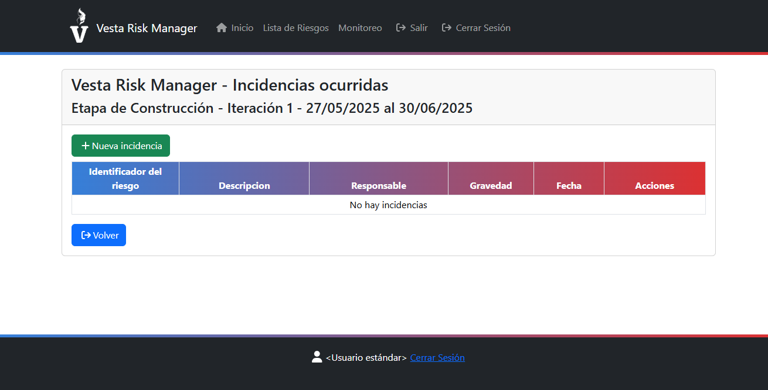

Al seleccionar nueva incidencia (), se mostrará un formulario en el que se deberán completar los campos con la descripción de la incidencia, su gravedad y riesgo asociado. Para vincular un riesgo, se incluye un campo de búsqueda que permite filtrar los riesgos disponibles utilizando palabras clave relacionadas.

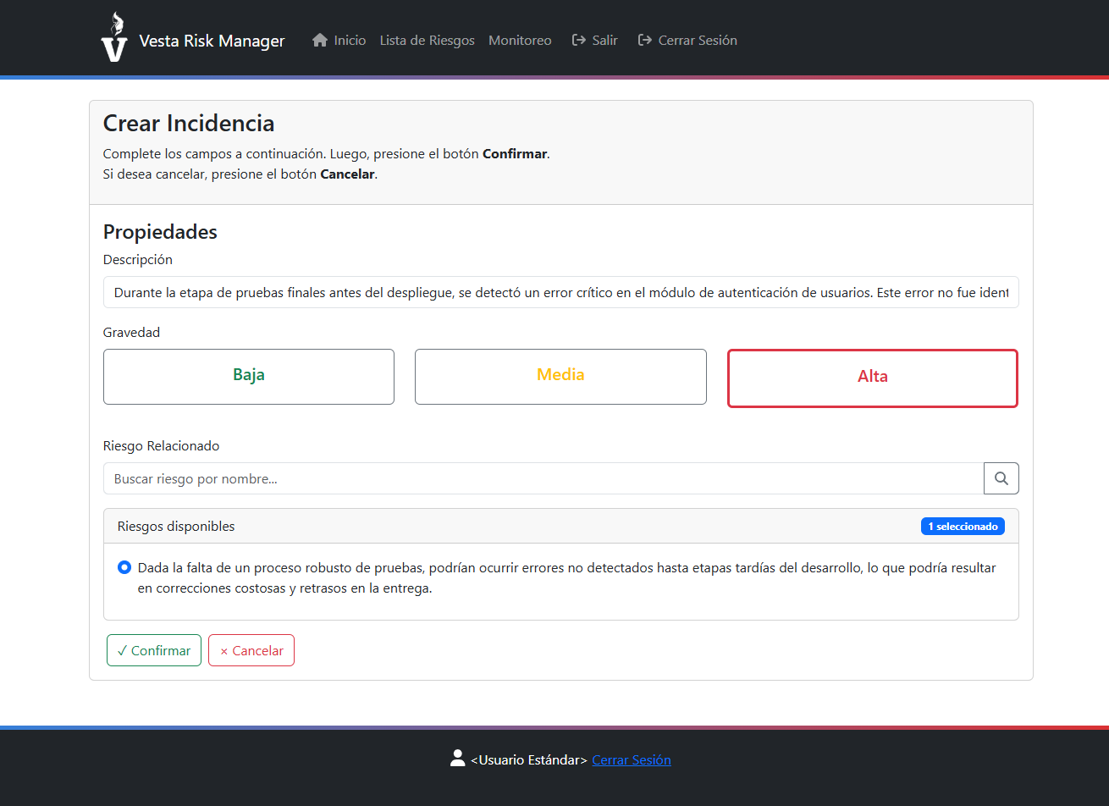

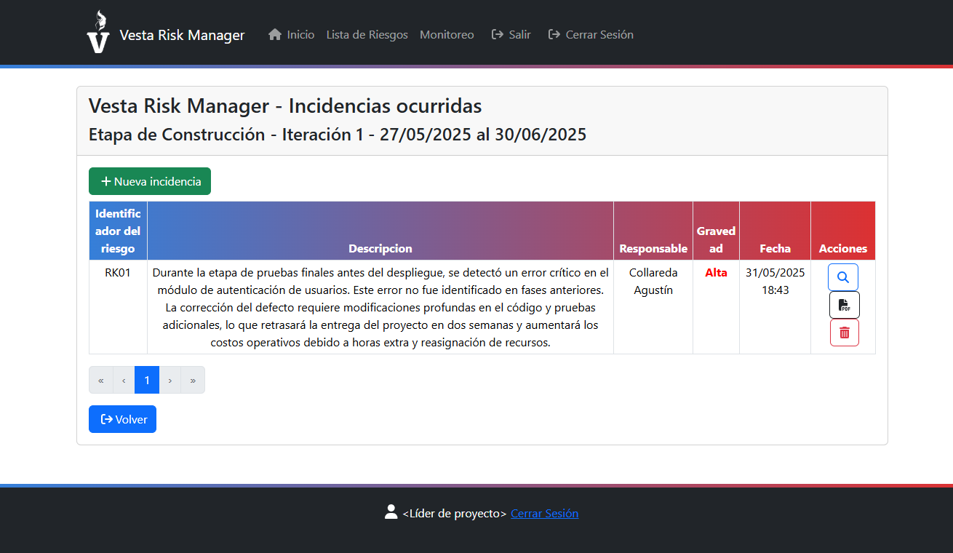

Exportar archivos

#### Gráficos

El Líder de proyecto puede descargar los gráficos del dashboard en formato PNG al hacer click en el botón descargar () del graficó que se desee.

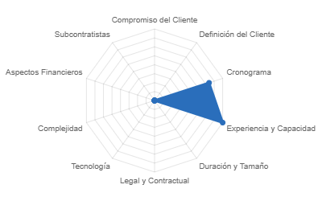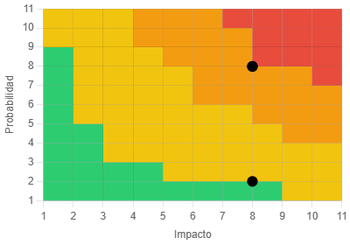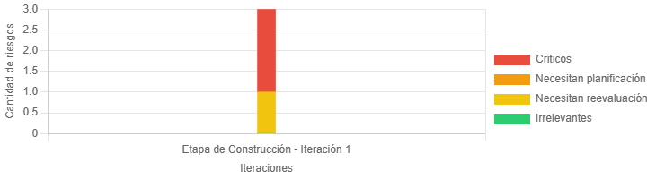

#### Informe de incidencia

Cuando existan incidencias registradas, al seleccionar Descargar () se descargará un informe de la incidencia seleccionada en formato PDF.

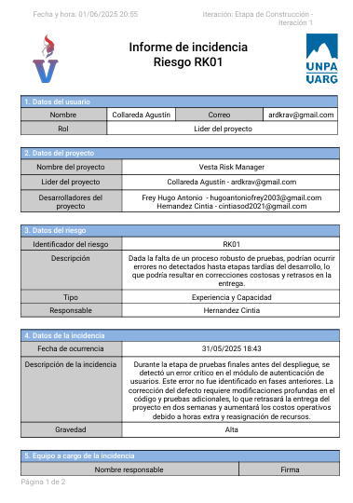

#### Informe de tareas

En la sección Monitoreo > Tareas a realizar, al seleccionar “Generar Informe” se descargará un informe de tareas en formato PDF con las tareas asignadas en la iteración actual. En caso de ser Líder de proyecto, el informe contendrá todas las tareas asignadas. En cambio, si es Desarrollador, el informe solo contendrá las tareas que se le hayan asignado.

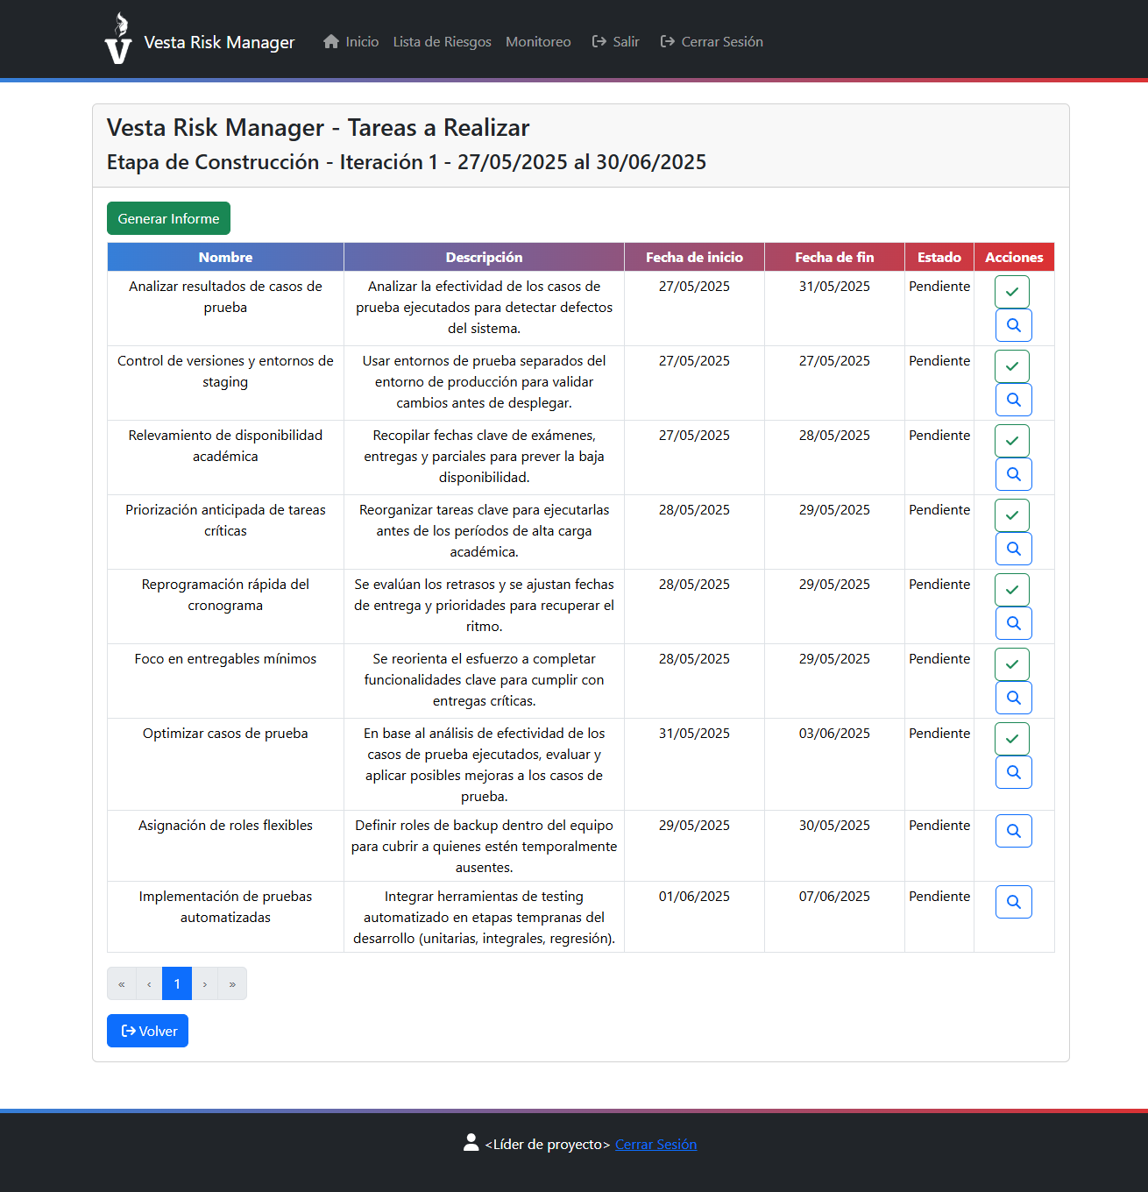

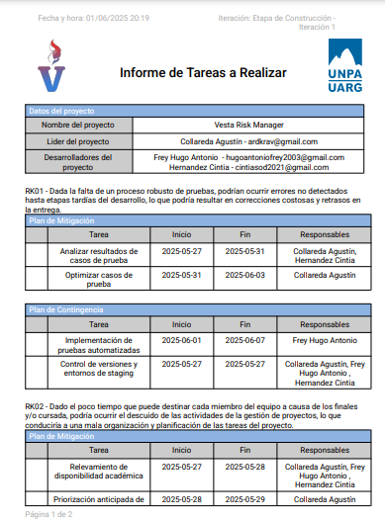

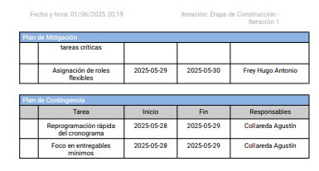

#### Informe de seguimiento

El Líder de proyecto puede acceder a la sección Monitoreo > Seguimiento de riesgo, donde se muestra una lista de riesgos con su factor de riesgo, estado y prioridad. Si se selecciona “Generar informe”, se descargará un informe en formato PDF con un resumen del estado de todos los riesgos del proyecto.

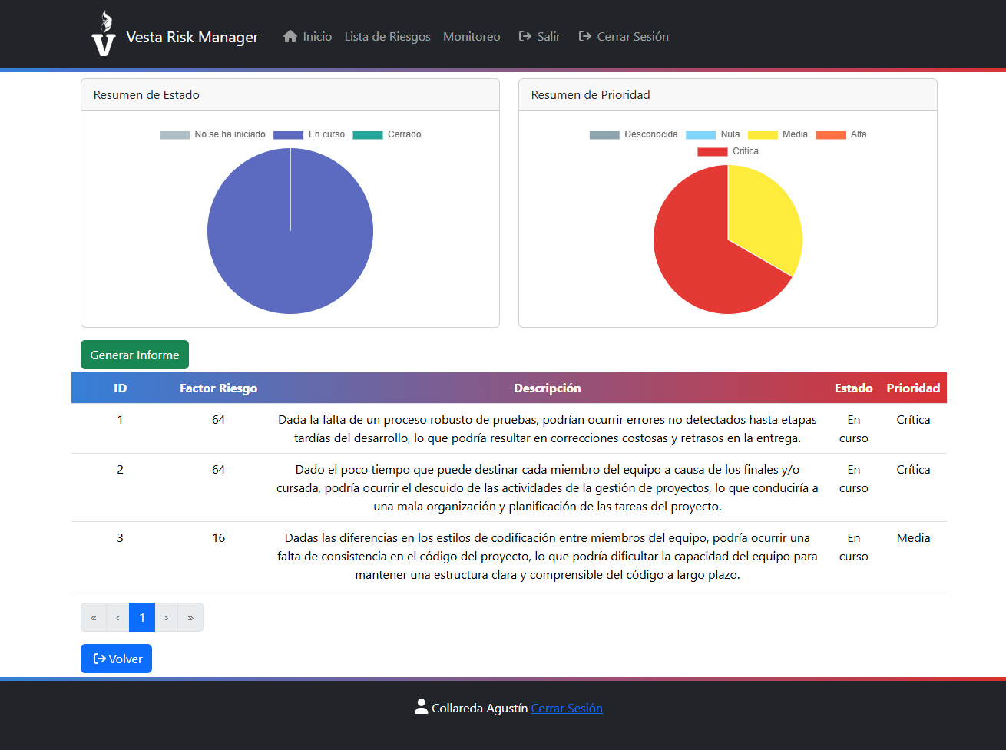

## 2.3 Usuario espectador

El usuario espectador puede visualizar todos los proyectos creados de la misma forma en que lo haría un Líder de proyecto, pero no puede realizar ninguna acción. Esta vista es idéntica a la del Administrador cuando se encuentra supervisando un proyecto.

Para ver un proyecto, se accede a la lista de proyectos con el botón “Ver Proyectos” de la pagina principal del usuario espectador.

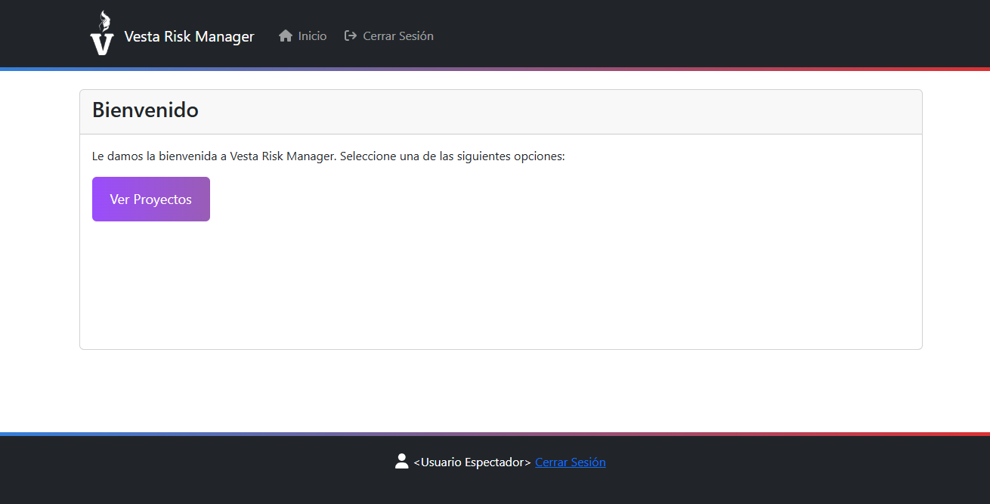

Luego, se debe seleccionar la opción “Ver proyecto” () del proyecto que se desea visualizar.

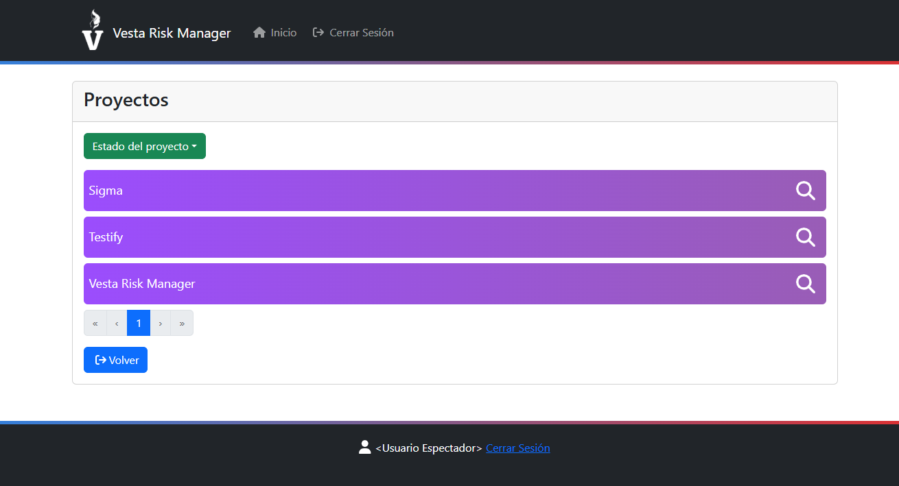

Se mostrará inicialmente el dashboard del proyecto. Luego, el usuario puede navegar a través de las distintas pantallas de lista de riesgos y monitoreo.

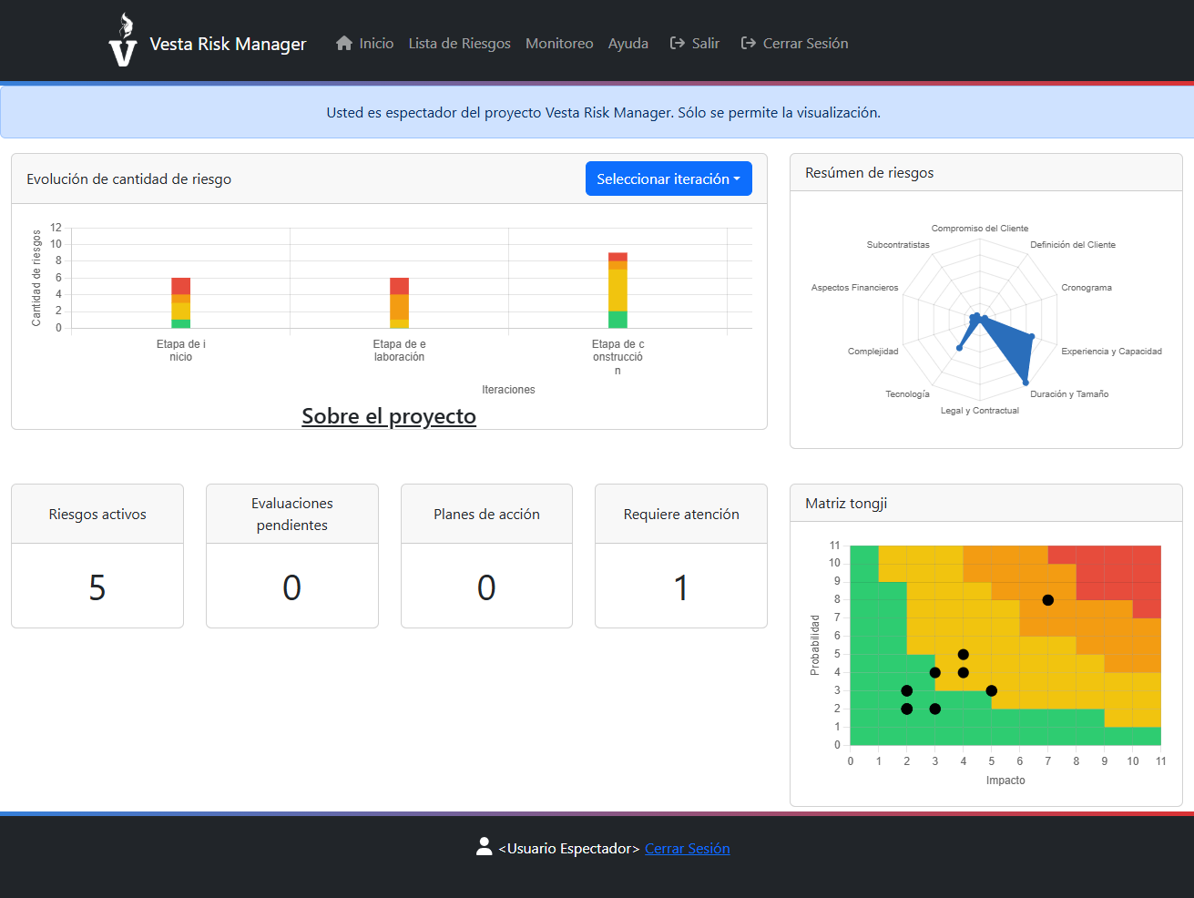

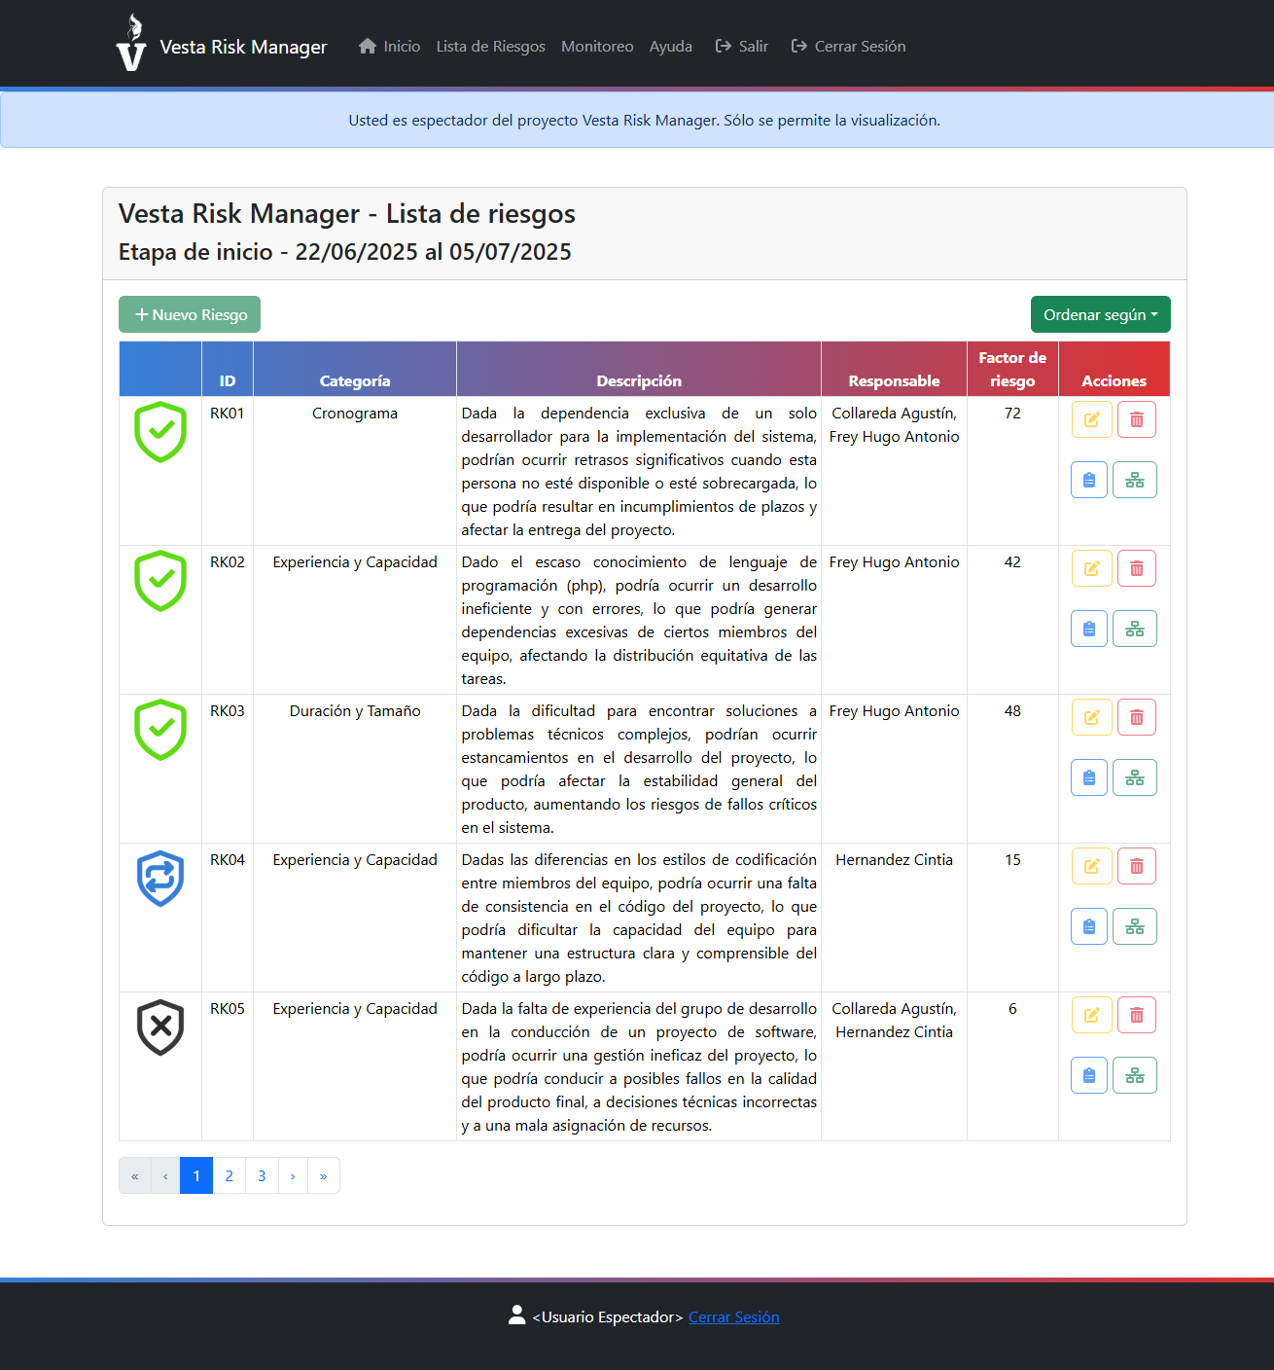

En la sección de monitoreo, se tiene acceso a todas las secciones visibles por el Líder de proyecto.

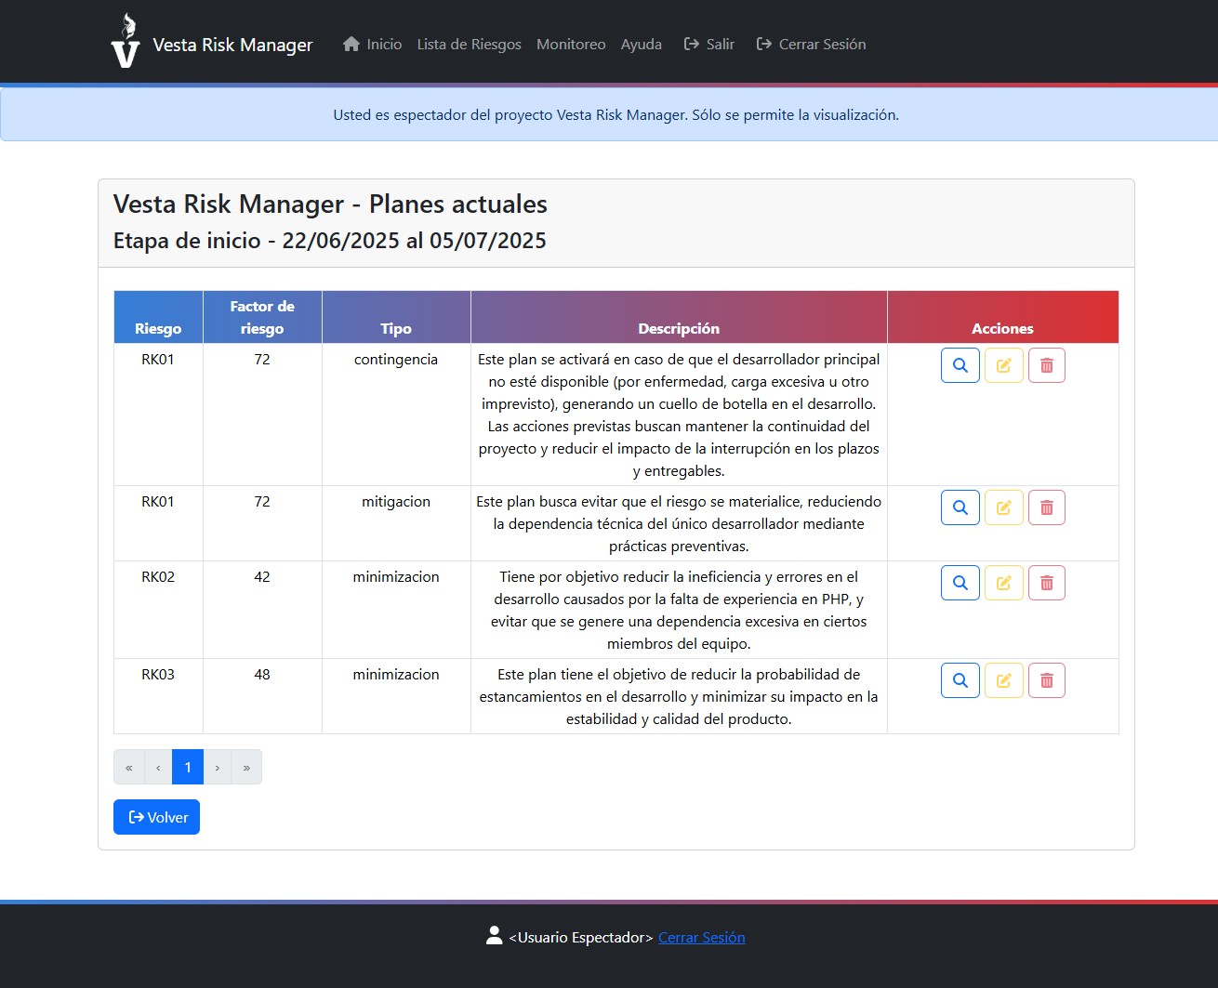

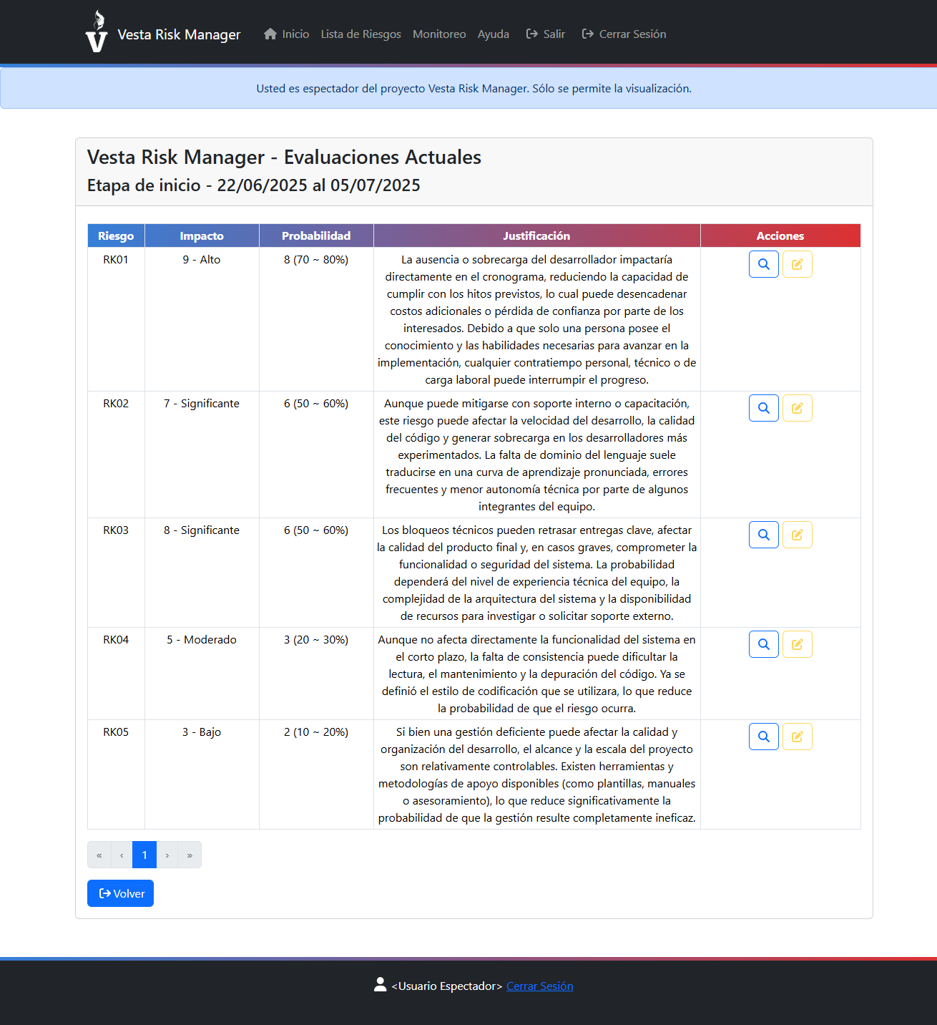

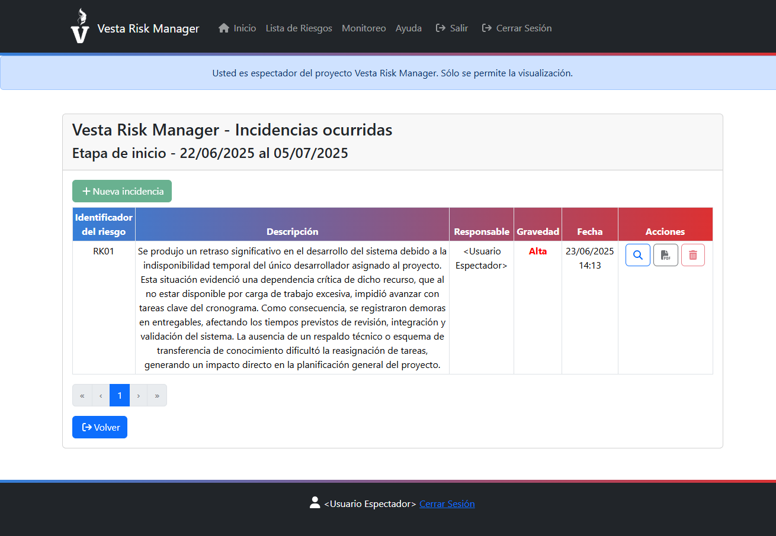

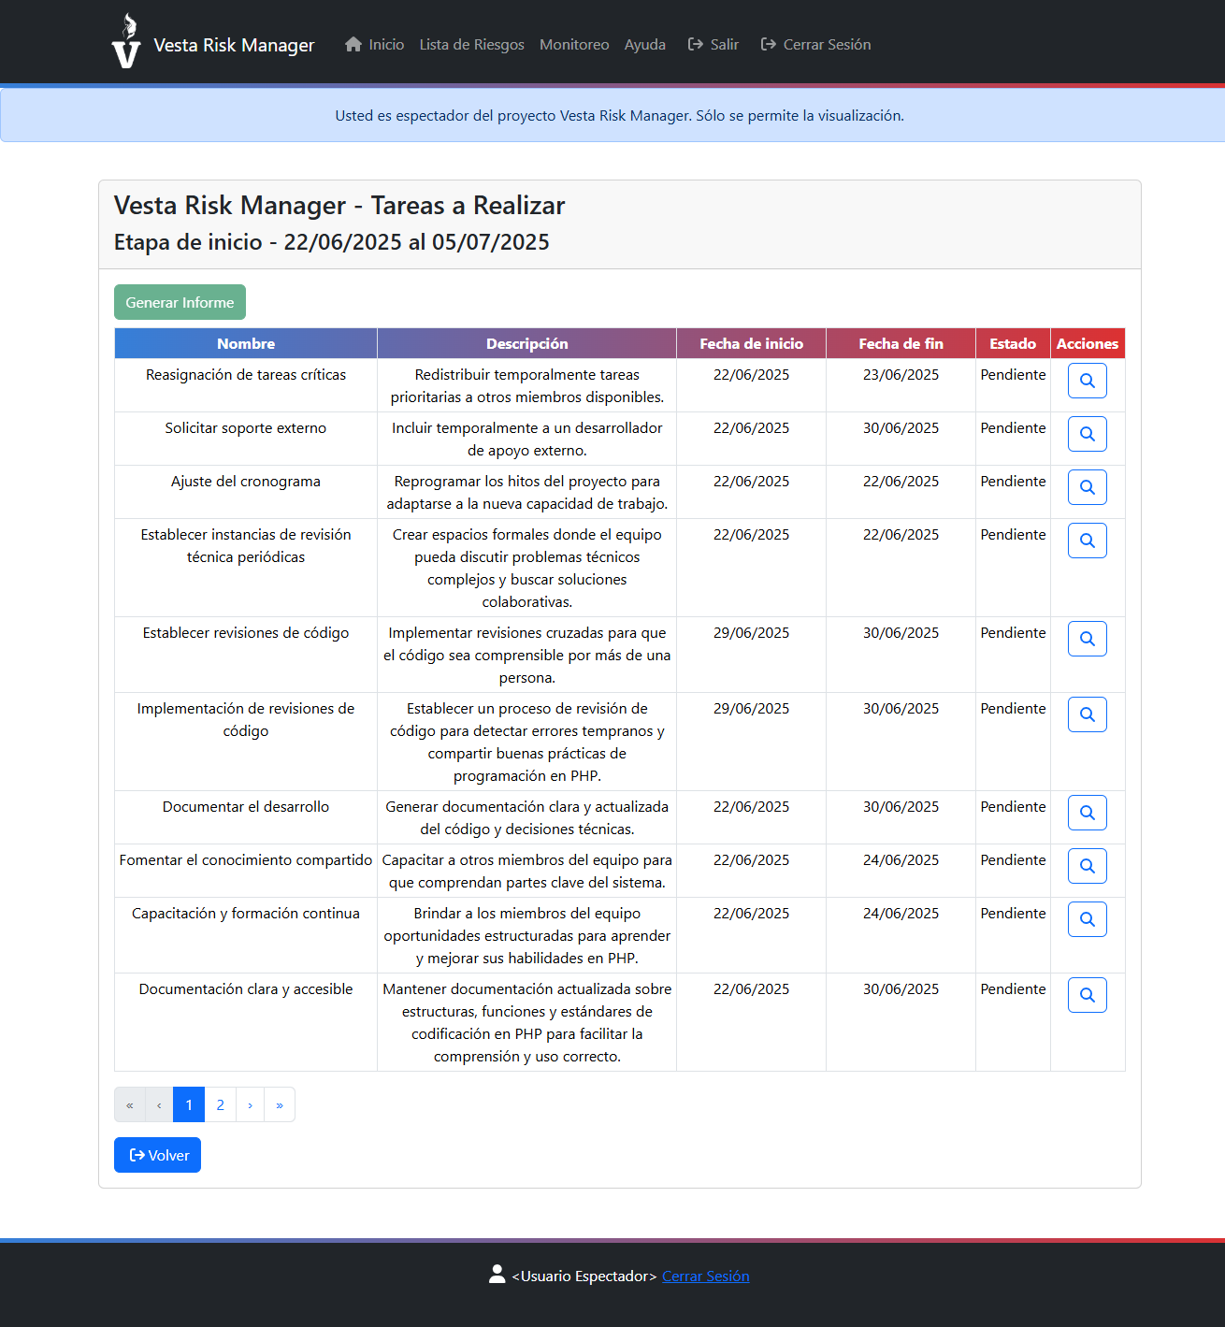

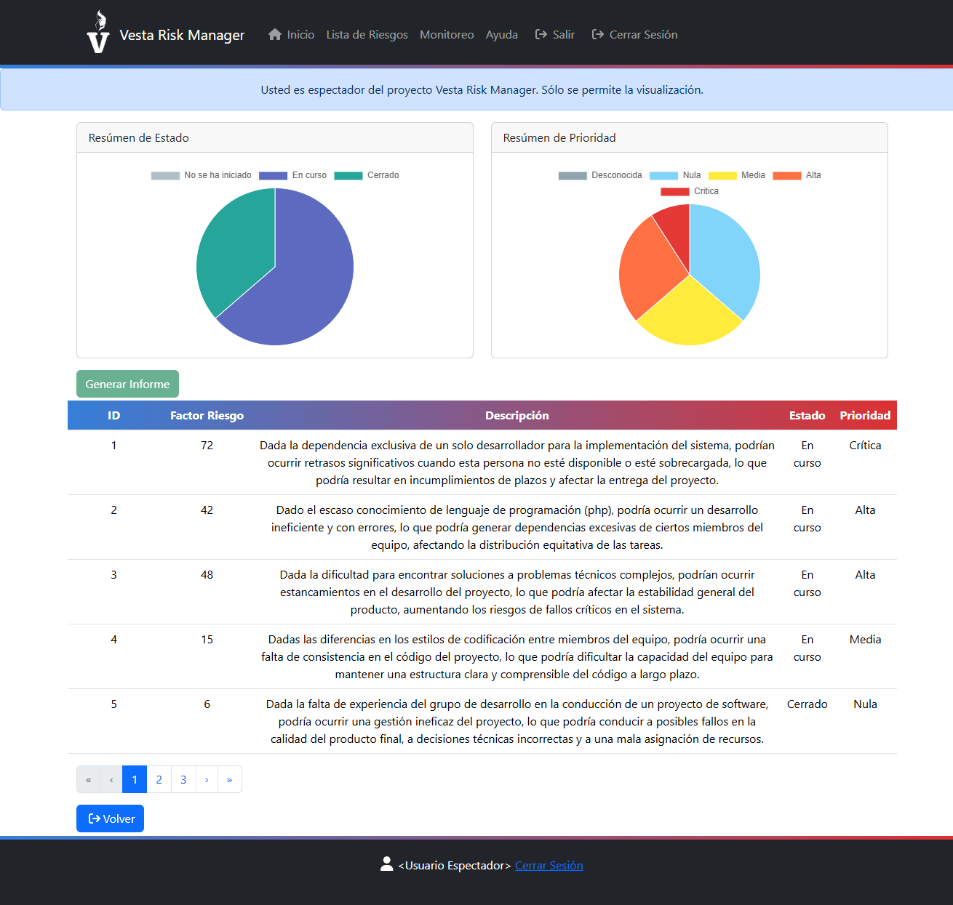

# Guía de trabajo

A continuación, se presenta una guía detallada sobre como aplicar las funcionalidades vistas anteriormente en la gestión de riesgos de un proyecto de software real.

## 3.1 Configuración inicial

### Registro de usuarios

Antes de comenzar a utilizar Vesta Risk Manager para la gestión de riesgos en un proyecto real, es necesario realizar una configuración inicial. Esta tarea es responsabilidad del usuario Administrador, quien debe preparar el entorno de trabajo para los usuarios estándar (participantes del proyecto).

Para esto, el usuario debe ingresar a la sección de administrar usuarios y seleccionar nuevo usuario (). Luego, debe completar los campos del formulario con el nombre del usuario, su email y su perfil de usuario. Los usuarios Administradores tendrán el perfil de Administrador, mientras que los participantes de los proyectos serán usuarios estándar. Opcionalmente, se pueden agregar usuarios espectadores, que sólo podrán visualizar los proyectos gestionados.

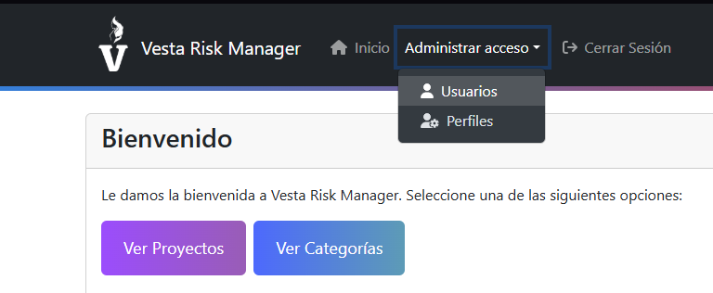

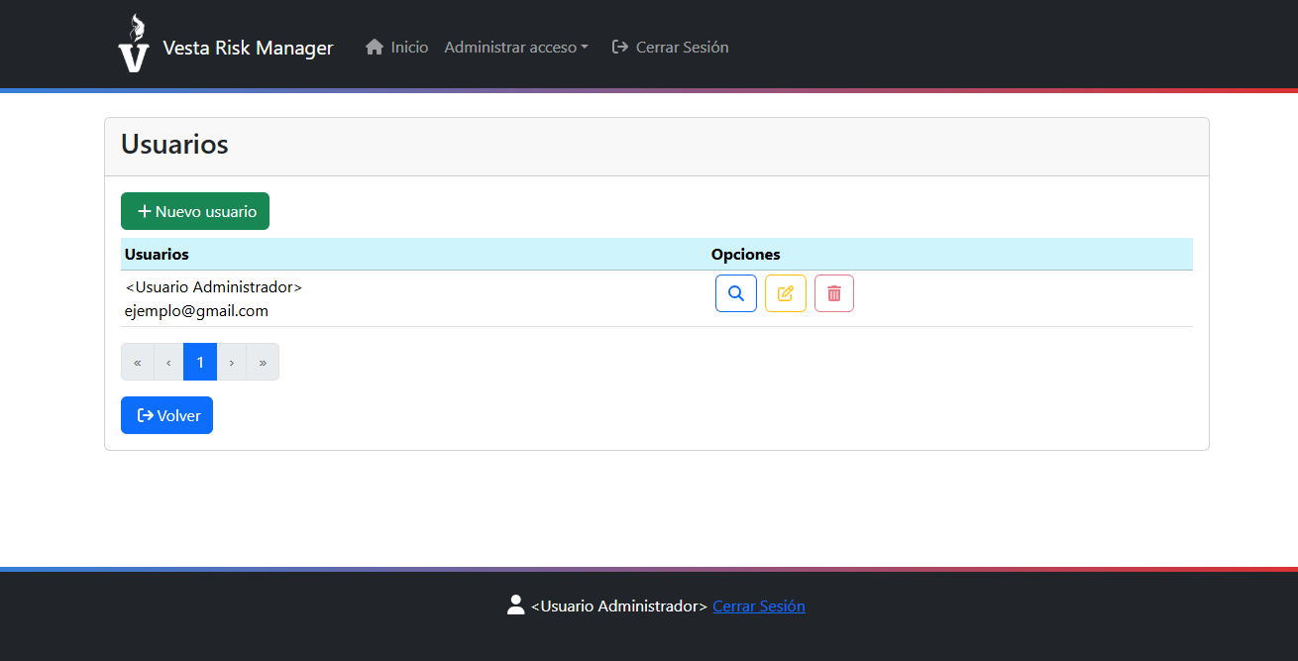

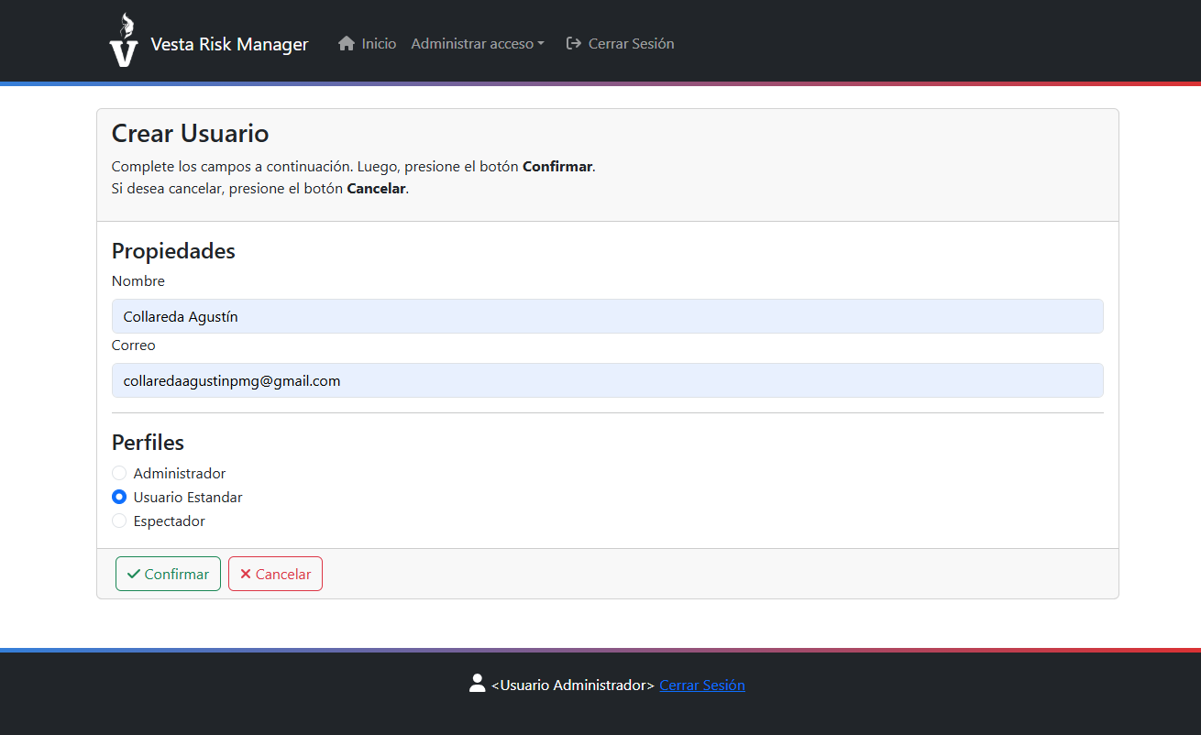

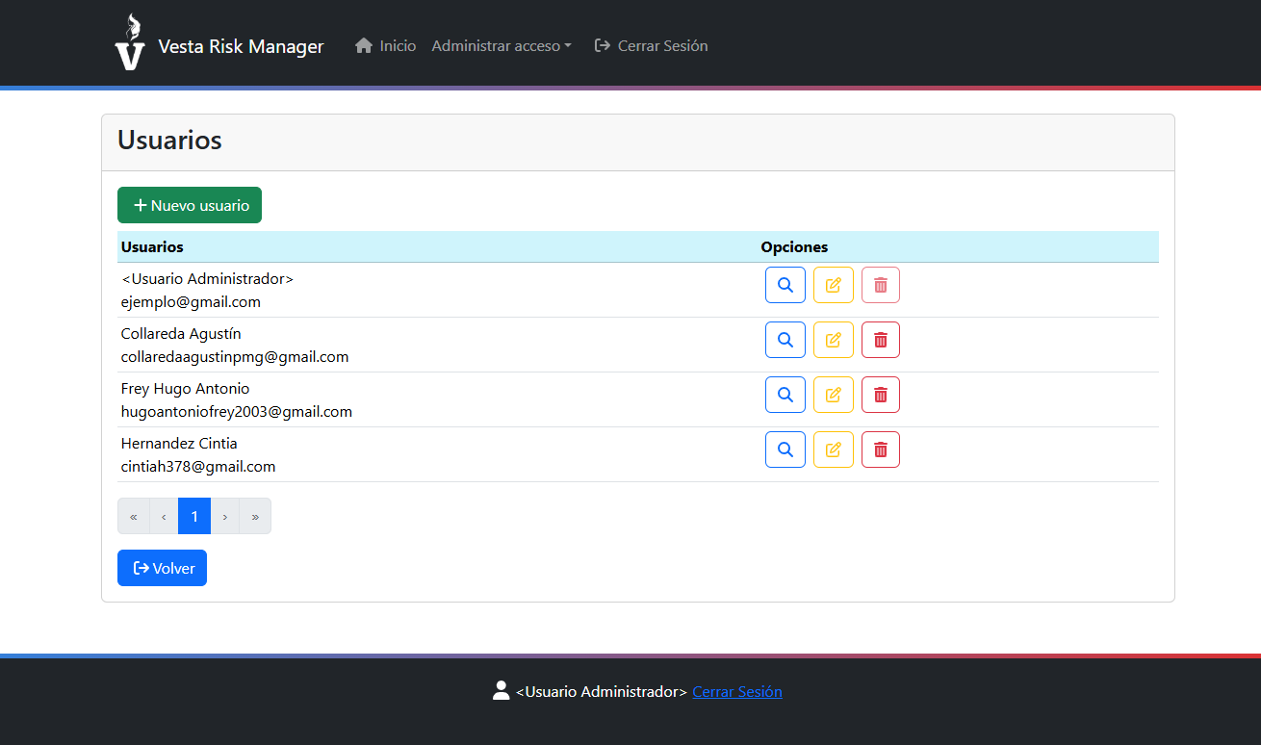

### Administración de categorías

Opcionalmente, antes de crear un proyecto, es posible modificar las categorías de riesgos utilizadas. Esto se consigue seleccionando la opción “Ver Categorías” en la página principal del sistema.

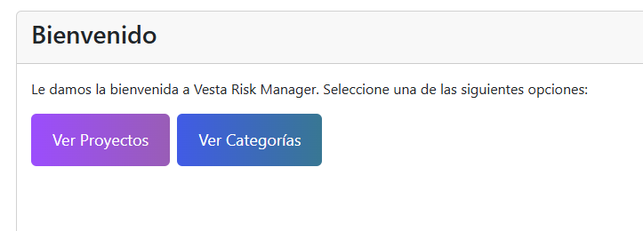

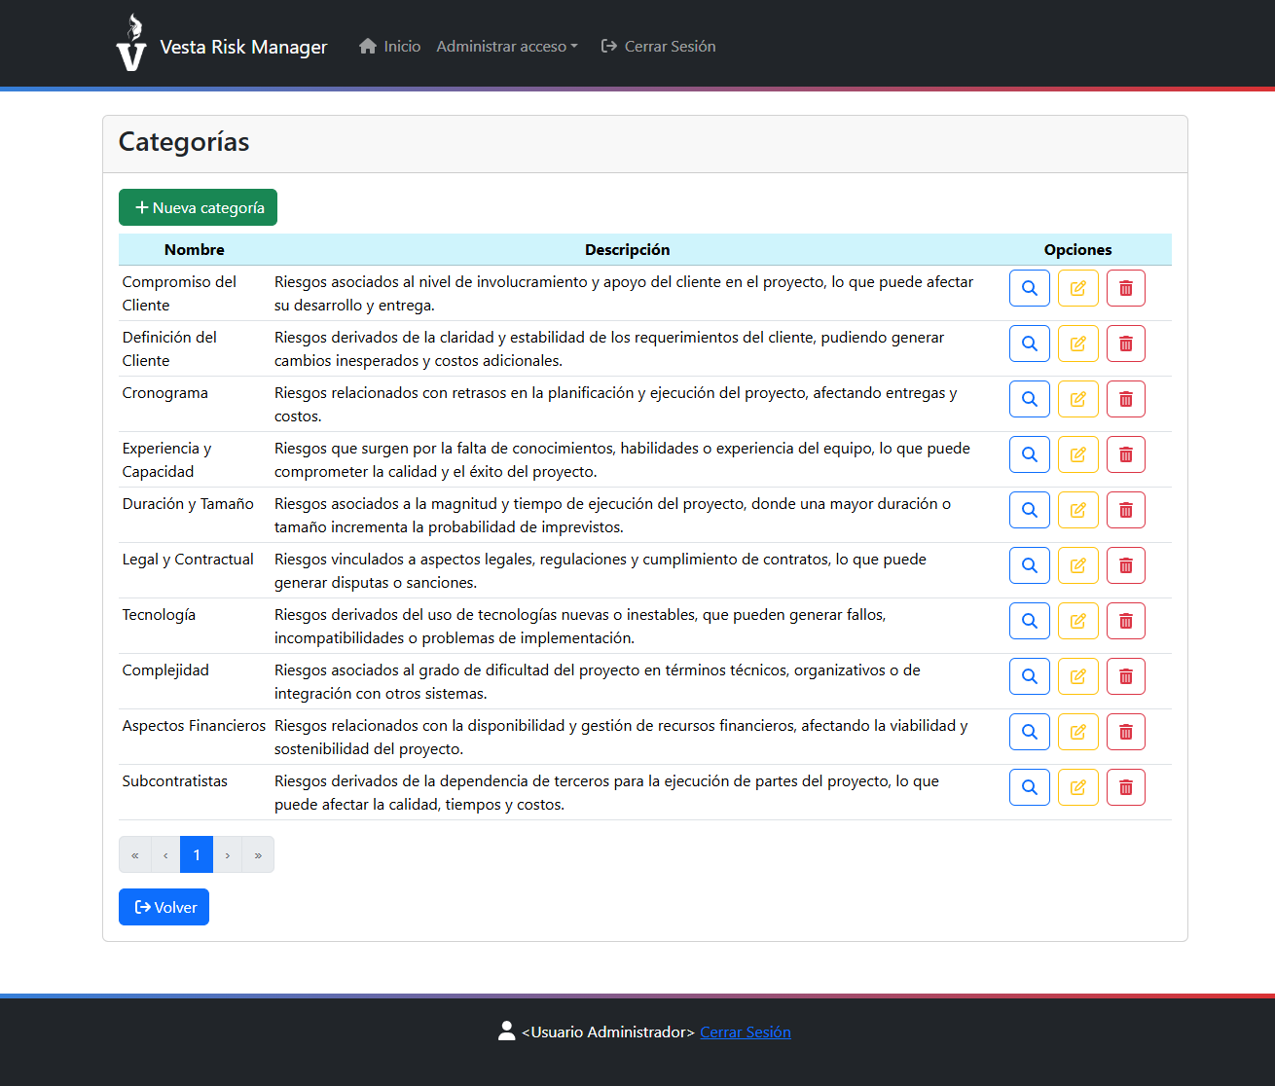

Vesta Risk Manager incluye por defecto las categorías utilizadas por la metodología PSI y una descripción de las mismas, que presentan una forma útil de categorizar los riesgos, pero pueden ser modificadas por un usuario Administrador si así lo desea.

Al finalizar estos pasos, el sistema estará listo para que los usuarios estándar comiencen con el ciclo de gestión de riesgos: identificación, evaluación, planificación, monitoreo y generación de reportes.

## 3.2 Creación del proyecto

Una vez que se han registrado todos los usuarios del sistema y se han configurado (si fuera necesario) las categorías de riesgos, el sistema está listo para comenzar la gestión de proyectos, responsabilidad de los Administradores del sistema.

Para crear un proyecto, el Administrador del sistema debe seleccionar la opción “Ver Proyectos” en la página principal del sistema, y posteriormente seleccionar “Nuevo proyecto” ().

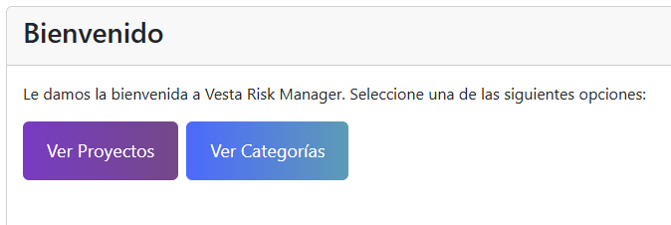

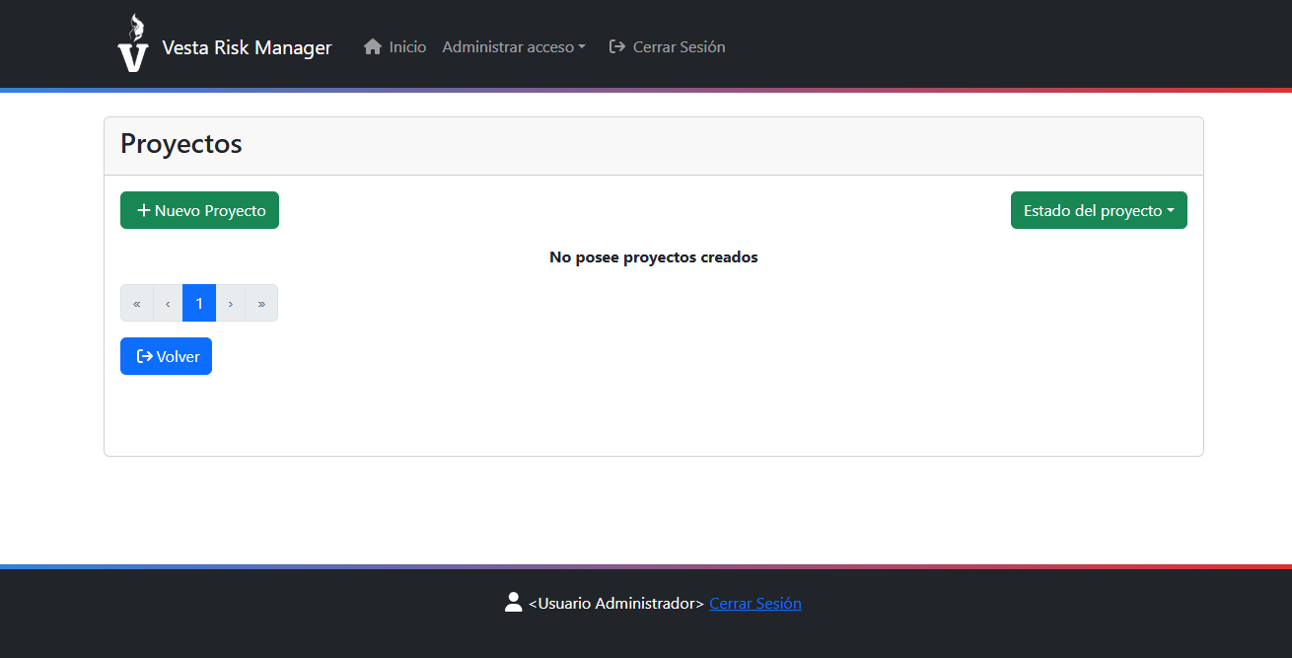

En el formulario de creación de proyecto, se debe completar con el nombre del proyecto y una descripción, y se deben agregar a los participantes que fueron previamente registrados como usuarios estándar y las iteraciones que tendrá el proyecto.

Para cada participante del proyecto, se debe registrar su rol, el cual puede ser Desarrollador o Líder de proyecto.

Los Desarrolladores se encargan de ejecutar las actividades del ciclo de gestión de riesgos. Pueden identificar, evaluar y planificar riesgos, completar las tareas que se les haya asignado, crear informes de incidencia y visualizar informes que involucren los riesgos y tareas de los que son responsables.

El Líder de proyecto tiene acceso a todas las funciones de un Desarrollador, además de permisos ampliados para gestionar el proyecto de forma integral. Pueden acceder al dashboard general con indicadores del estado del proyecto, modificar o eliminar planes de respuesta a riesgos e informes de incidencia, modificar evaluaciones realizadas por cualquier miembro del equipo y consultar información consolidada sobre todo el proceso de gestión de riesgos del proyecto.

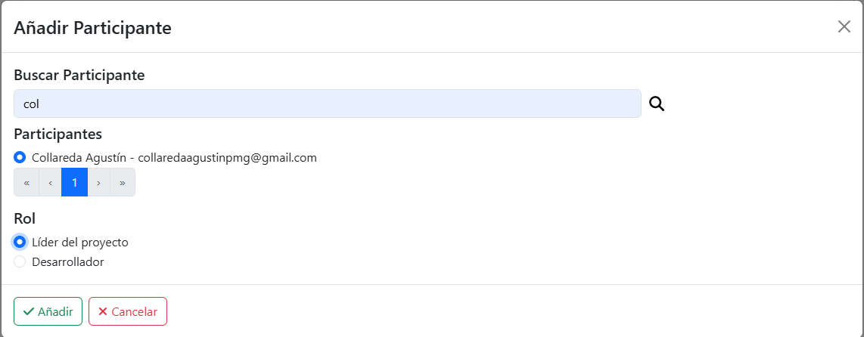

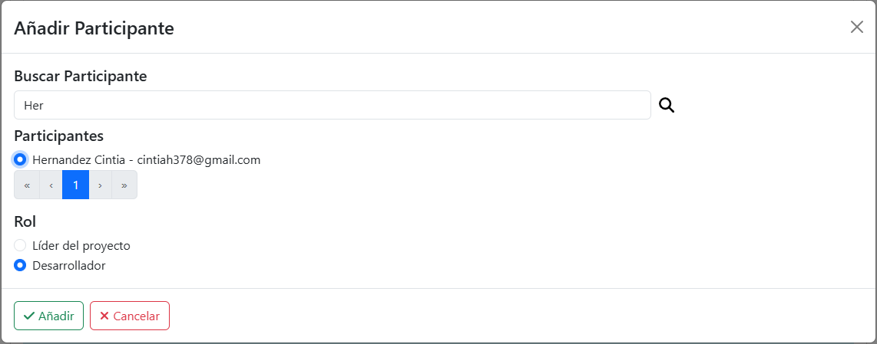

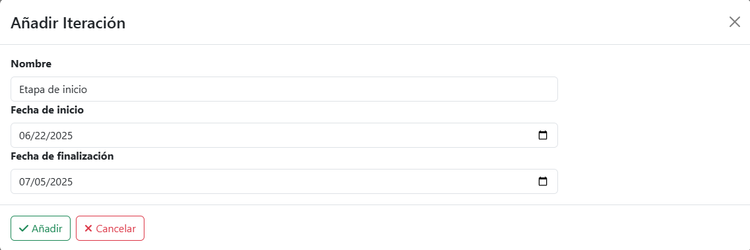

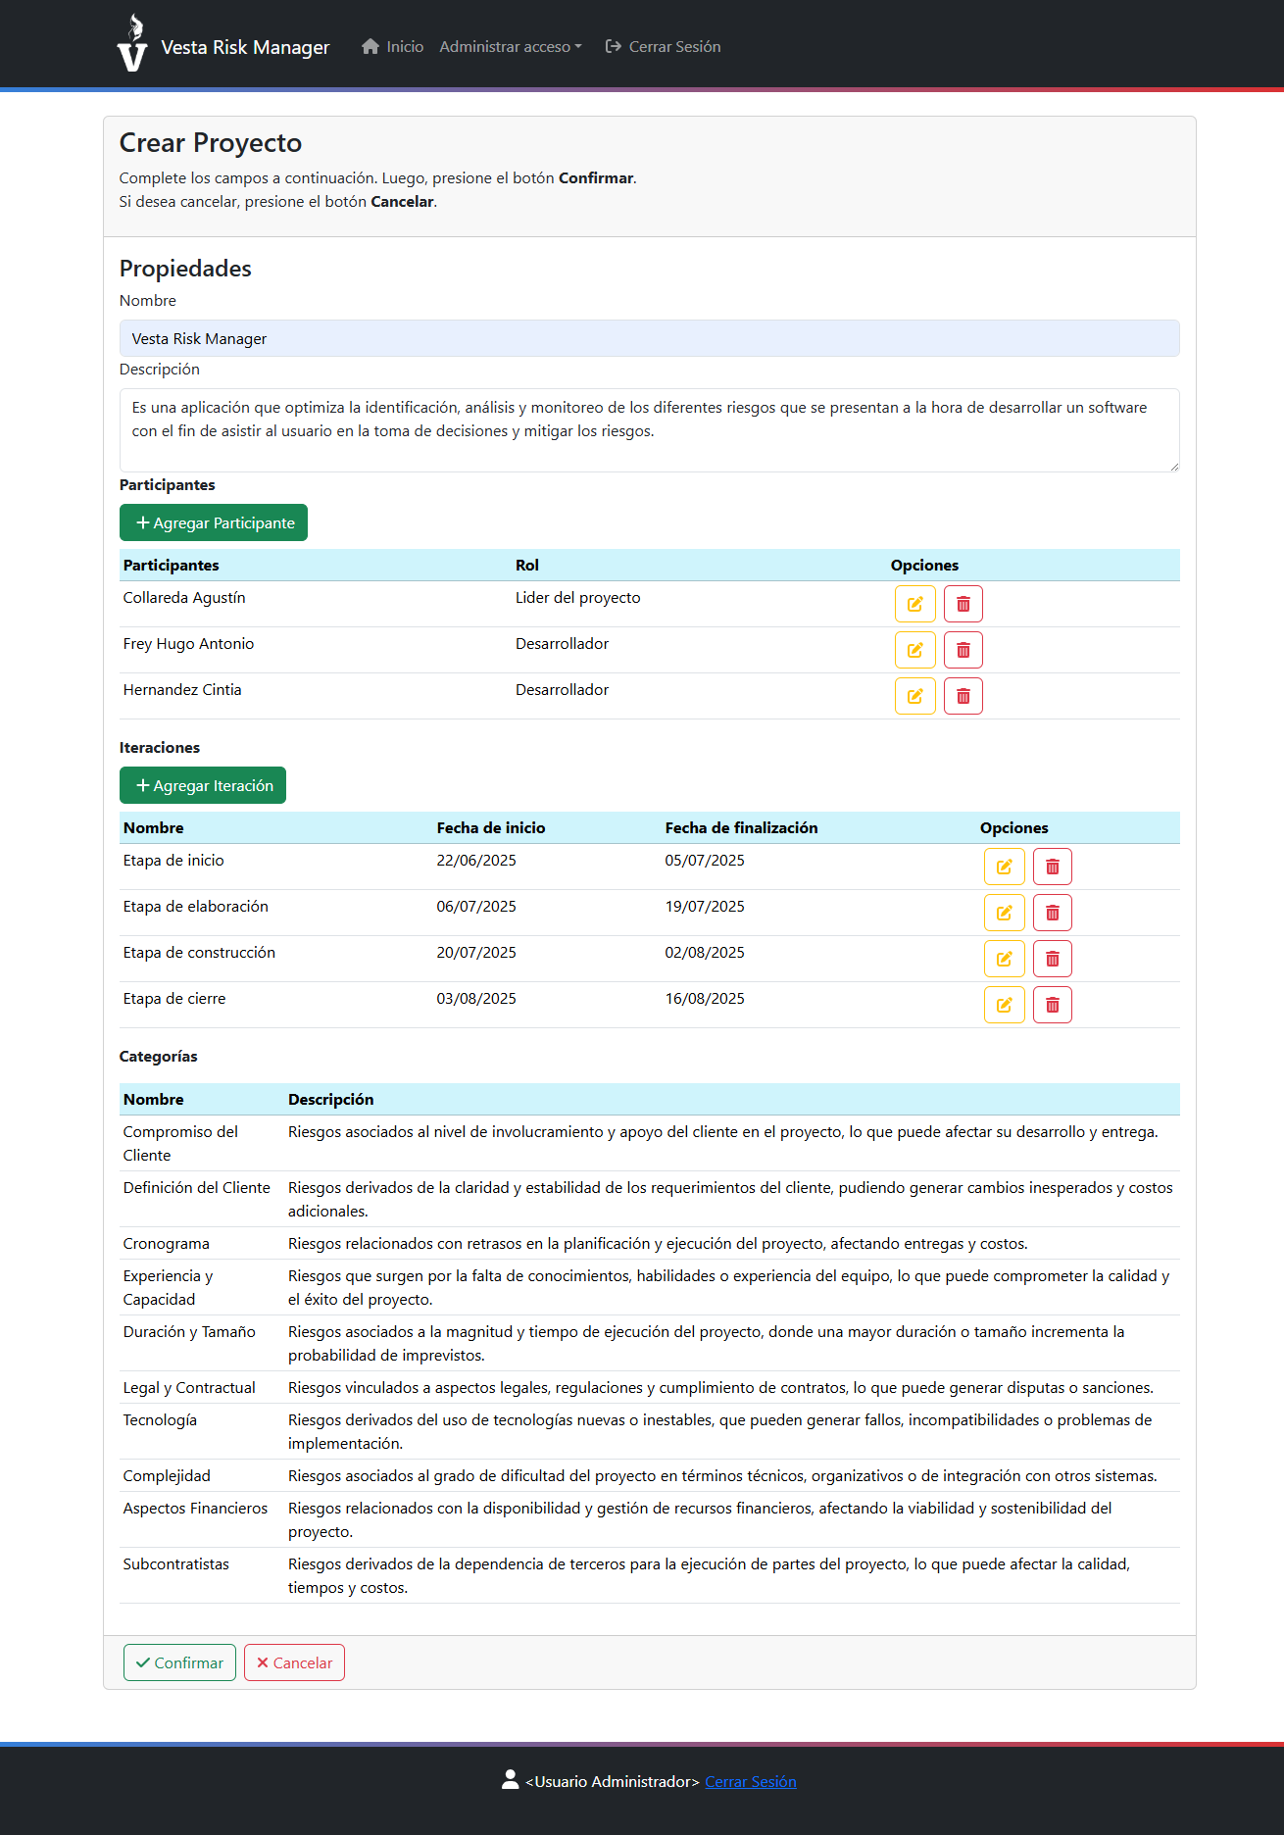

Si durante el desarrollo del proyecto es necesario realizar ajustes, el sistema permite editar proyectos existentes para agregar nuevos participantes al equipo o para incluir nuevas iteraciones o modificar las existentes. Esto se realiza seleccionando el proyecto desde la lista en “Ver Proyectos” y luego utilizando la opción “Editar” ().

## 3.3 Proceso de gestión de riesgos

Una vez que el Administrador ha creado un proyecto y asignado a los participantes, los usuarios estándar pueden iniciar el ciclo de gestión de riesgos. Este ciclo incluye las siguientes etapas: Identificación, Evaluación, Planificación de respuestas, Monitoreo, y la generación de informes.

A continuación, se detalla el flujo de trabajo básico recomendado para cada etapa.

### Identificación

La primera vez que se ingrese al proyecto, se vera una lista de riesgos sin riesgos cargados.

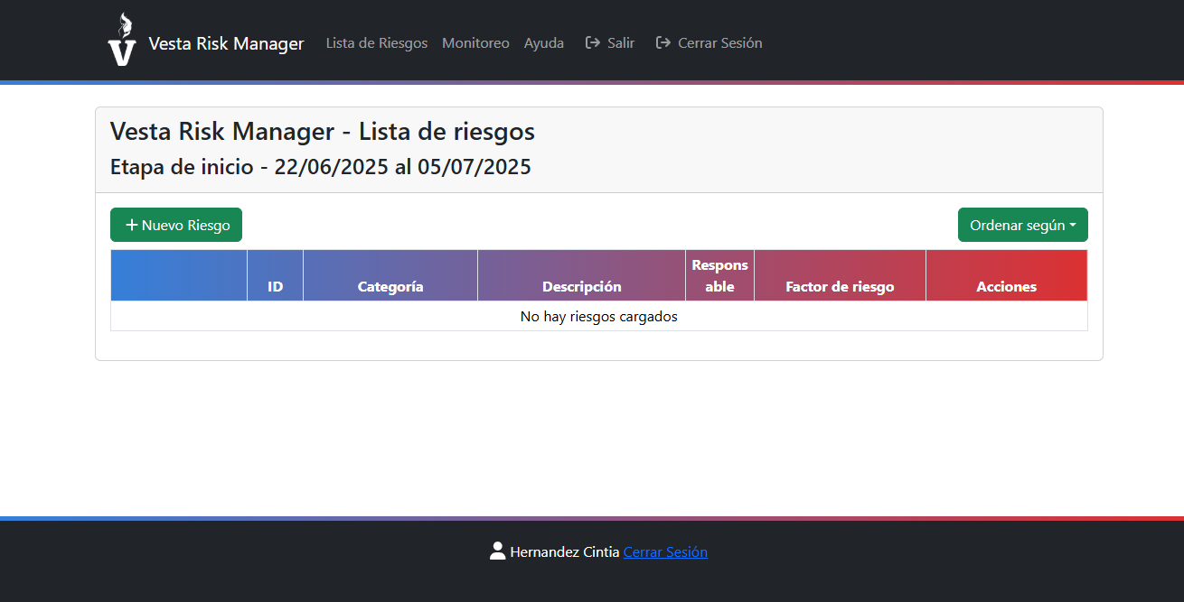

Al inicio de cada iteración, los participantes del proyecto, tanto Desarrolladores como Líder de proyecto, deberán identificar los posibles riesgos detectados. Para esto, por cada riesgo detectado, deben seleccionar la opción “Nuevo Riesgo” en la lista de riesgos y completar el formulario con la información del riesgo identificado.

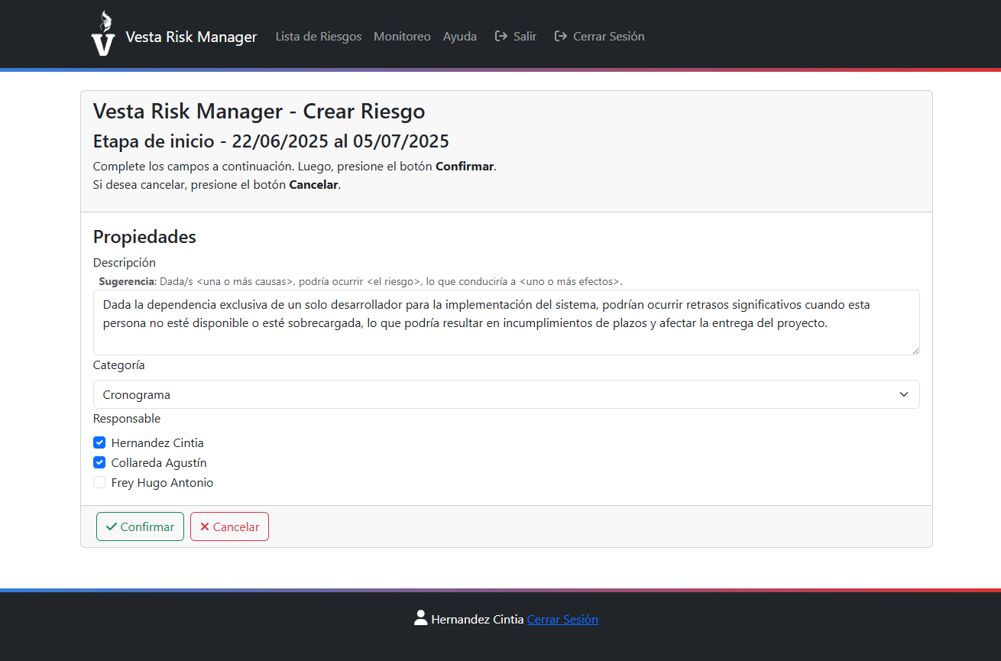

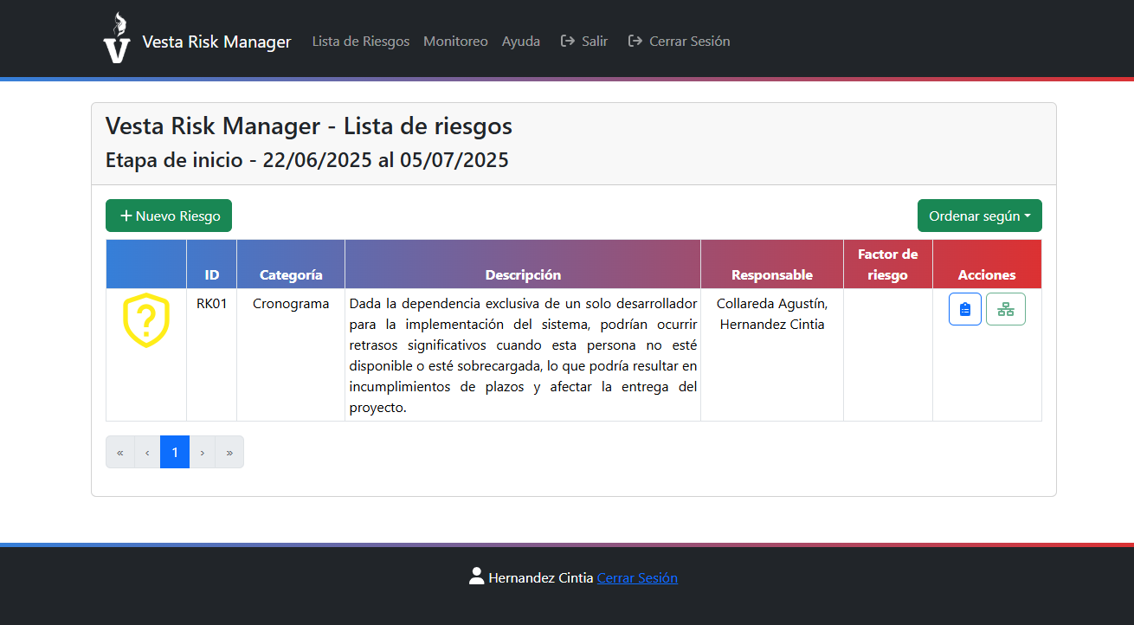

### Evaluación

Como se explicó previamente en la Guía de estados de los riesgos, cuando se identifica un riesgo por primera vez, se le asigna el estado “Evaluar”, representado con un escudo amarillo. Una vez identificados todos los riesgos en la iteración actual, se debe realizar una evaluación para cada riesgo en este estado. Esto se logra seleccionando la opción de “Evaluar” y completando el formulario para cada riesgo con este estado.

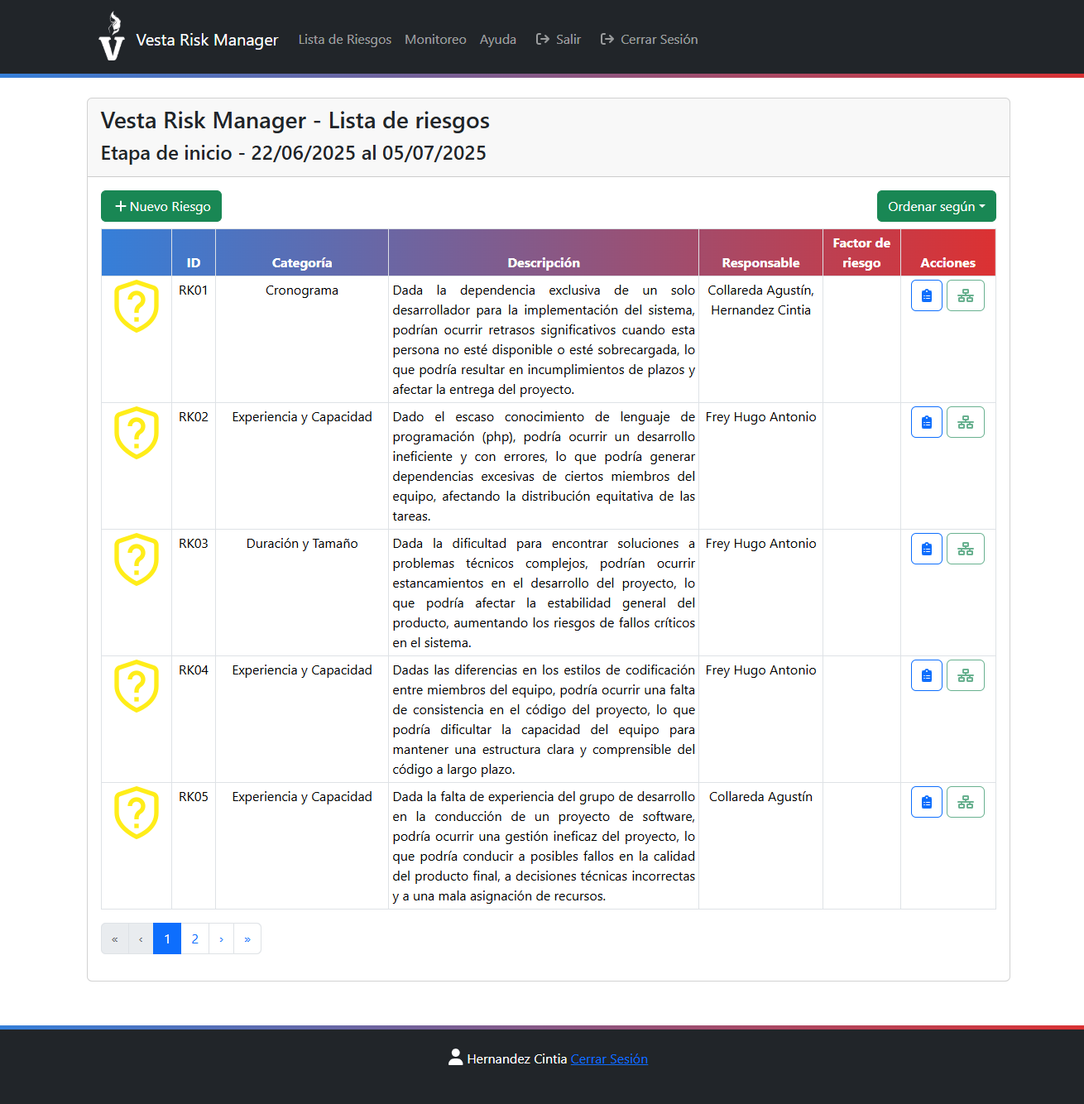

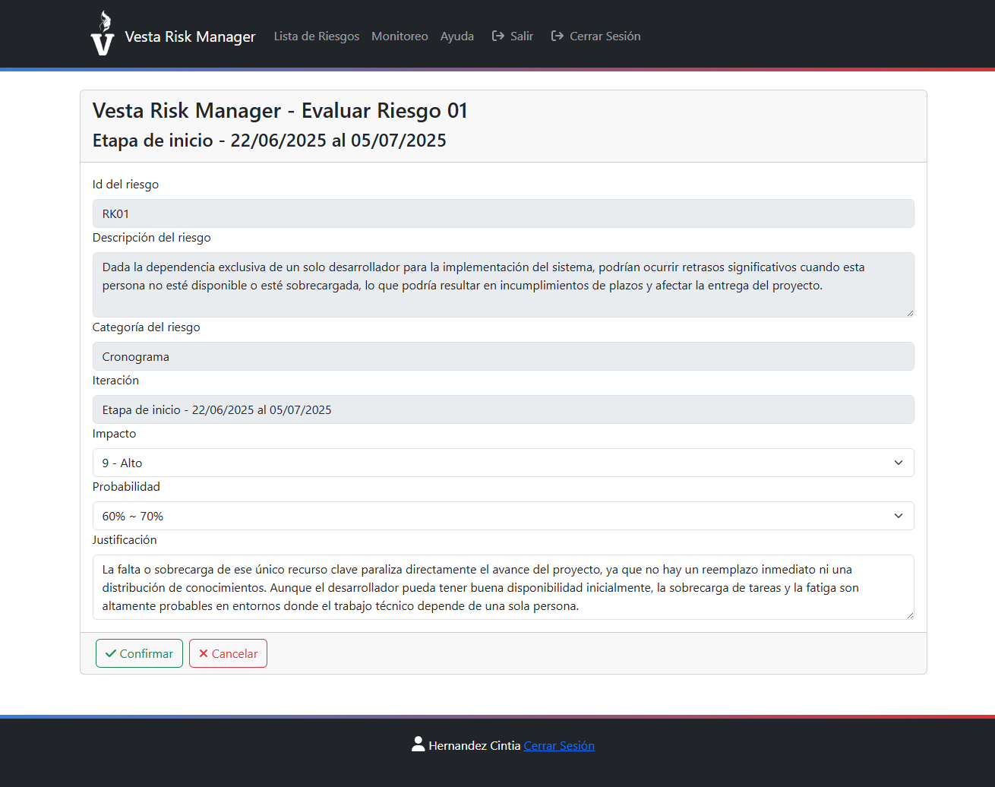

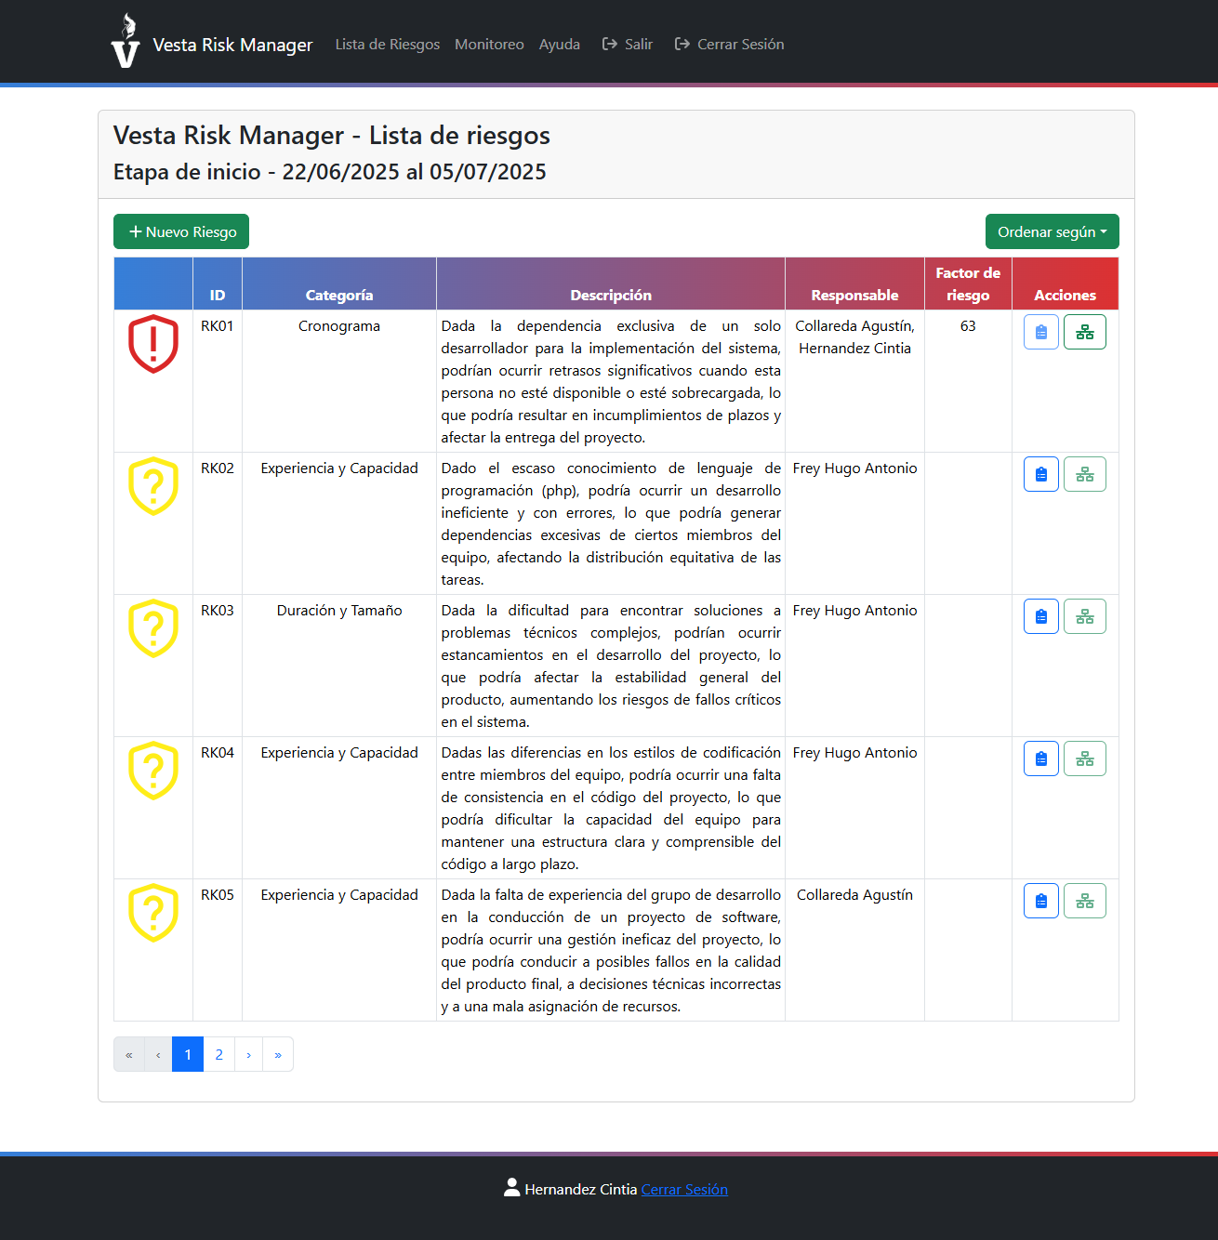

### Planificación

Luego de evaluar todos los riesgos, se debe generar planes para los riesgos mas críticos. Esto se realiza seleccionando la opción “Planificar” y rellenando el formulario con el tipo de plan, su descripción y tareas.

Se recomienda realizar planes solo para los riesgos con factor de riesgo mayor o igual a 36, los cuales serán marcados con el estado de “Planificar” o “Crítico”, representados visualmente con escudos rojos, pero el sistema permite planificar cualquier riesgo que haya sido evaluado independientemente de su estado exceptuando el de ignorar (para este caso, el Líder de proyecto debería modificar la evaluación realizada en la sección de monitoreo).

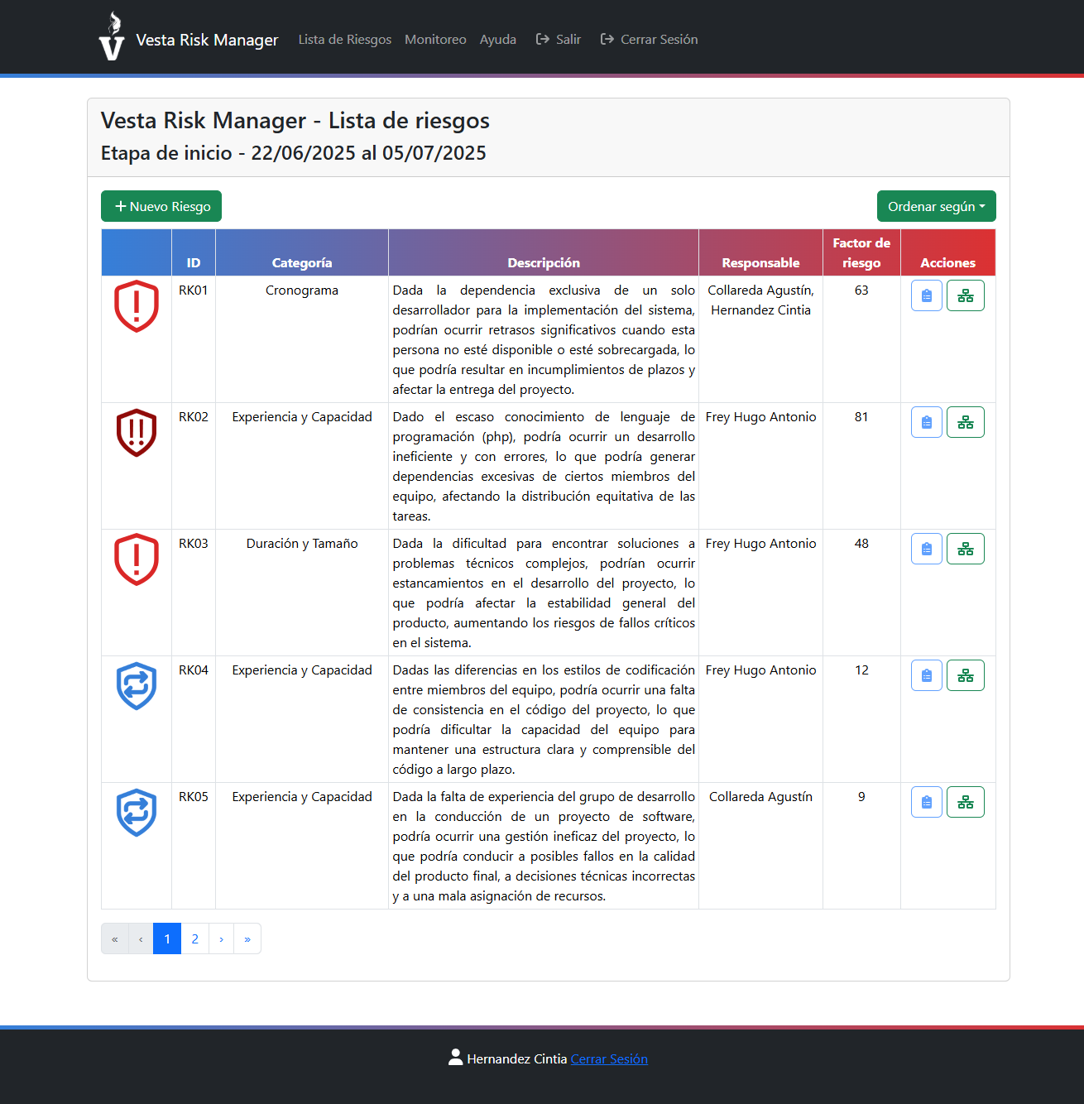

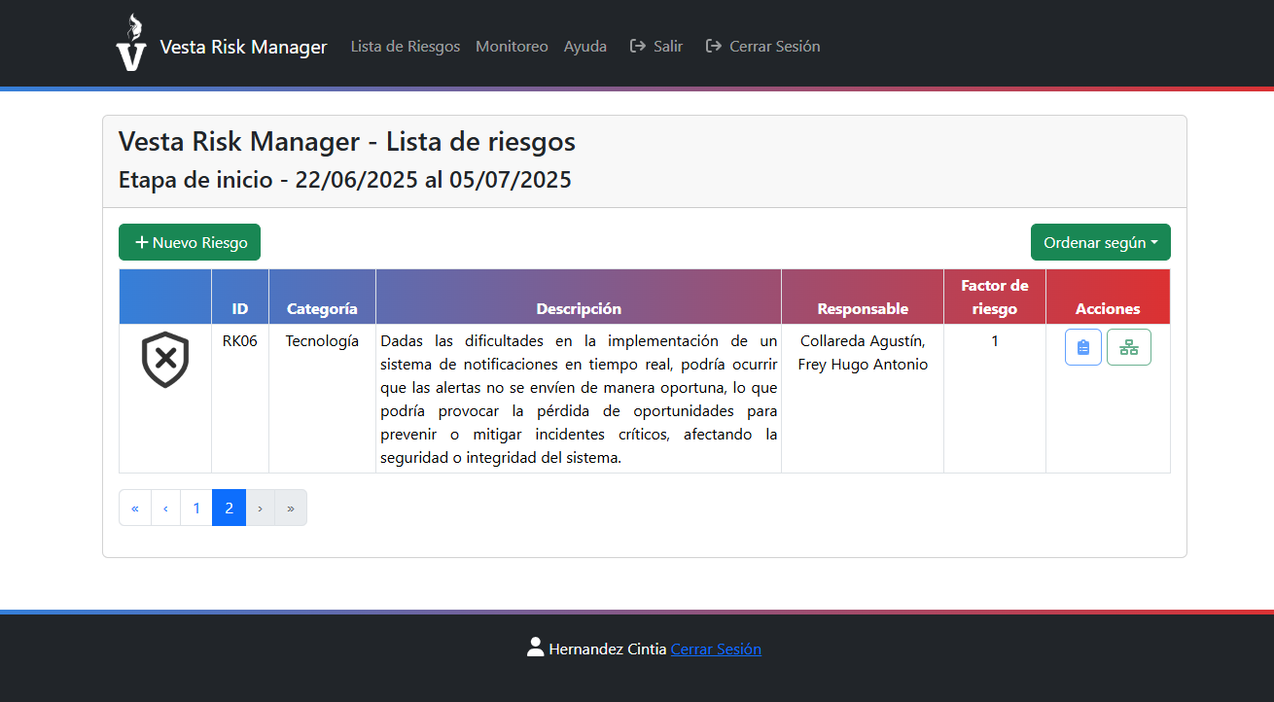

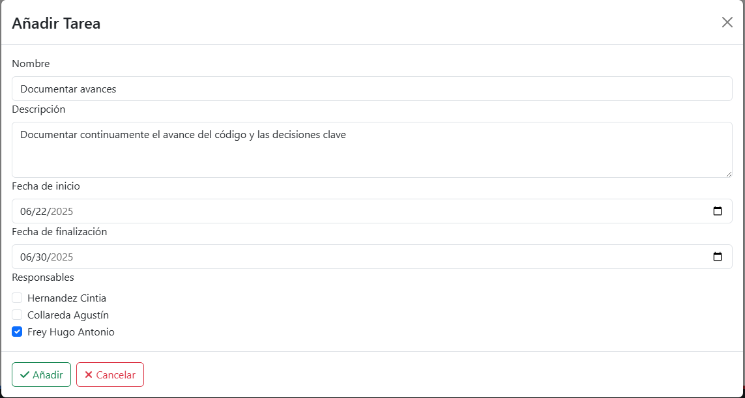

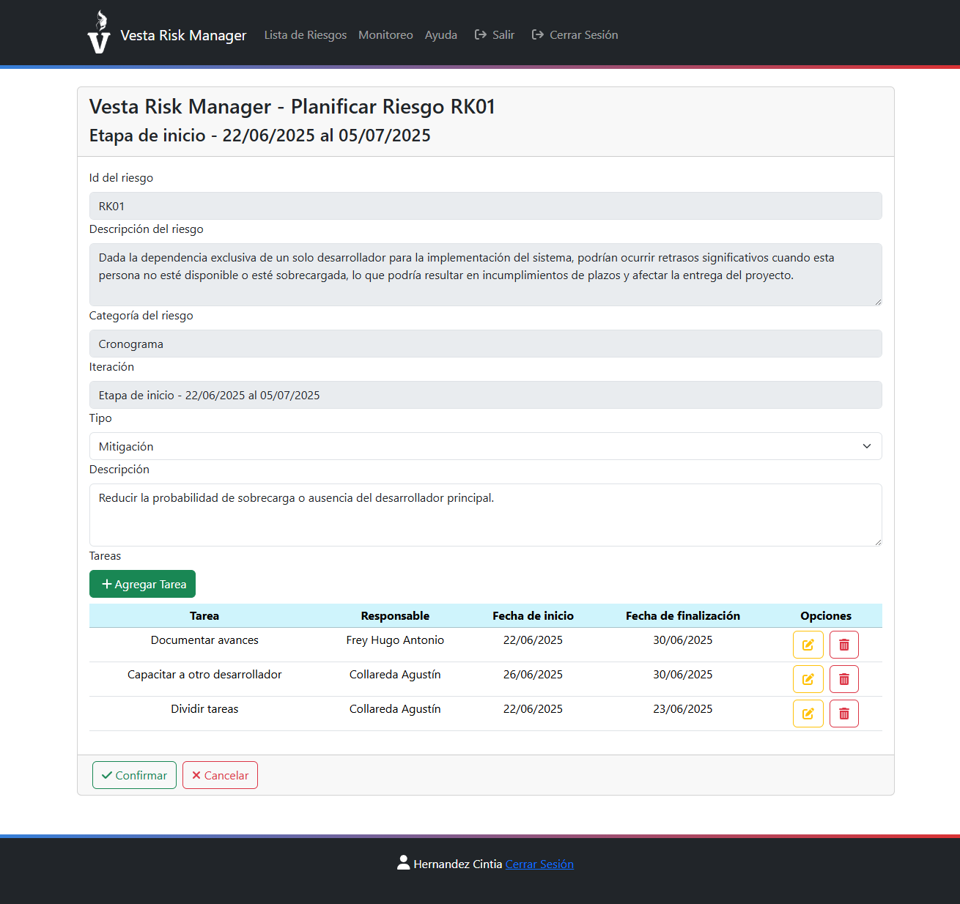

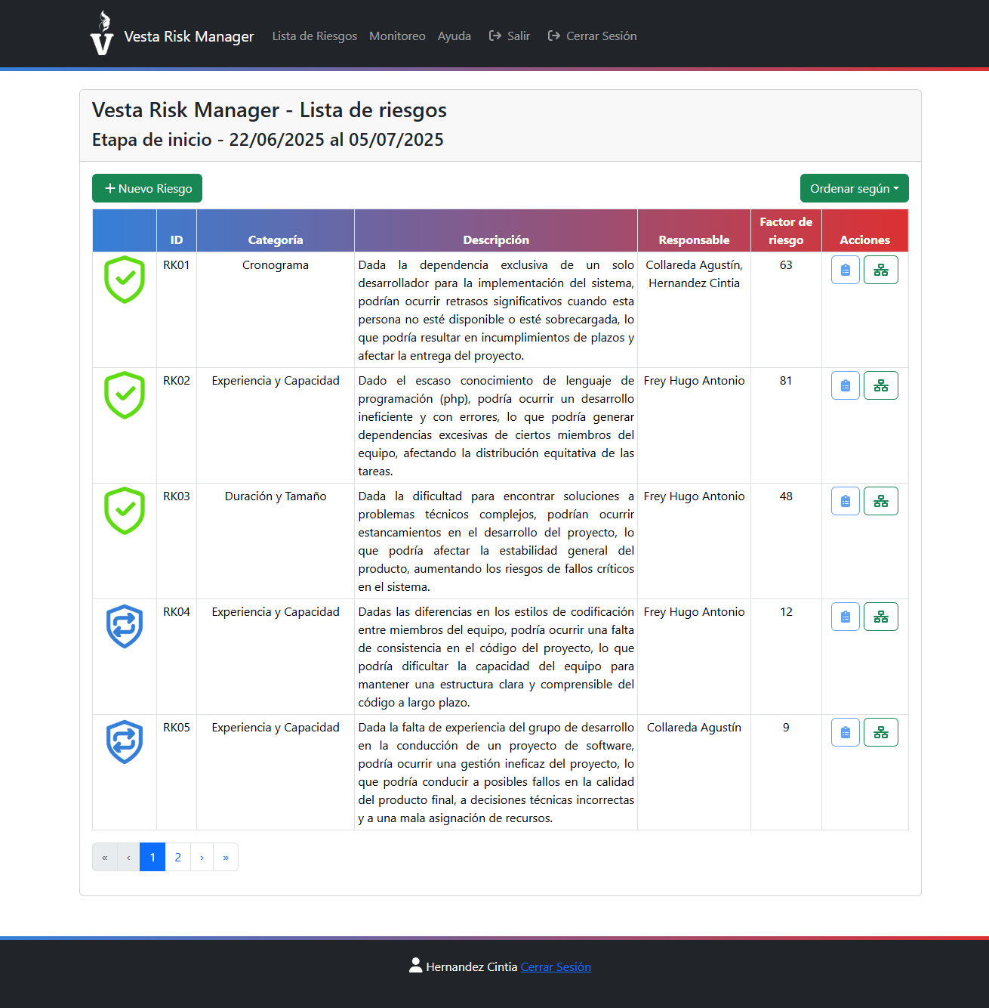

Por último, durante toda la iteración del proyecto, los participantes del proyecto deben realizar las tareas planificadas en los planes de gestión de riesgo, y una vez que estas sean finalizadas deben marcarlas como completadas en la sección de monitoreo, en la sección de tareas a completar y haciendo click en el botón de “Completar”.

**Consideración**: Las tareas generadas como parte de un plan de gestión de riesgos deberían estar incluidas como tareas en el plan de iteración correspondiente realizado por los participantes del proyecto. La elaboración del documento del plan de iteración no forma parte del alcance del sistema.

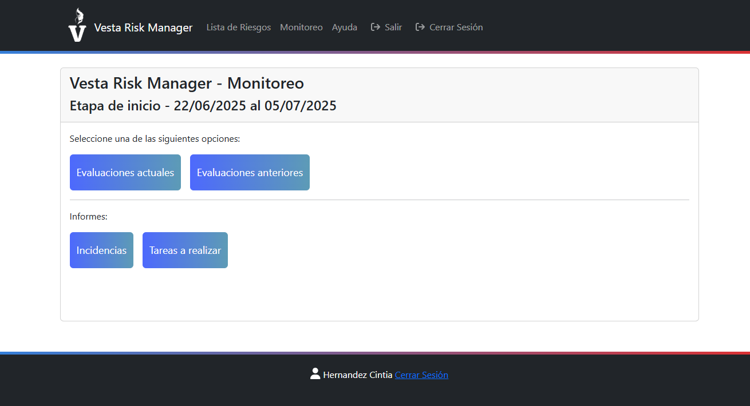

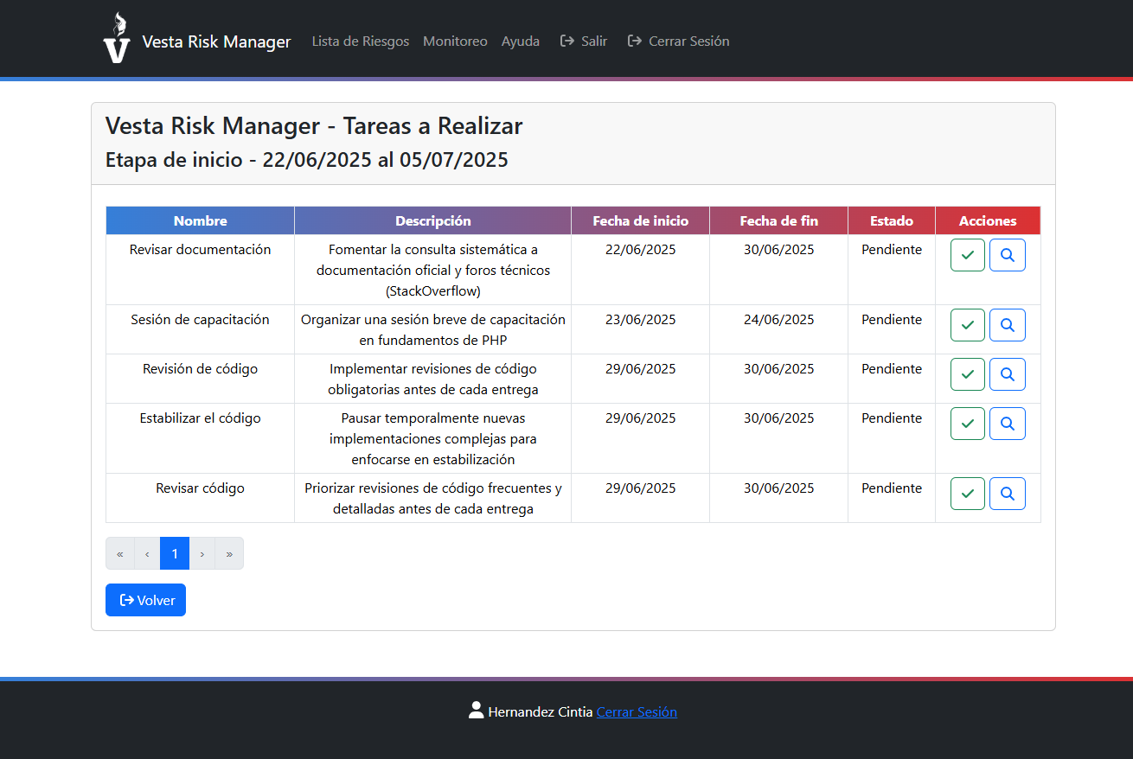

### Registro de incidencias

En caso de que se materialice un riesgo, los participantes del proyecto deberán registrar la incidencia correspondiente para su seguimiento y análisis. Este registro se realiza desde la sección de Monitoreo, seleccionando la opción “Incidencia” y luego “Nueva incidencia”.

Al registrar una nueva incidencia, se debe ingresar una descripción del problema causado por la ocurrencia del riesgo, la gravedad de la misma y seleccionar el riesgo al que se asocia (en caso de que el riesgo no hubiera sido identificado, se debe cargar el nuevo riesgo antes de registrar la incidencia).

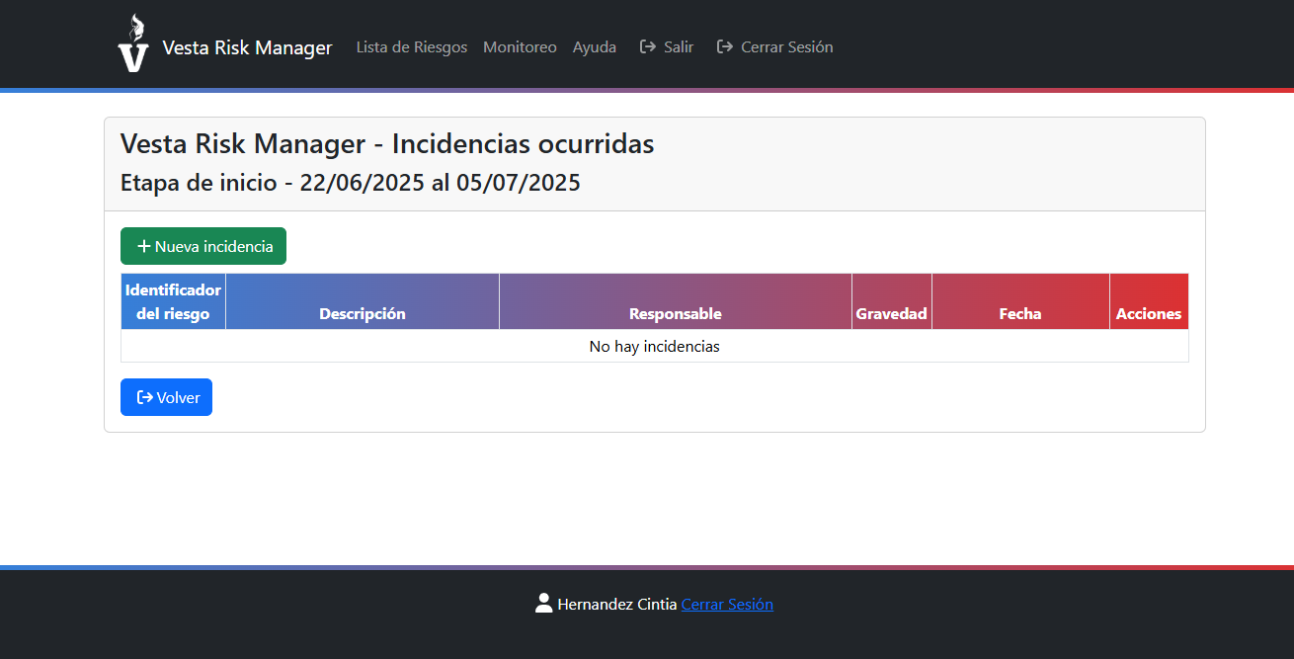

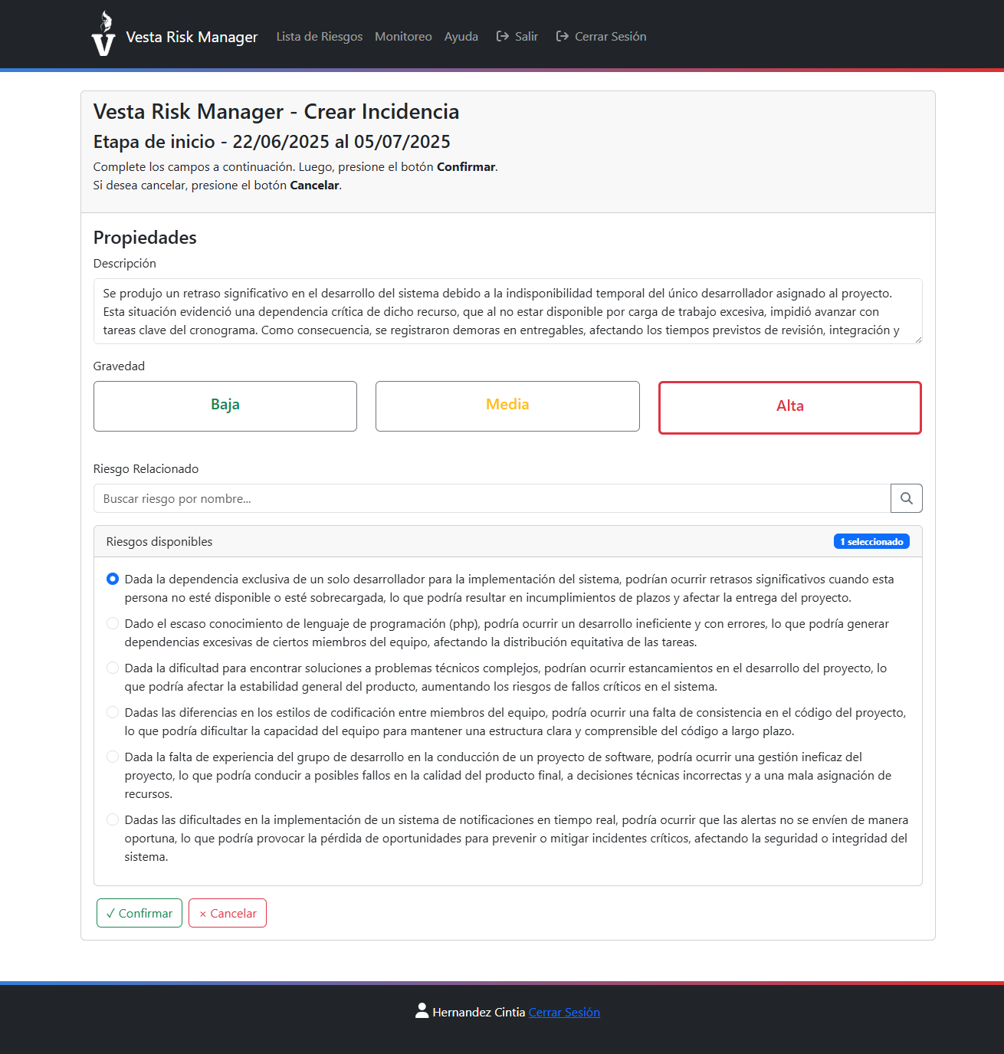

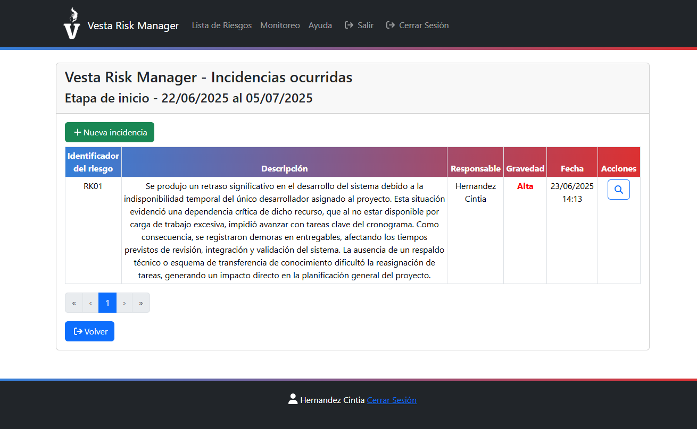

### Siguientes iteraciones

Al llegar la fecha de inicio de una nueva iteración, el sistema dejara archivadas automáticamente las evaluaciones, planes y tareas realizadas durante la iteración anterior, y marcara con el estado de “Evaluar” a todos los riesgos que hayan sido identificados en el proyecto, a excepción de aquellos en el estado de “Ignorar”.

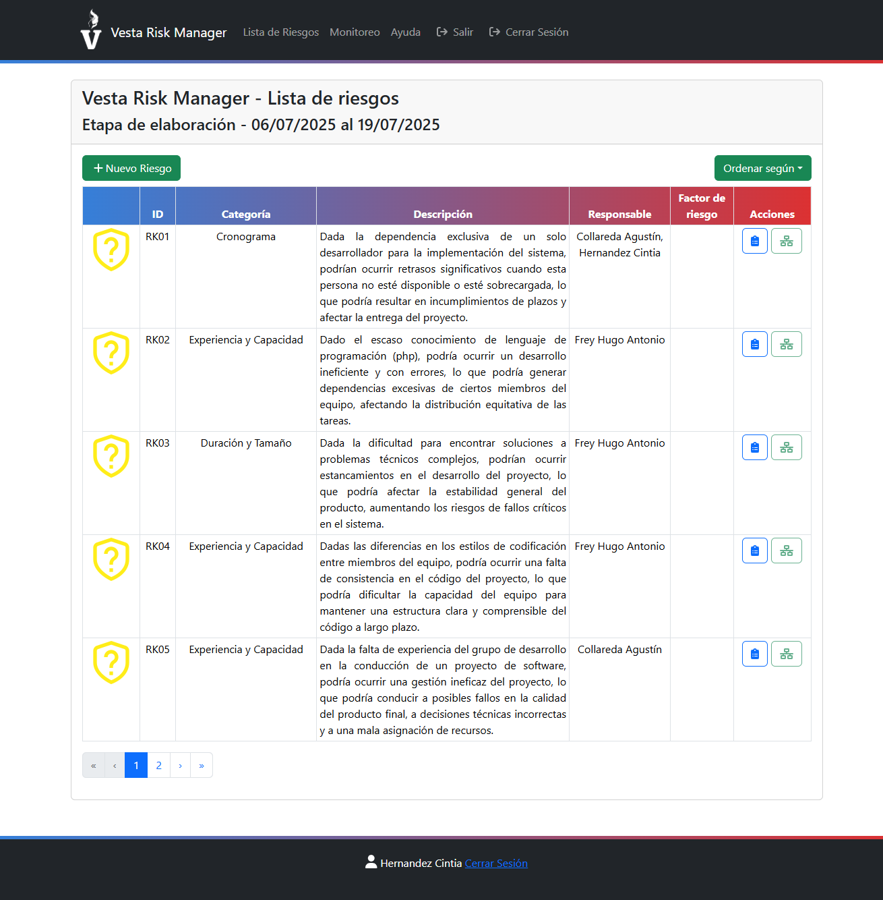

A partir de este punto, se debe reiterar el proceso descrito para cada iteración, hasta que finalice el proyecto.

Una vez finalizado el proyecto, el Administrador debe ingresar a “Ver proyecto” en la lista de proyectos y cambiar su estado a finalizado.

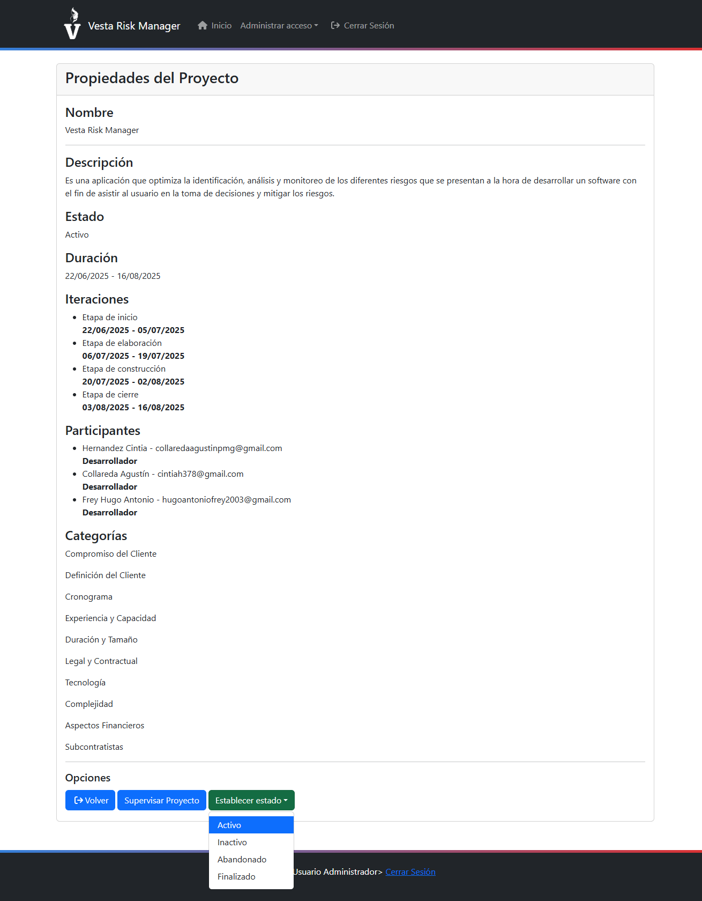

Anexo

Guía rápida de Botones

**Ver detalle**



Este botón se utiliza para ver toda la información relacionada a un elemento del sistema, como un usuario, proyecto, riesgo, evaluación, etc.

**Editar**



Este botón se utiliza para modificar la información relacionada a un elemento del sistema.

**Eliminar**



Este botón se utiliza para eliminar un elemento del sistema.

**Evaluar**



Este botón se utiliza para abrir el formulario de evaluación de un riesgo.

**Planificar**



Este botón se utiliza para abrir el formulario de planificación de un riesgo.

**Completar**



Este botón se utiliza para marcar como completadas las tareas asignadas en un plan de gestión de riesgos.

**Descargar informe**



Este botón se utiliza para descargar un informe en formato PDF.

**Descargar gráfico**



Este botón se utiliza para descargar gráficos en formato PNG.